VENDIM

Nr. 726, datë 2.9.2015

PËR MIRATIMIN E PROGRAMIT TË VEPRIMIT 3-VJEÇAR, 2016–2018, PËR ZHVILLIMIN E AKTIVITETIT MINERAR DHE PËRCAKTIMIN E ZONAVE MINERARE TË RREZIKSHME
(Ndryshuar me VKM nr. 751, datë 26.10.2016)
(i përditësuar)

Në mbështetje të nenit 100 të Kushtetutës dhe të pikës 4, të nenit 8, të ligjit nr. 10304, datë 15.7.2010, “Për sektorin minerar në Republikën e Shqipërisë”, të ndryshuar, me propozimin e ministrit të Energjisë dhe Industrisë, Këshilli i Ministrave
VENDOSI:

1. Miratimin e programit të veprimit për zbatimin e strategjisë minerare për periudhën 3-vjeçare, 2016–2018, sipas aneksit nr. 1, bashkëlidhur këtij vendimi.
2. Lloji i zonave minerare dhe treguesit e tjerë cilësorë e sasiorë të aktivitetit minerar, që zhvillohet në një zonë të caktuar, përcaktohen në planin minerar vjetor.
2.1 Zonat minerare, të cilave u është revokuar leja minerare apo mund t’u revokohet ajo për shkaqe ligjore, mund të shpallen si zona të reja konkurruese, pavarësisht se nuk janë përfshirë në programin e veprimit për zbatimin e strategjisë minerare për periudhën 3-vjeçare 2016–2018.
3. Dhënia e të drejtave minerare për këto zona do të realizohet sipas legjislacionit për dhënien e të drejtave minerare.
4. Zonat minerare të rrezikshme, për të cilat ndalohet dhënia e lejeve minerare, janë të përcaktuara me koordinata në aneksin nr. 2, bashkëlidhur këtij vendimi.
4.1 Ngarkohet ministri që, periodikisht, në përputhje me dinamikën e ndryshimit të tyre, të bëjë përditësimin dhe publikimin e zonave minerare të rrezikshme dhe të iniciojë, menjëherë, miratimin e tyre nga Këshilli i Ministrave.
5. Produkti vjetor minerar parashikohet me një rritje prej 5-7% në vit.
6. Ngarkohet Ministria e Energjisë dhe Industrisë për zbatimin e këtij vendimi.
Ky vendim hyn në fuqi pas botimit në Fletoren Zyrtare.

KRYEMINISTRI
Edi Rama

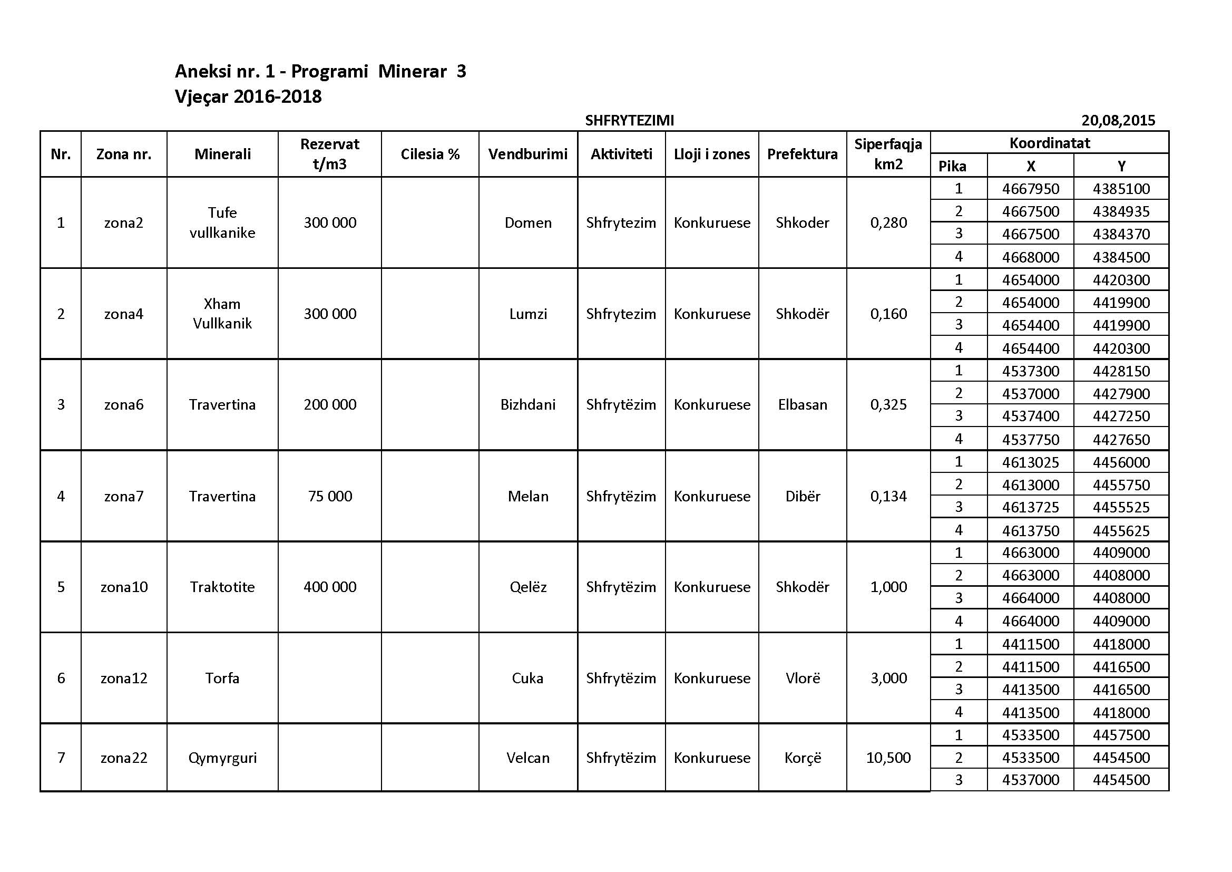

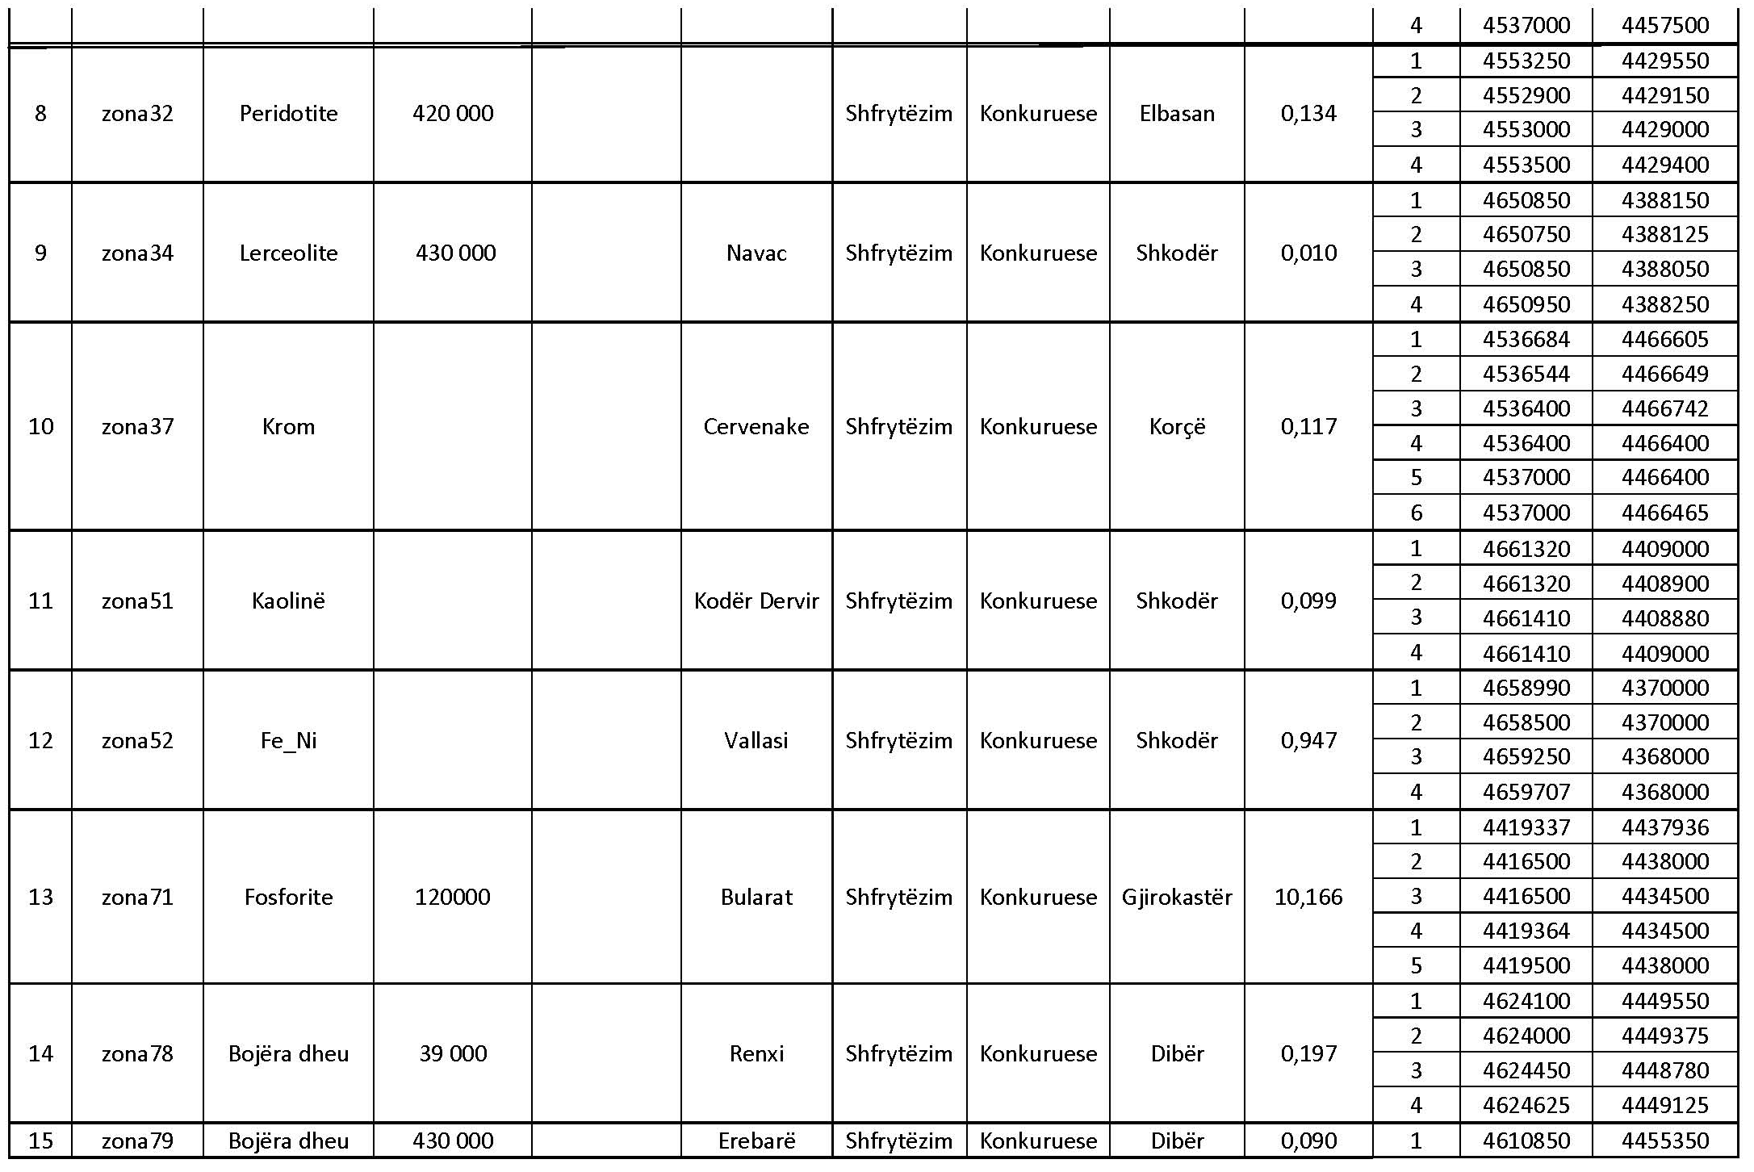
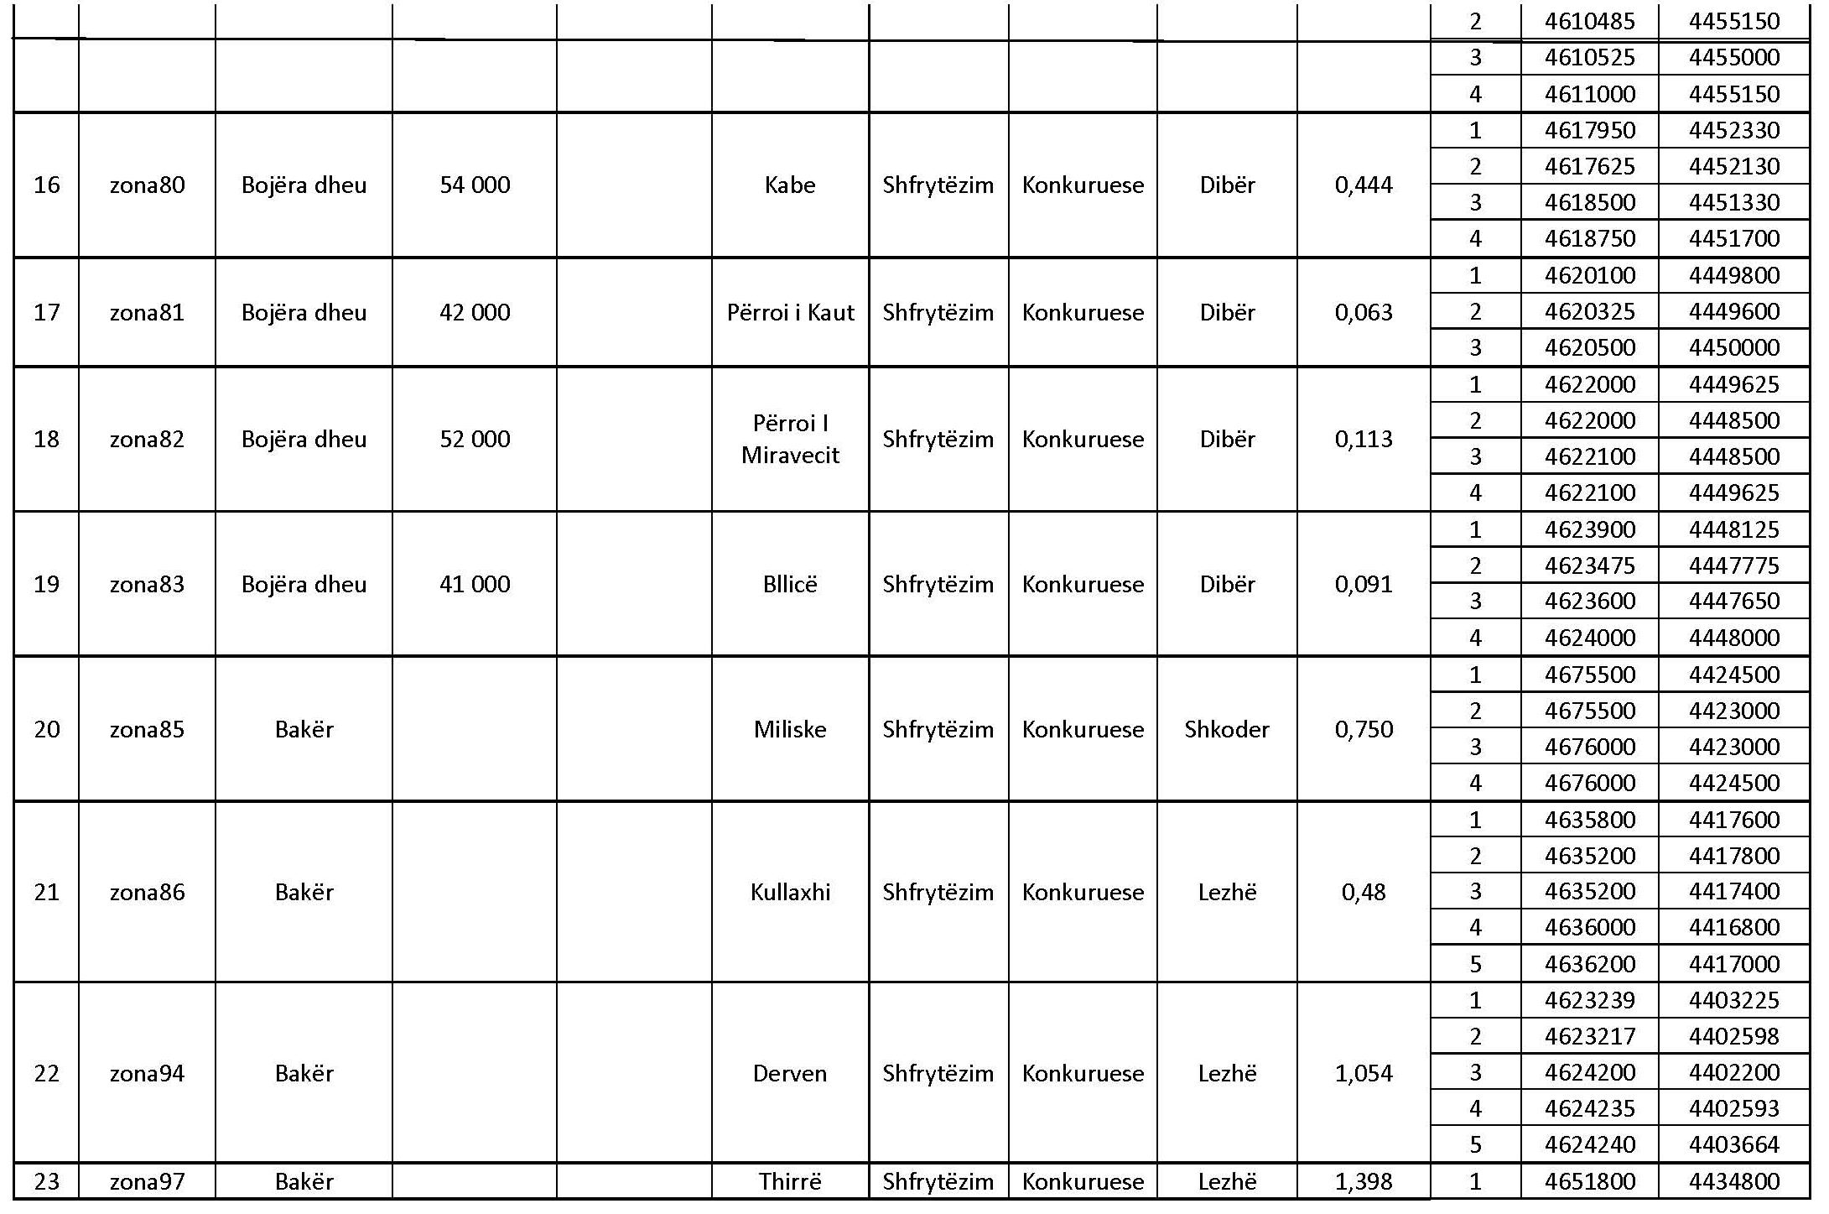

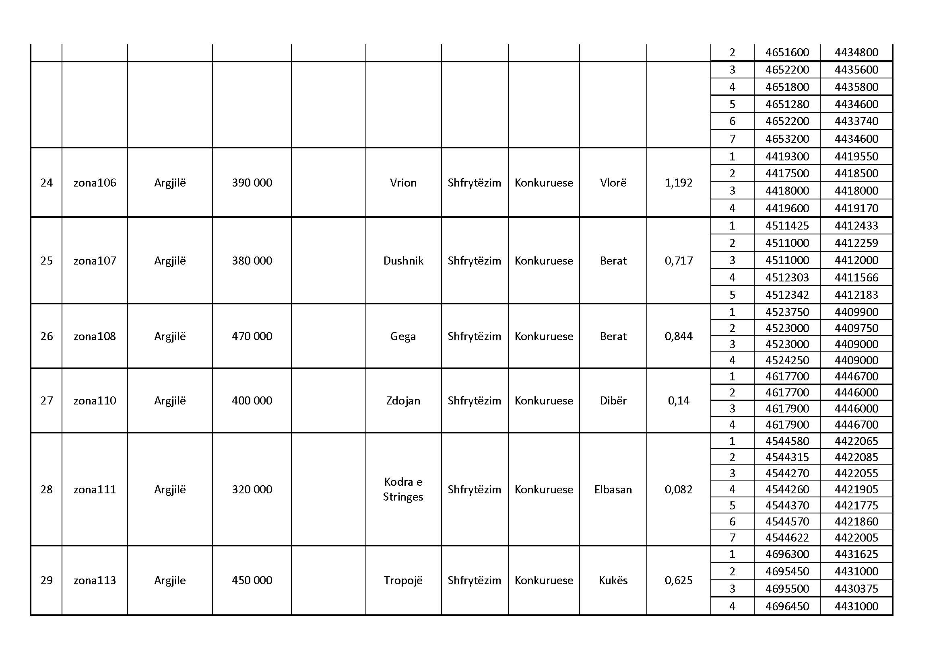

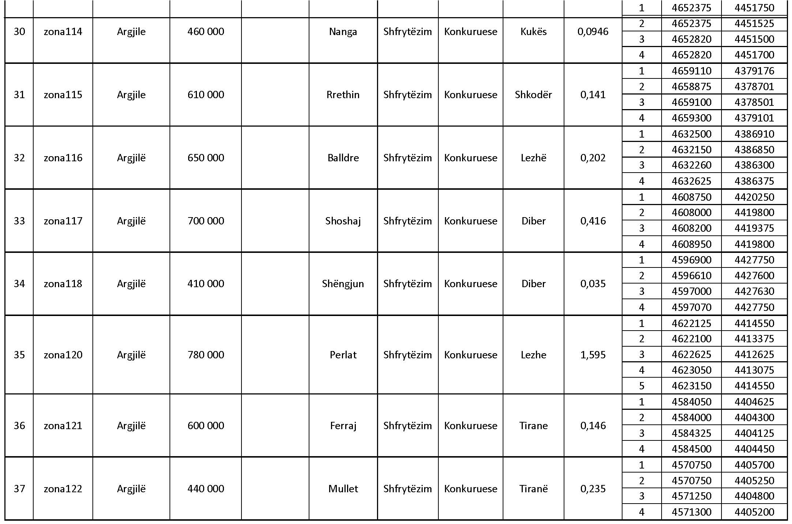

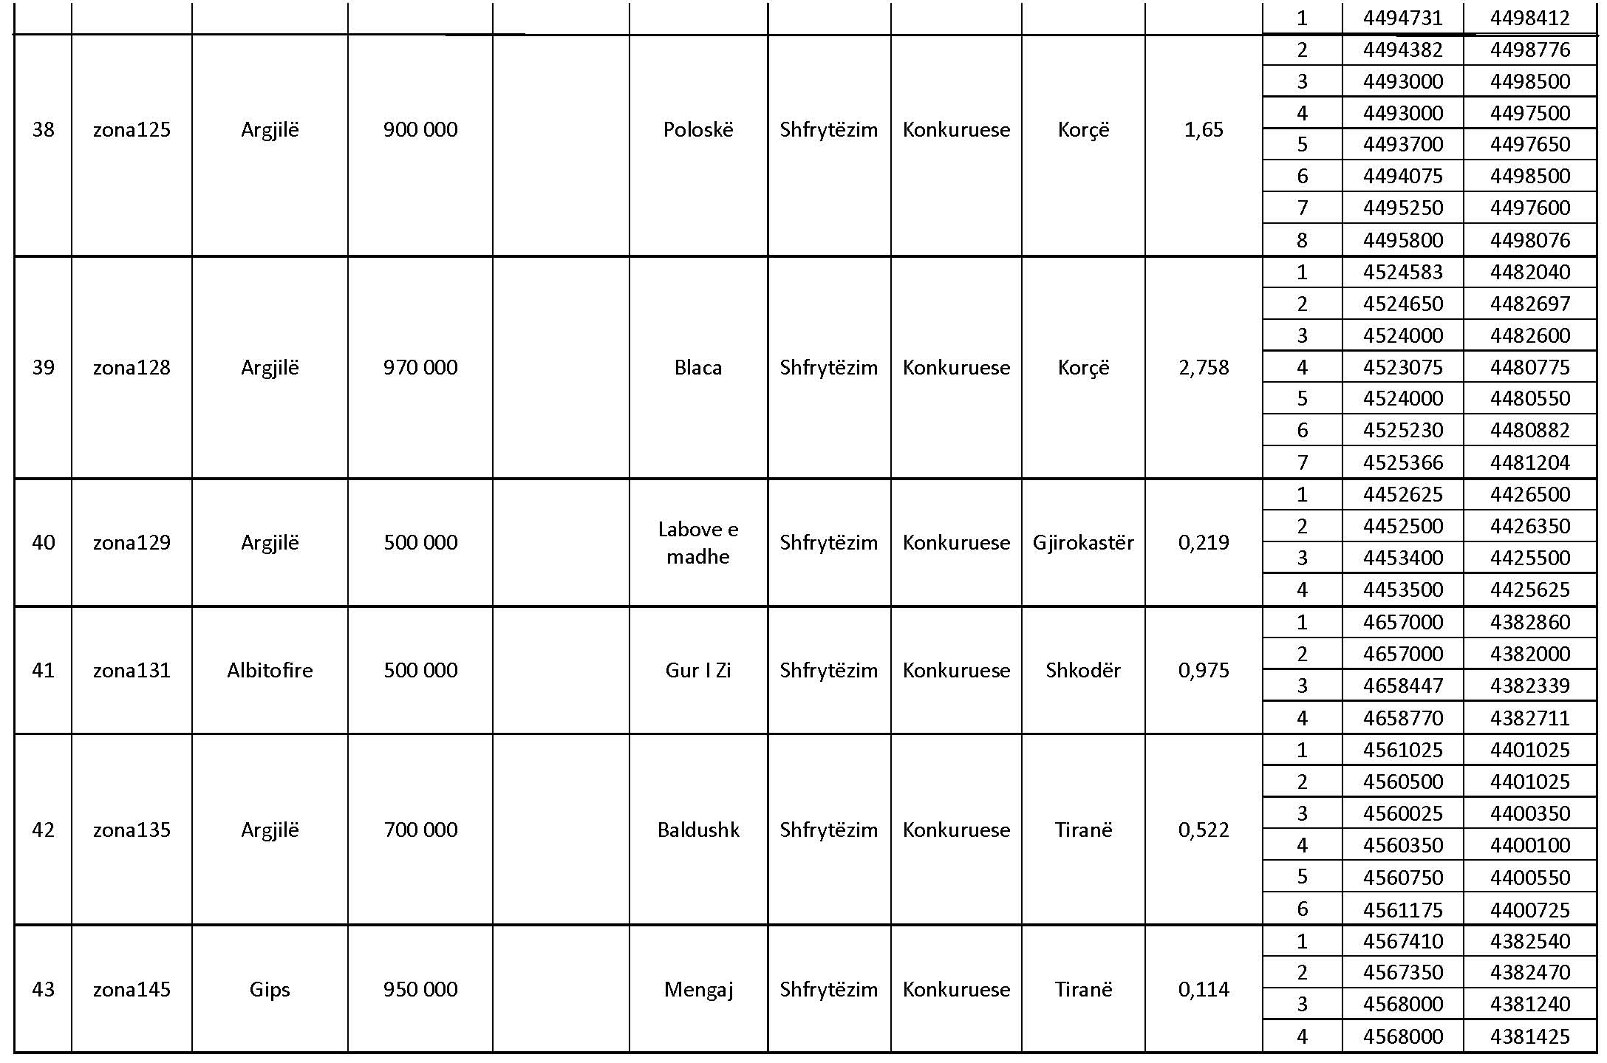

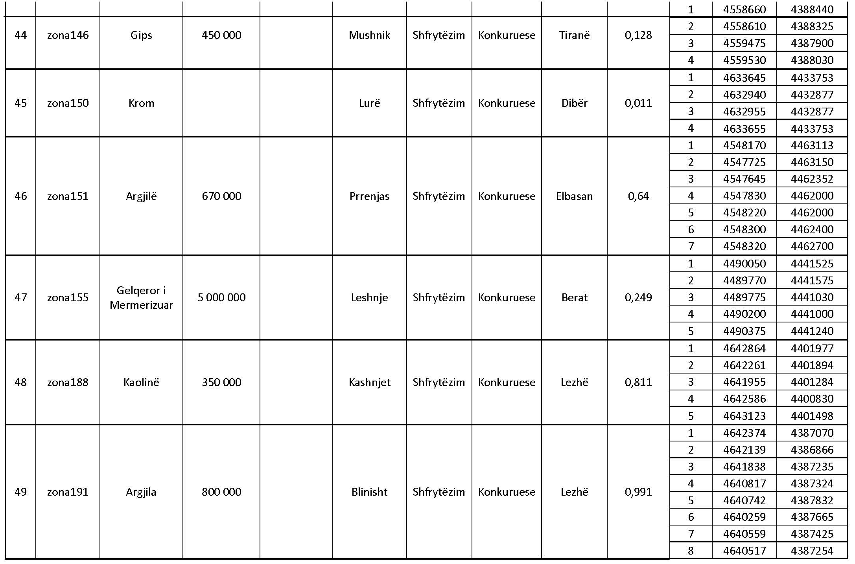
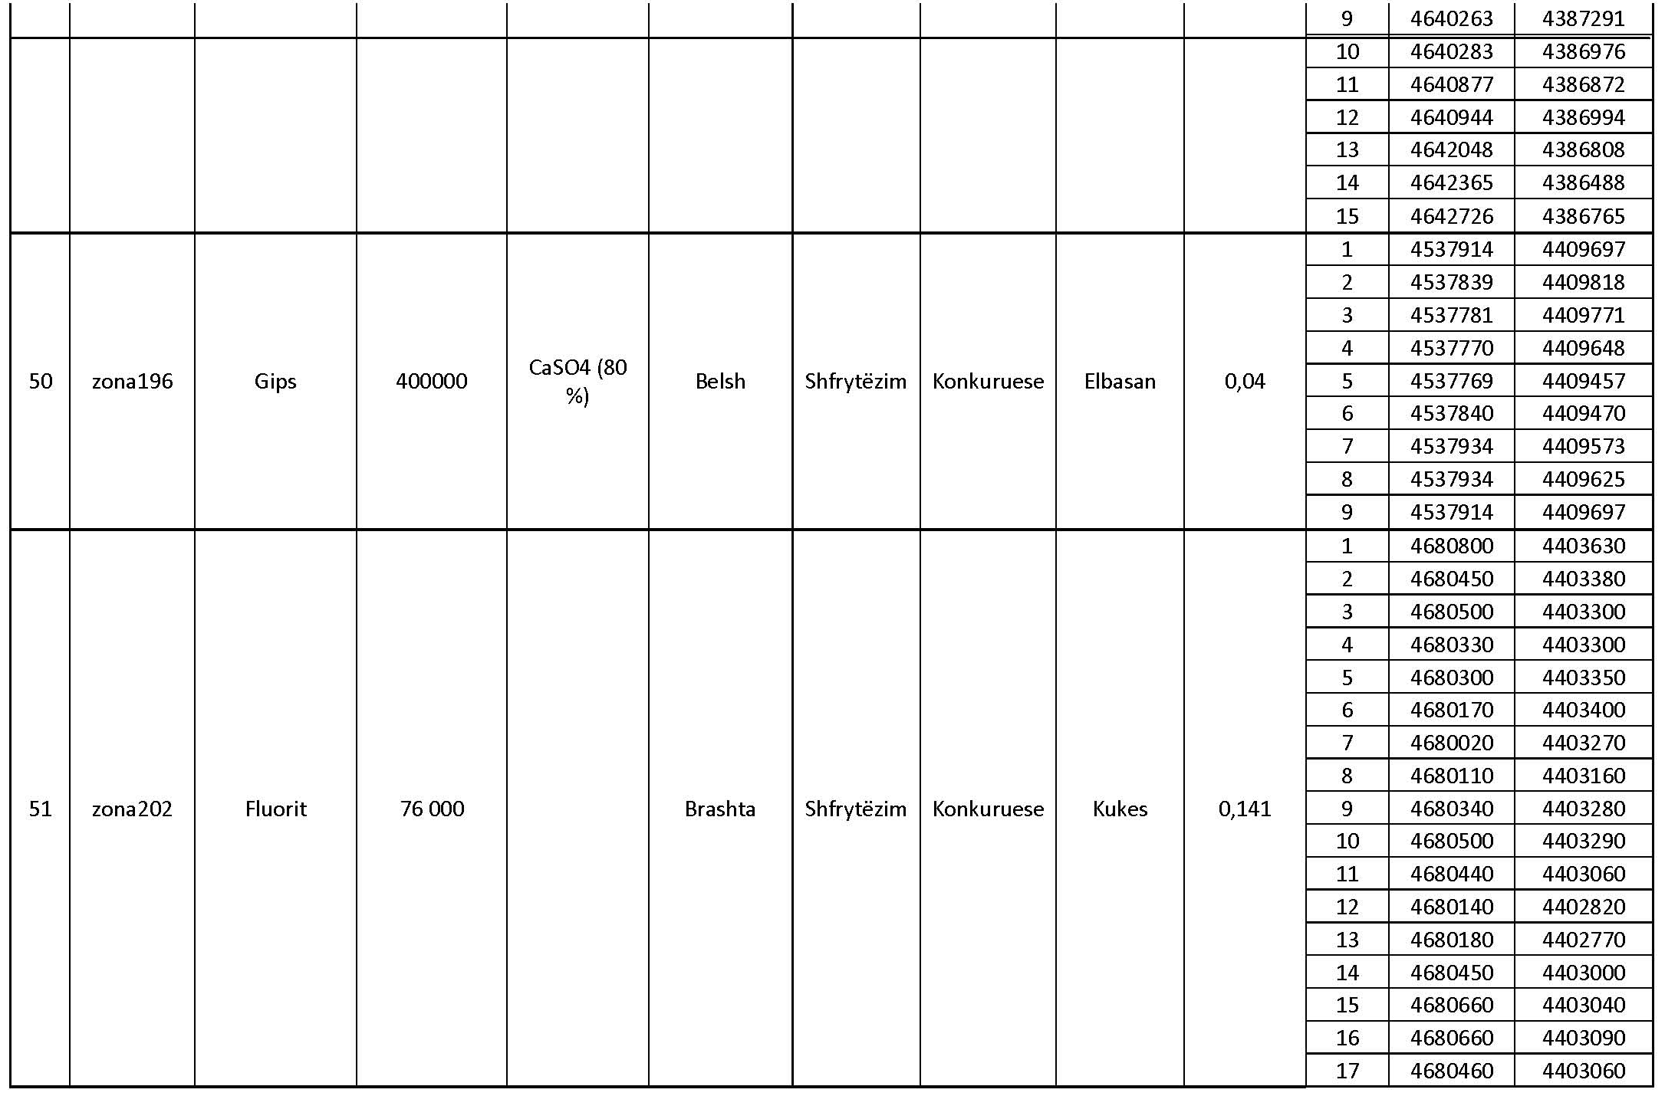

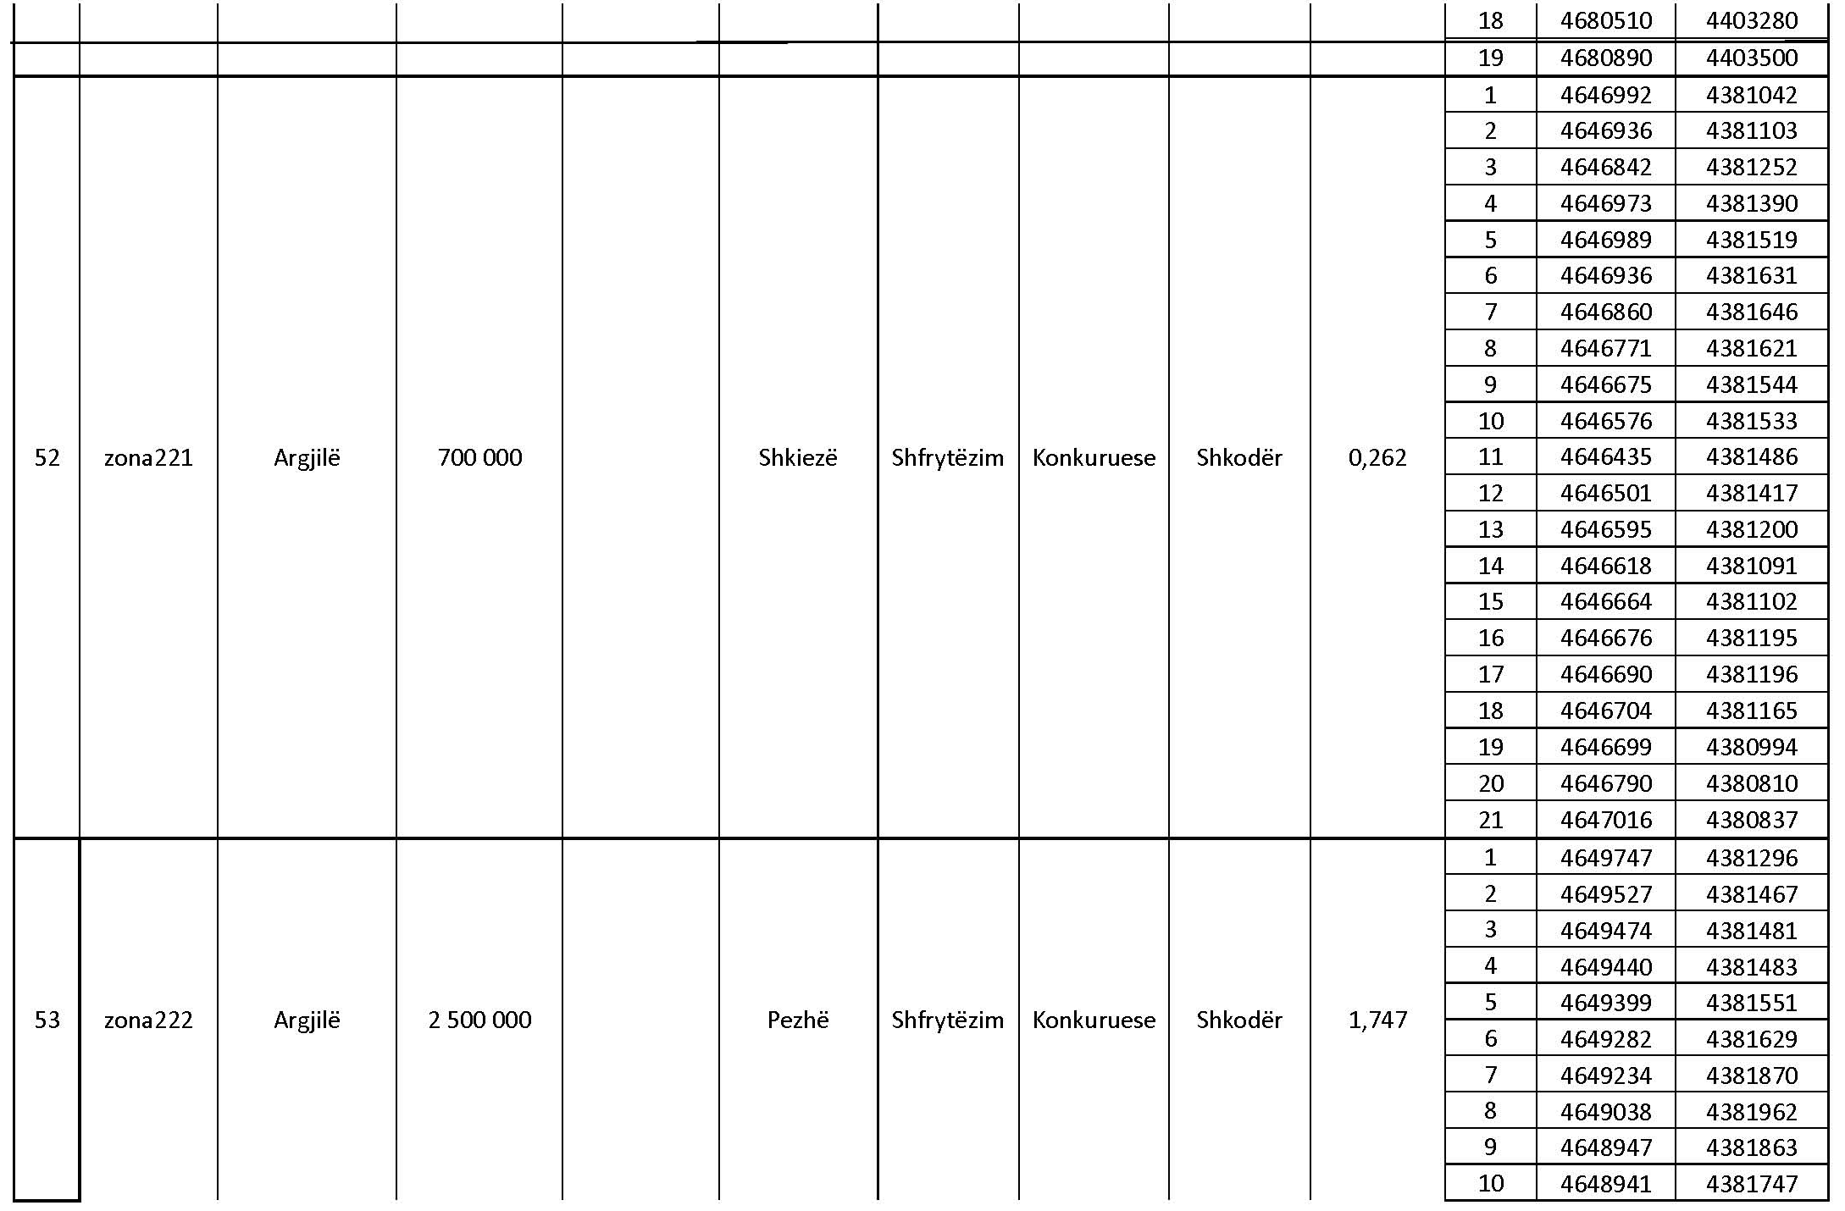

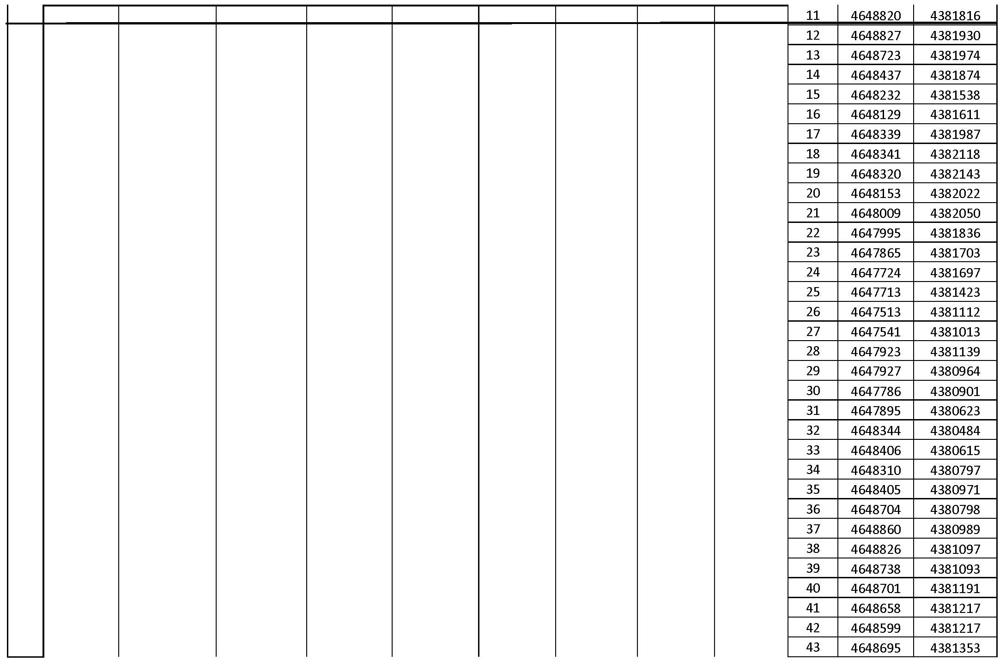

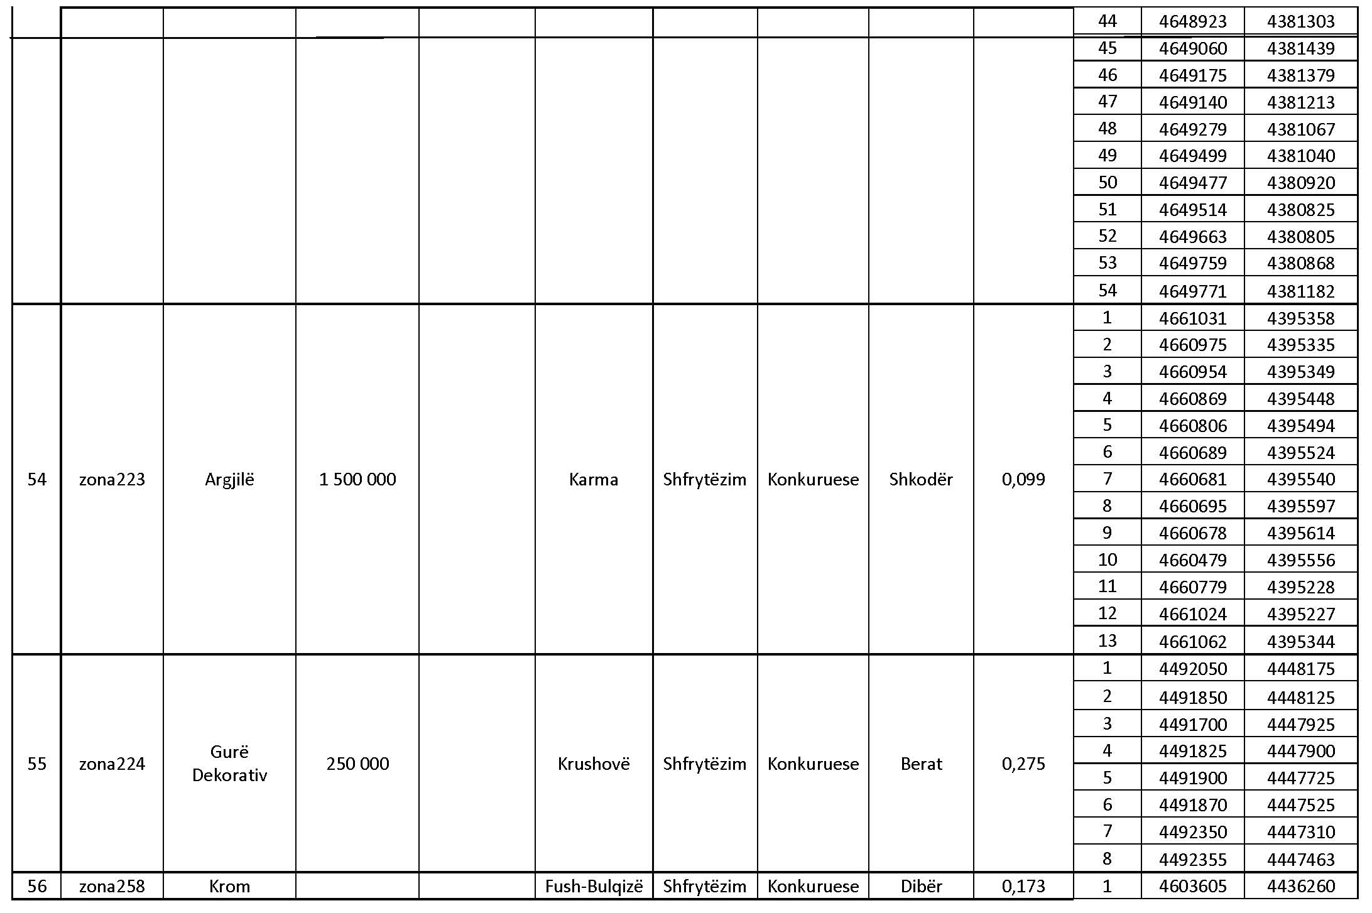
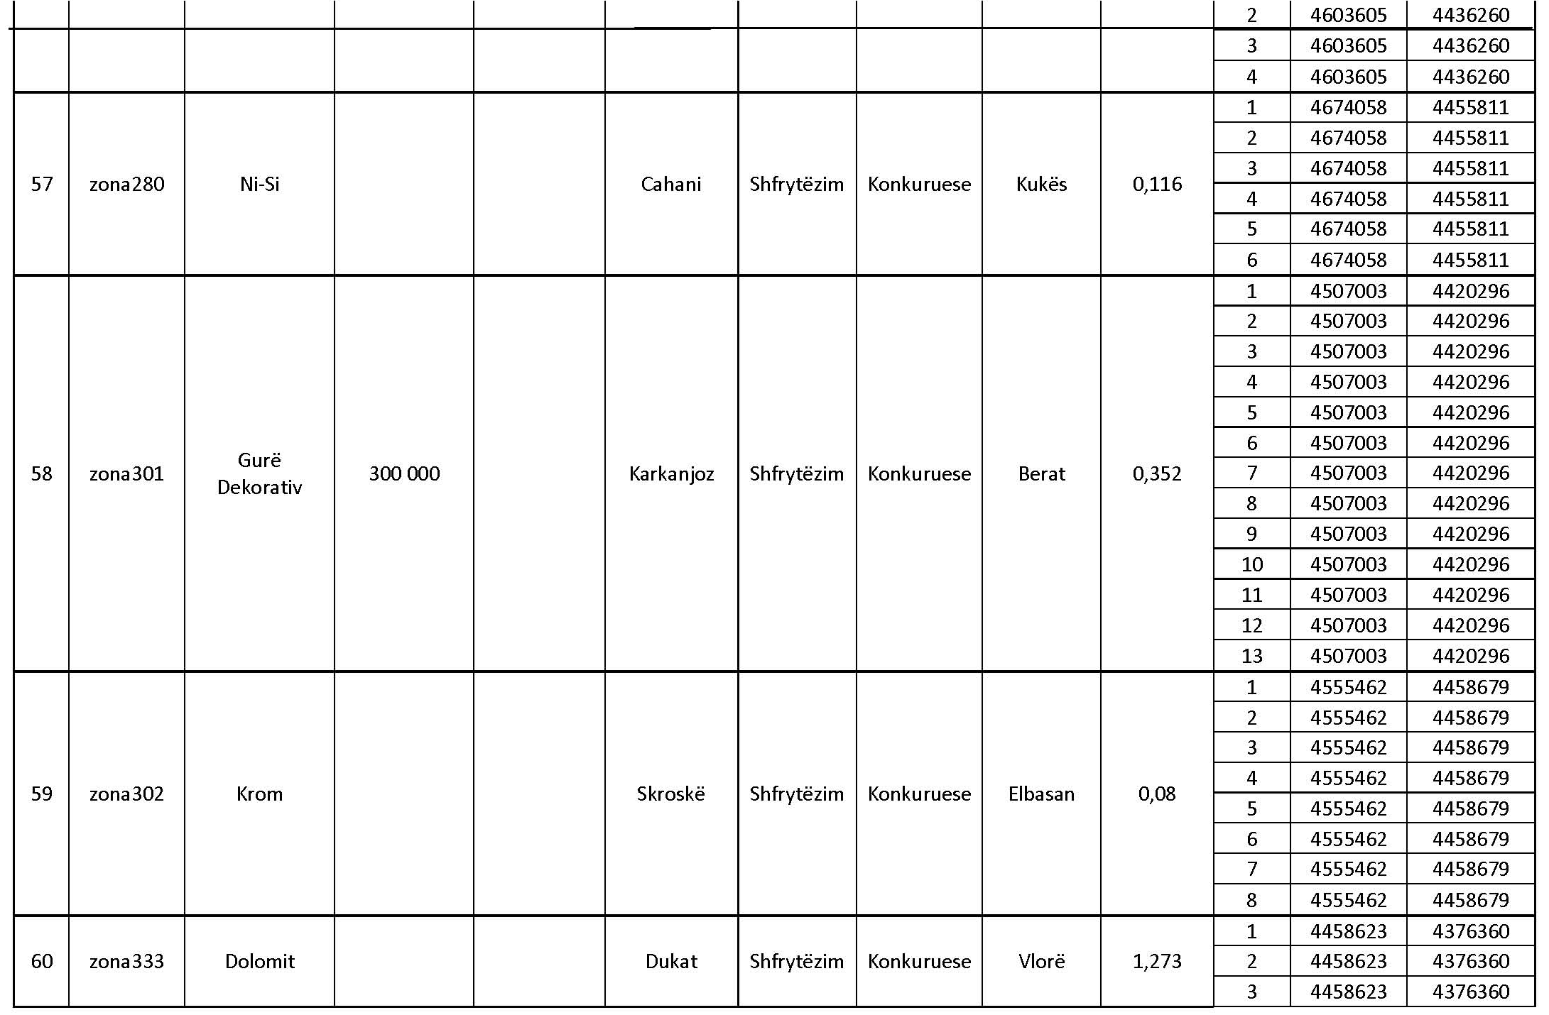

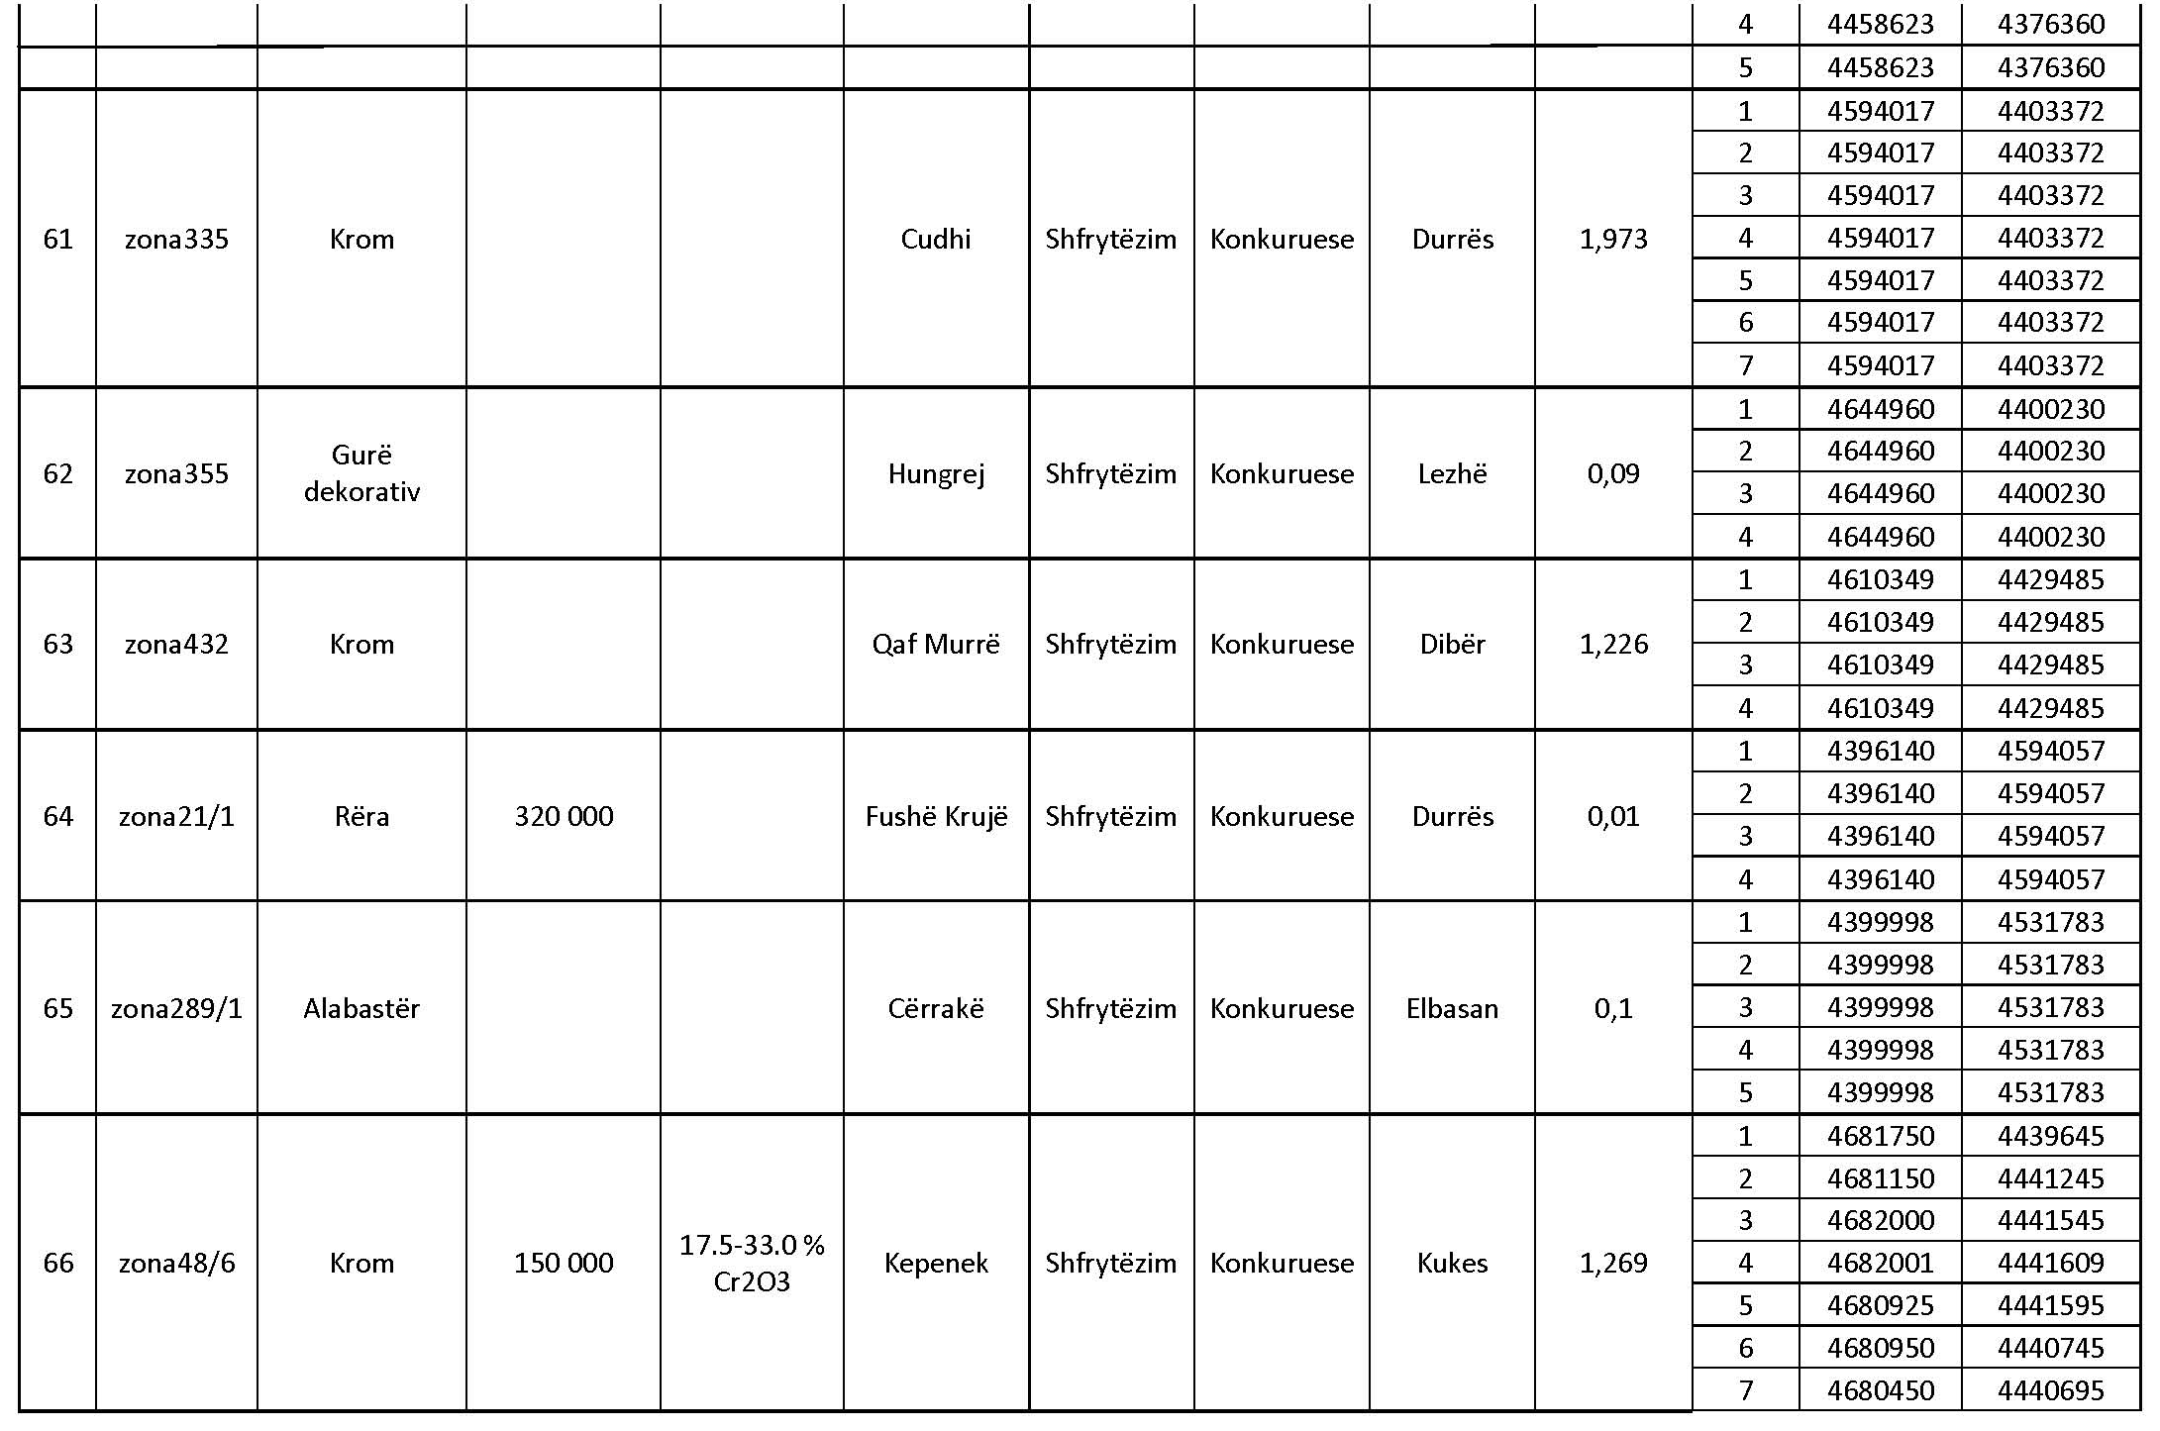

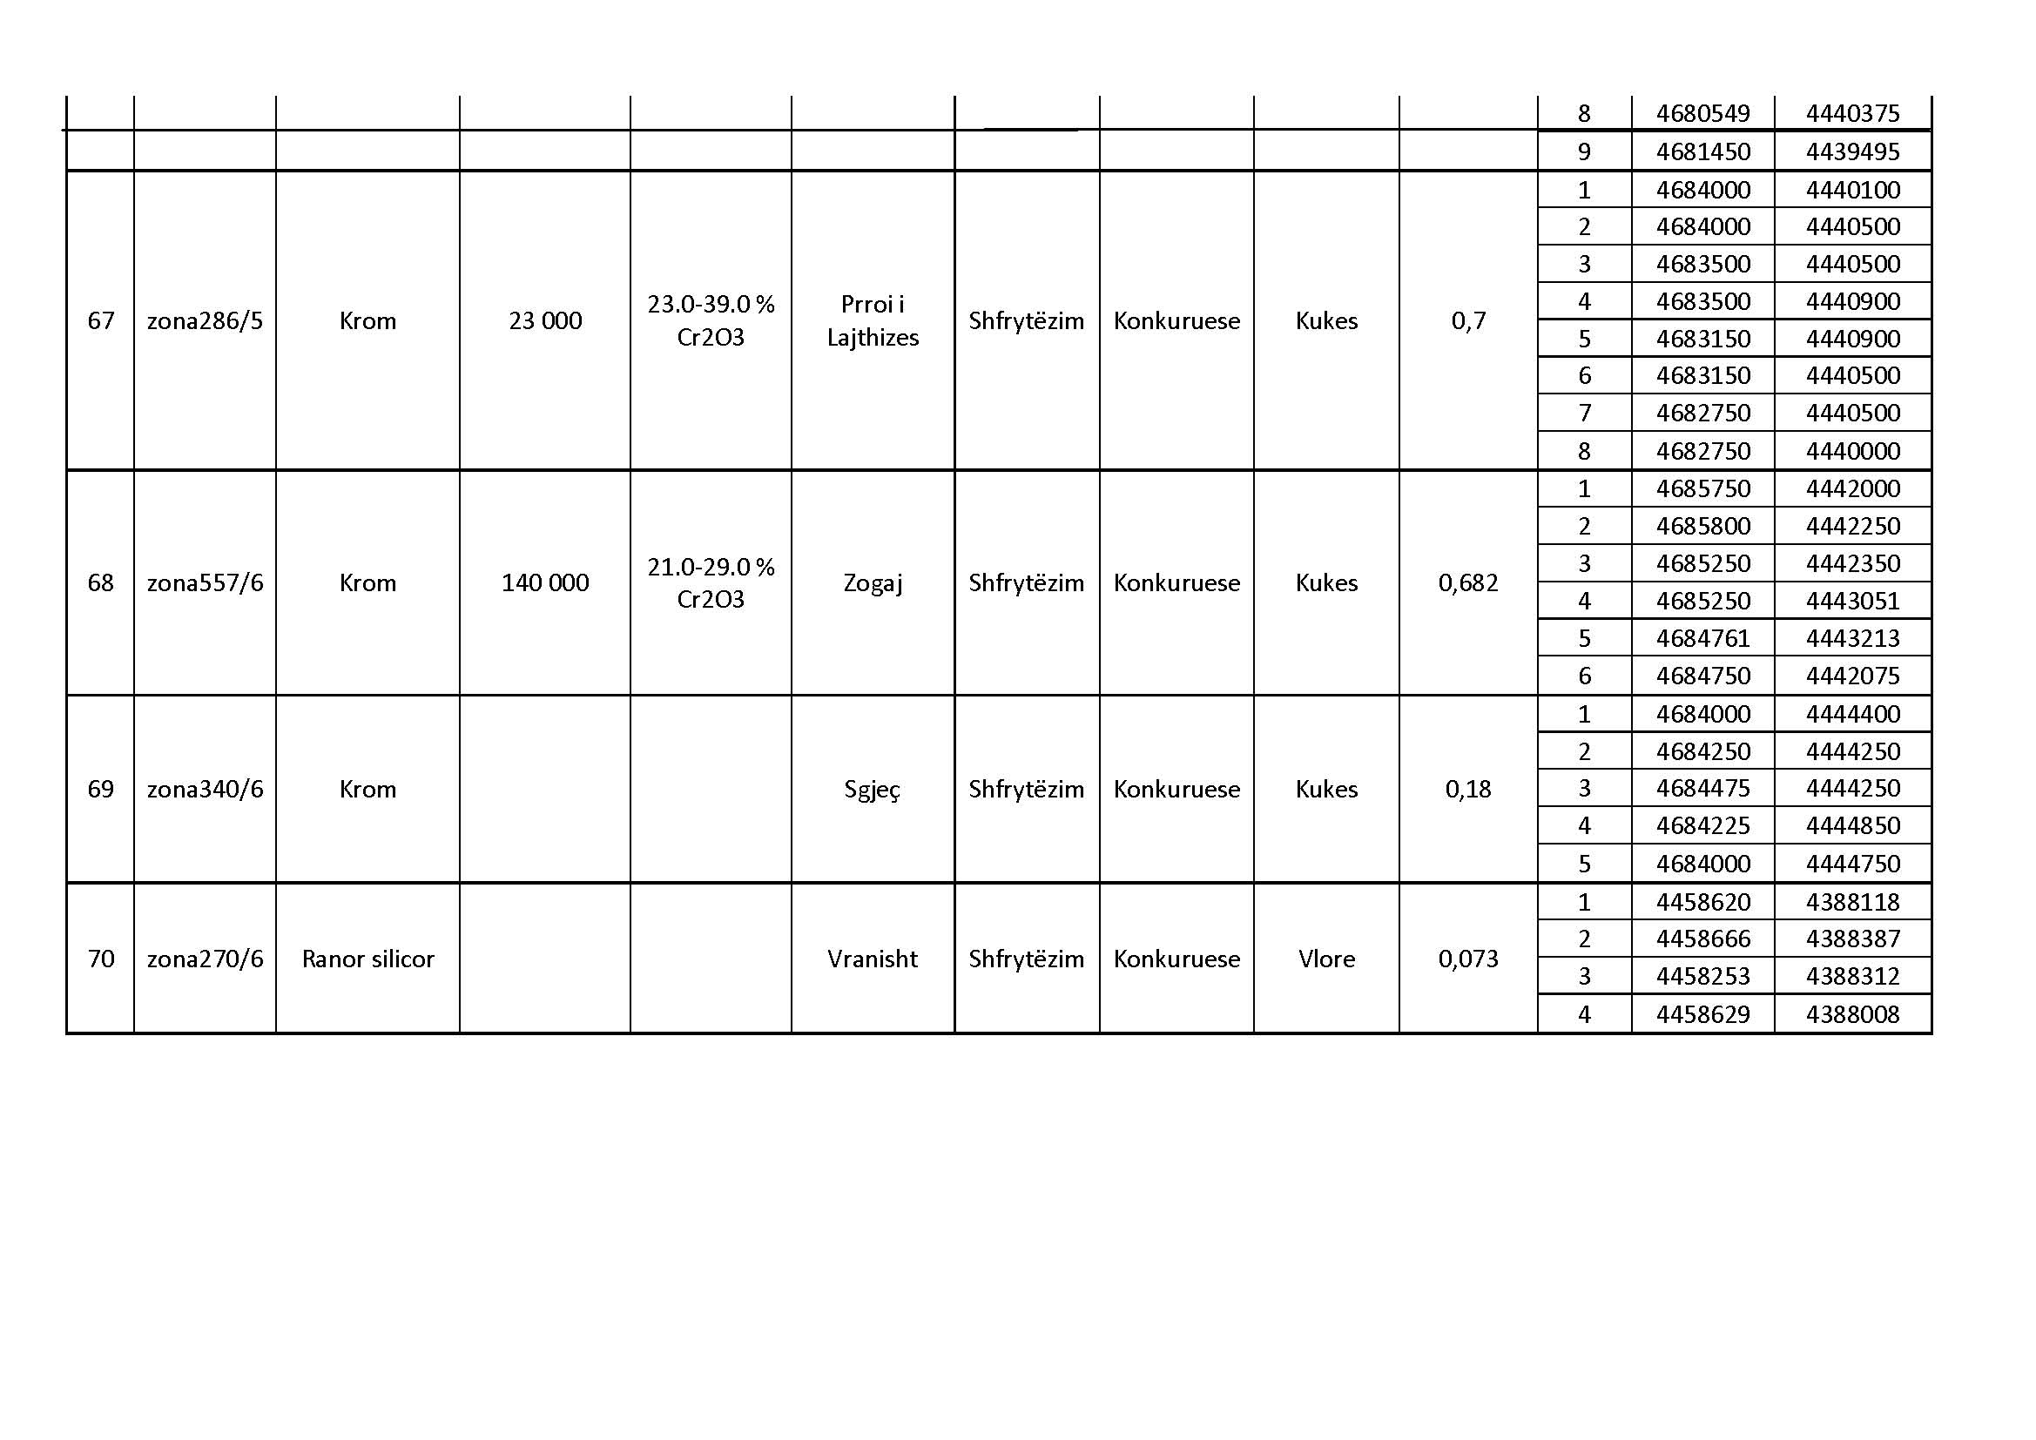

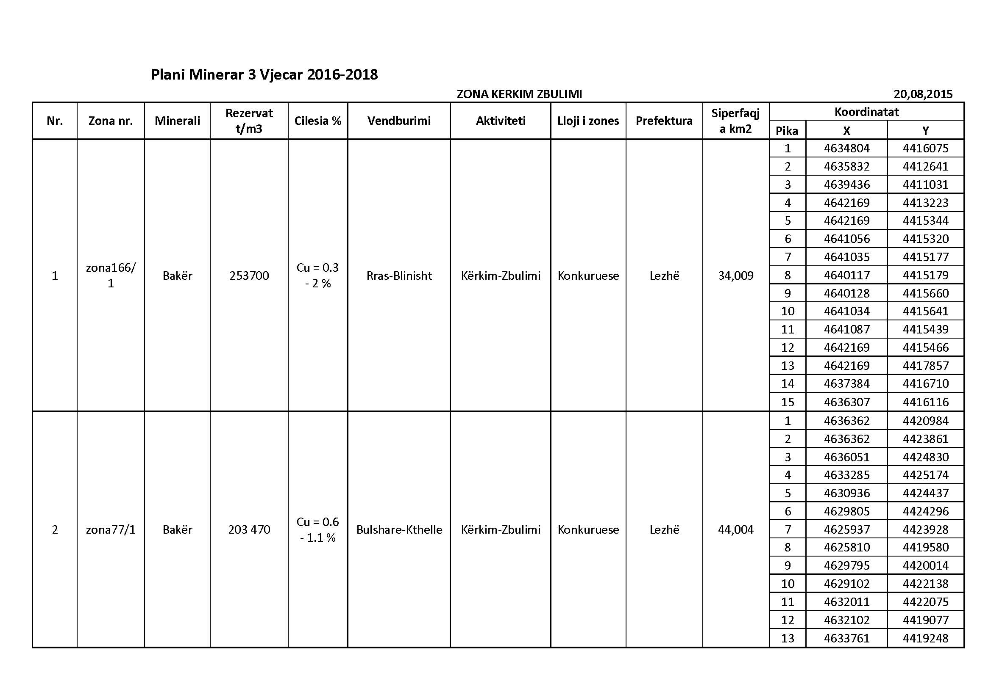

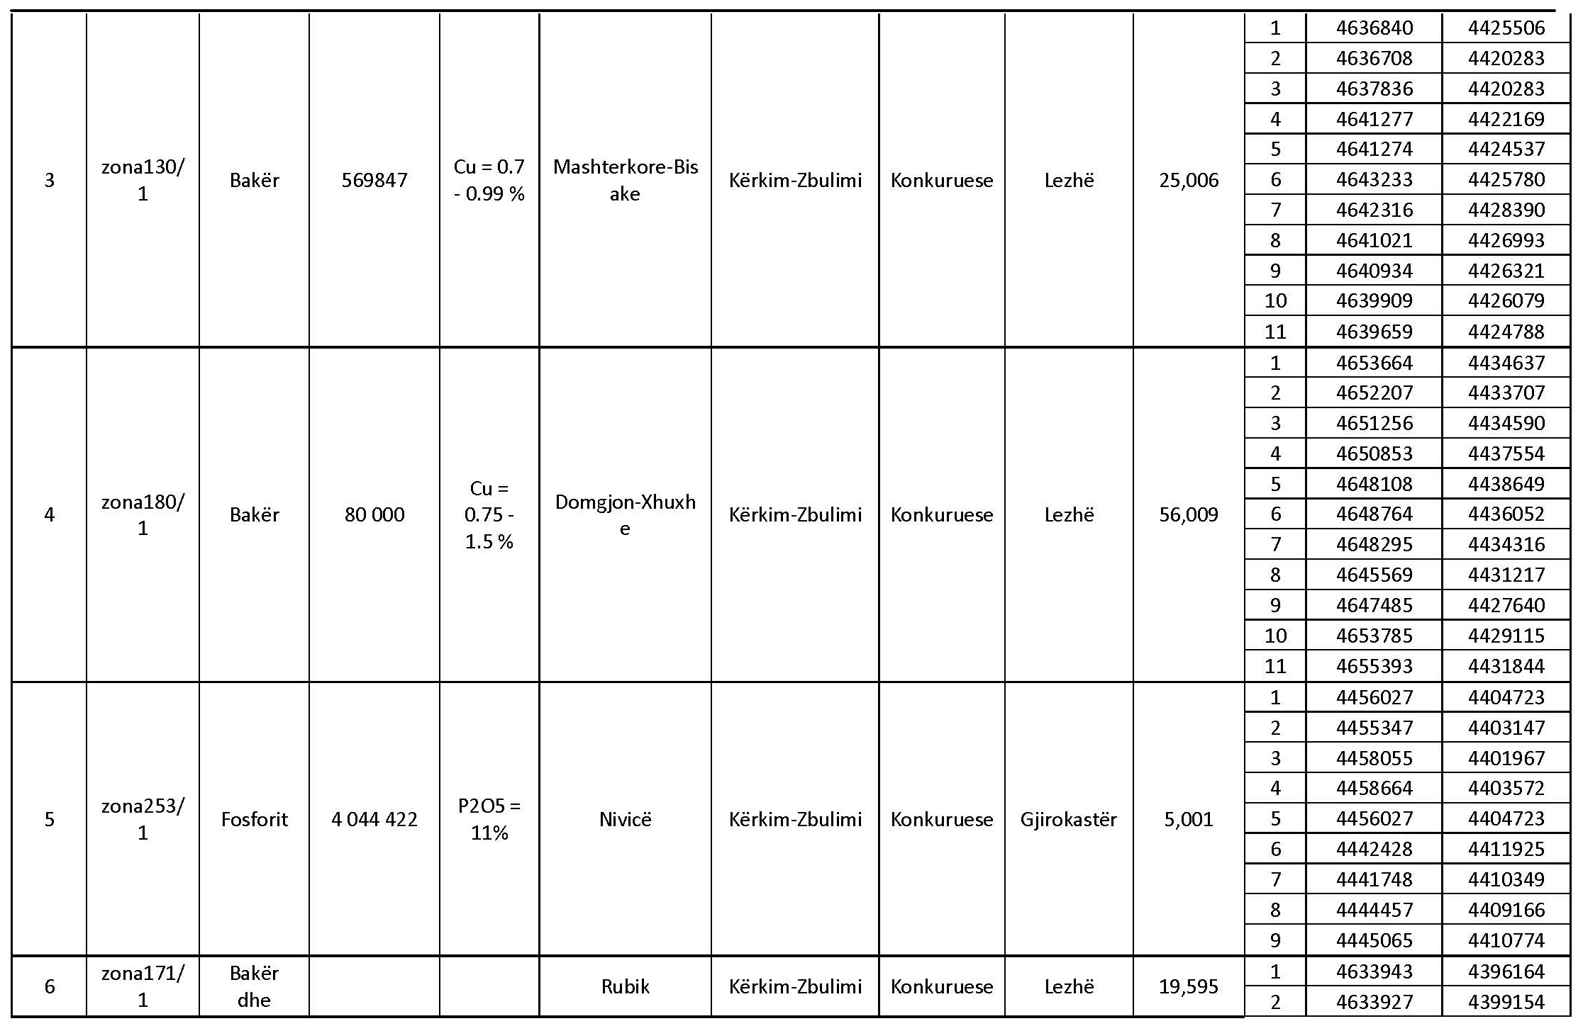
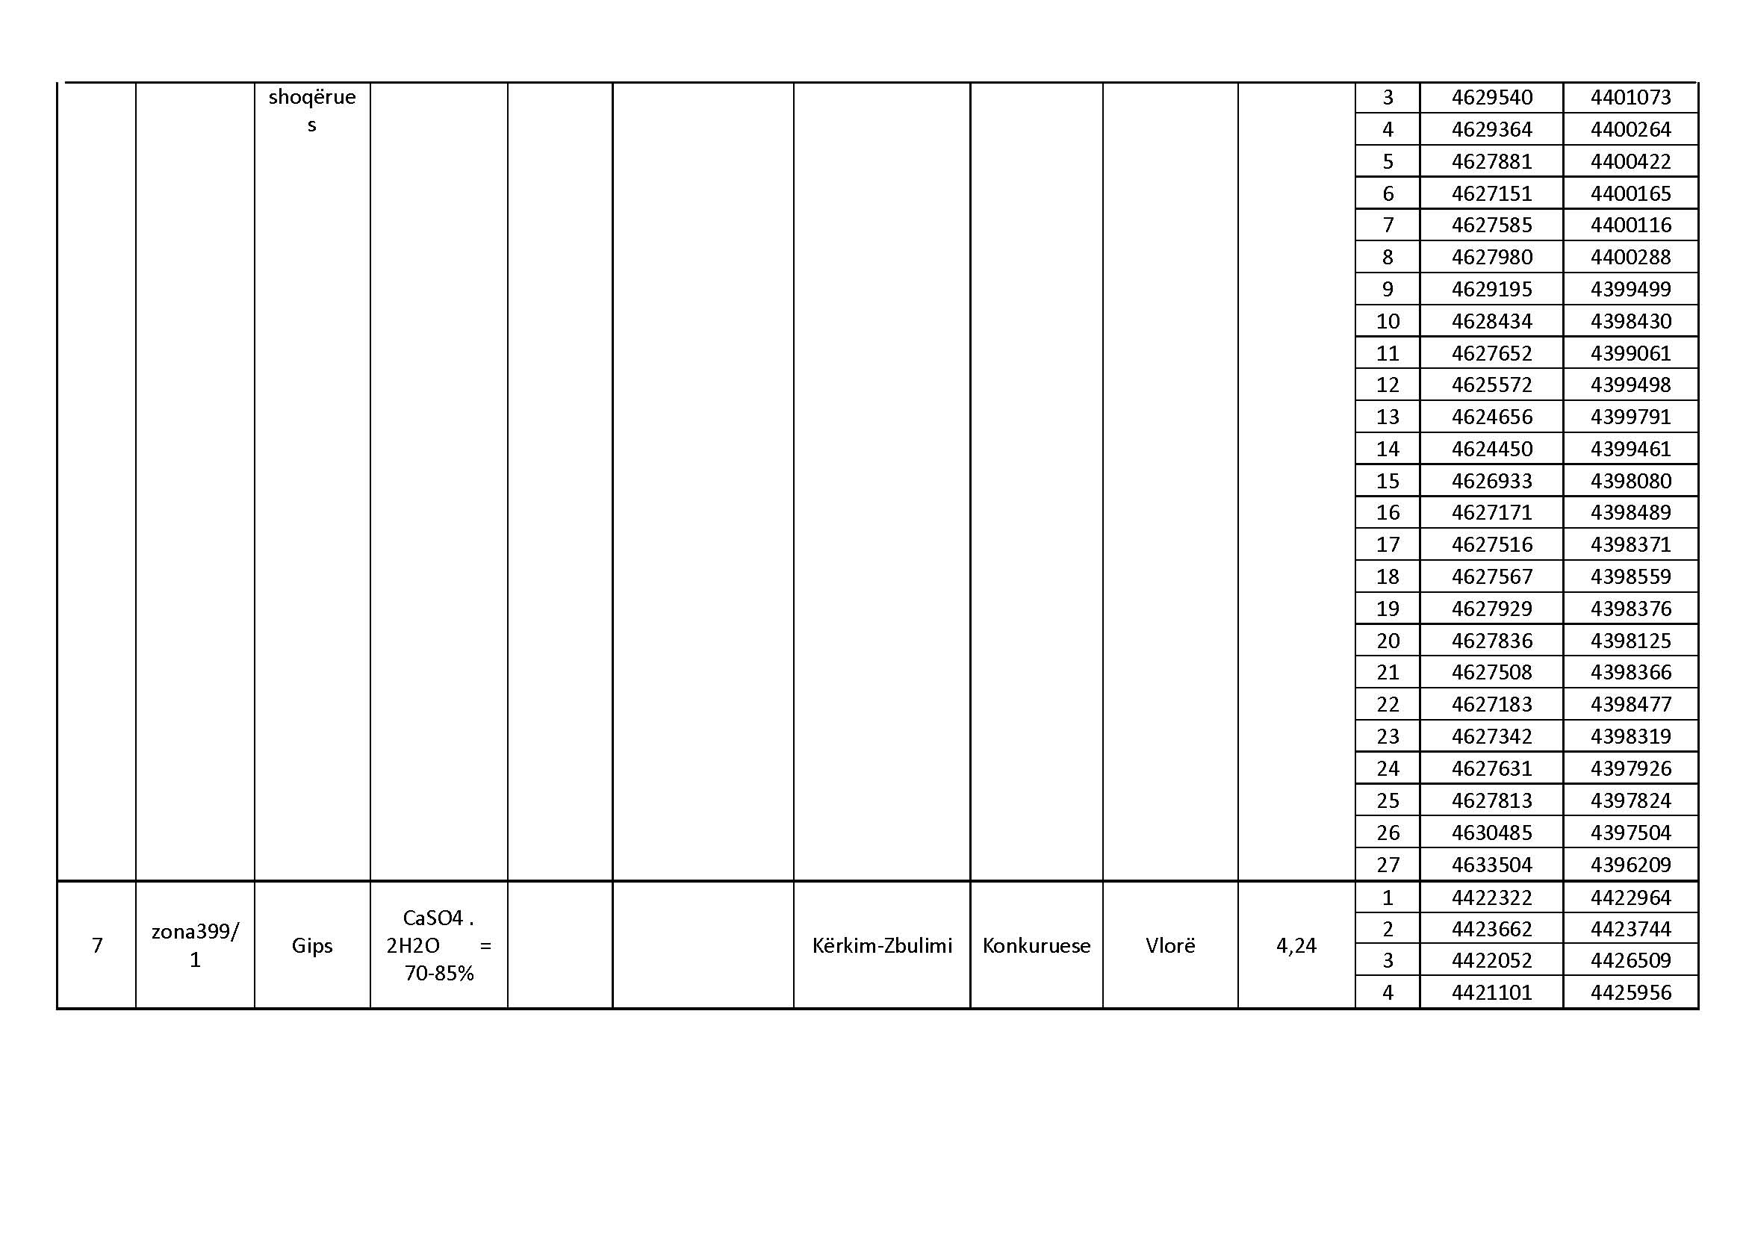

ANEKSI 1/A
PLANI 3-VJEÇAR I ZONAVE MINERARE TË KËRKIM-ZBULIMIT
(Shtuar me VKM nr. 751, datë 26.10.2016)

N. rend | Nr. i zonës | Qarku | Bashkia | TË DHËNA PËR VENDBURIMIN |  |  |  |  |  |  | KOORDINATAT E ZONËS
 |  |  |  | Emri i vendburimit | Lloji i mineralit | Rezervat gjeologjike në ton | Cilësia në % | Lloji i veprimtarisë minerare kërkim-zbulim | Lloji i zonës minerare konkurruese dhe/ose e hapur | Sipërfaqja e zonës km² | Pika | Y | X
1 | 3/1 | Elbasan | Librazhd-Përrenjas | Polis-Librazhd | Bakër-ar | - | - | Kërkim-zbulimi | Konkurruese | 85.03 | 1 | 4441891 | 4562090
 |  |  |  |  |  |  |  |  |  |  | 2 | 4447939 | 4555953
 |  |  |  |  |  |  |  |  |  |  | 3 | 4445893 | 4555842
 |  |  |  |  |  |  |  |  |  |  | 4 | 4442697 | 4557694
 |  |  |  |  |  |  |  |  |  |  | 5 | 4439810 | 4553837
 |  |  |  |  |  |  |  |  |  |  | 6 | 4438928 | 4551703
 |  |  |  |  |  |  |  |  |  |  | 7 | 4442000 | 4547227
 |  |  |  |  |  |  |  |  |  |  | 8 | 4445378 | 4543993
 |  |  |  |  |  |  |  |  |  |  | 9 | 4442617 | 4539031
 |  |  |  |  |  |  |  |  |  |  | 10 | 4442401 | 4543704
 |  |  |  |  |  |  |  |  |  |  | 11 | 4439758 | 4546536
 |  |  |  |  |  |  |  |  |  |  | 12 | 4438315 | 4549606
 |  |  |  |  |  |  |  |  |  |  | 13 | 4436811 | 4552635
 |  |  |  |  |  |  |  |  |  |  | 14 | 4435613 | 4555900
 |  |  |  |  |  |  |  |  |  |  | 15 | 4436124 | 4558757
 |  |  |  |  |  |  |  |  |  |  | 16 | 4438283 | 4560588
2 | 615/1 | Kukës | Tropojë | Mejdan | Krom | - | - | Kërkim-zbulimi | Konkurruese | 10.83 | 1 | 4429080 | 4694704
 |  |  |  |  |  |  |  |  |  |  | 2 | 4429718 | 4693168
 |  |  |  |  |  |  |  |  |  |  | 3 | 4430124 | 4693712
 |  |  |  |  |  |  |  |  |  |  | 4 | 4430276 | 4693712
 |  |  |  |  |  |  |  |  |  |  | 5 | 4430276 | 4691190
 |  |  |  |  |  |  |  |  |  |  | 6 | 4432394 | 4691190
 |  |  |  |  |  |  |  |  |  |  | 7 | 4433962 | 4693209
 |  |  |  |  |  |  |  |  |  |  | 8 | 4434335 | 4694511
 |  |  |  |  |  |  |  |  |  |  | 9 | 4432172 | 4694511
 |  |  |  |  |  |  |  |  |  |  | 10 | 4432172 | 4693618
 |  |  |  |  |  |  |  |  |  |  | 11 | 4431258 | 4693618
 |  |  |  |  |  |  |  |  |  |  | 12 | 4430508 | 4693761
 |  |  |  |  |  |  |  |  |  |  | 13 | 4429952 | 4695304
3 | 698/1 | Kukës | Tropojë | Tpla-Dege | Krom | - | - | Kërkim-zbulimi | Konkurruese | 12.09 | 1 | 4425631 | 4684116
 |  |  |  |  |  |  |  |  |  |  | 2 | 4427478 | 4683378
 |  |  |  |  |  |  |  |  |  |  | 3 | 4427789 | 4680807
 |  |  |  |  |  |  |  |  |  |  | 4 | 4426086 | 4678905
 |  |  |  |  |  |  |  |  |  |  | 5 | 4424066 | 4680238
4 | 521/2 | Kukës | Tropojë | Berishe-Kam | Krom | - | - | Kërkim-zbulimi | Konkurruese | 9.36 | 1 | 4432397 | 4680152
 |  |  |  |  |  |  |  |  |  |  | 2 | 4435566 | 4680929
 |  |  |  |  |  |  |  |  |  |  | 3 | 4437697 | 4681250
 |  |  |  |  |  |  |  |  |  |  | 4 | 4437996 | 4679367
 |  |  |  |  |  |  |  |  |  |  | 5 | 4432390 | 4678765
5 | 557/1 | Kukës | Has | Mjekër Bardhë | Krom | - | - | Kërkim-zbulimi | Konkurruese | 3.42 | 1 | 4443833 | 4680587
 |  |  |  |  |  |  |  |  |  |  | 2 | 4441667 | 4680823
 |  |  |  |  |  |  |  |  |  |  | 3 | 4442943 | 4682046
 |  |  |  |  |  |  |  |  |  |  | 4 | 4443855 | 4682508
 |  |  |  |  |  |  |  |  |  |  | 5 | 4444796 | 4682954
 |  |  |  |  |  |  |  |  |  |  | 6 | 4444809 | 4682742
 |  |  |  |  |  |  |  |  |  |  | 7 | 4445157 | 4682790
 |  |  |  |  |  |  |  |  |  |  | 8 | 4445314 | 4682498
 |  |  |  |  |  |  |  |  |  |  | 9 | 4444078 | 4681800
6 | 107/1 | Kukës | Has | Kostur | Bakër | - | - | Kërkim-zbulimi | Konkurruese | 9.18 | 1 | 4438460 | 4676908
 |  |  |  |  |  |  |  |  |  |  | 2 | 4438868 | 4676157
 |  |  |  |  |  |  |  |  |  |  | 3 | 4439630 | 4676643
 |  |  |  |  |  |  |  |  |  |  | 4 | 4440823 | 4676753
 |  |  |  |  |  |  |  |  |  |  | 5 | 4442115 | 4677580
 |  |  |  |  |  |  |  |  |  |  | 6 | 4442593 | 4676516
 |  |  |  |  |  |  |  |  |  |  | 7 | 4438336 | 4674321
 |  |  |  |  |  |  |  |  |  |  | 8 | 4437858 | 4675164
 |  |  |  |  |  |  |  |  |  |  | 9 | 4437171 | 4675053
 |  |  |  |  |  |  |  |  |  |  | 10 | 4436859 | 4673671
 |  |  |  |  |  |  |  |  |  |  | 11 | 4436144 | 4673678
 |  |  |  |  |  |  |  |  |  |  | 12 | 4436468 | 4674962
 |  |  |  |  |  |  |  |  |  |  | 13 | 4436710 | 4675458
 |  |  |  |  |  |  |  |  |  |  | 14 | 4437034 | 4676148
7 | 337/1 | Vlorë | Finiq | Malçani | Gurë gëlqerorë | - | - | Kërkim-zbulimi | Konkurruese | 2.02 | 1 | 4434106 | 4411099
 |  |  |  |  |  |  |  |  |  |  | 2 | 4435613 | 4411099
 |  |  |  |  |  |  |  |  |  |  | 3 | 4435613 | 4409089
 |  |  |  |  |  |  |  |  |  |  | 4 | 4435112 | 4409089
 |  |  |  |  |  |  |  |  |  |  | 5 | 4435112 | 4410094
 |  |  |  |  |  |  |  |  |  |  | 6 | 4434106 | 4410094
 |  |  |  |  |  |  |  |  |  |  | 7 | 4434106 | 4411099
8 | 337/2 | Vlorë | Finiq | Qesarat | Gurë gëlqerorë | - | - | Kërkim-zbulimi | Konkurruese | 2.01 | 1 | 4431789 | 4406234
 |  |  |  |  |  |  |  |  |  |  | 2 | 4432676 | 4406513
 |  |  |  |  |  |  |  |  |  |  | 3 | 4433000 | 4404939
 |  |  |  |  |  |  |  |  |  |  | 4 | 4431648 | 4404438
 |  |  |  |  |  |  |  |  |  |  | 5 | 4431427 | 4405243
 |  |  |  |  |  |  |  |  |  |  | 6 | 4431881 | 4405540
 |  |  |  |  |  |  |  |  |  |  | 7 | 4431789 | 4406234
9 | 337/3 | Vlorë | Finiq | Grave | Gurë gëlqerorë | - | - | Kërkim-zbulimi | Konkurruese | 2.00 | 1 | 4429469 | 4408848
 |  |  |  |  |  |  |  |  |  |  | 2 | 4430975 | 4408848
 |  |  |  |  |  |  |  |  |  |  | 3 | 4430979 | 4407345
 |  |  |  |  |  |  |  |  |  |  | 4 | 4430007 | 4407345
 |  |  |  |  |  |  |  |  |  |  | 5 | 4430007 | 4407842
 |  |  |  |  |  |  |  |  |  |  | 6 | 4429469 | 4407842
10 | 337/4 | Vlorë | Finiq | Karroq | Gurë gëlqerorë | - | - | Kërkim-zbulimi | Konkurruese | 2.00 | 1 | 4436053 | 4403577
 |  |  |  |  |  |  |  |  |  |  | 2 | 4436952 | 4403340
 |  |  |  |  |  |  |  |  |  |  | 3 | 4436327 | 4401454
 |  |  |  |  |  |  |  |  |  |  | 4 | 4435110 | 4401714
 |  |  |  |  |  |  |  |  |  |  | 5 | 4435307 | 4402486
 |  |  |  |  |  |  |  |  |  |  | 6 | 4435859 | 4402344
11 | 337/5 | Vlorë | Finiq | Grazhdan | Gurë gëlqerorë | - | - | Kërkim-zbulimi | Konkurruese | 2.07 | 1 | 4435842 | 4409483
 |  |  |  |  |  |  |  |  |  |  | 2 | 4437184 | 4409483
 |  |  |  |  |  |  |  |  |  |  | 3 | 4437184 | 4407871
 |  |  |  |  |  |  |  |  |  |  | 4 | 4436020 | 4407871
 |  |  |  |  |  |  |  |  |  |  | 5 | 4436020 | 4408394
 |  |  |  |  |  |  |  |  |  |  | 6 | 4435842 | 4408394
 |  |  |  |  |  |  |  |  |  |  | 7 | 4435842 | 4409483
12 | 684/1 | Kukës | Tropojë | Shtegu i Rragamit | Krom | - | - | Kërkim-zbulimi | Konkurruese | 3.00 | 1 | 4437174 | 4690704
 |  |  |  |  |  |  |  |  |  |  | 2 | 4436235 | 4690704
 |  |  |  |  |  |  |  |  |  |  | 3 | 4436235 | 4692746
 |  |  |  |  |  |  |  |  |  |  | 4 | 4437883 | 4692746
 |  |  |  |  |  |  |  |  |  |  | 5 | 4437883 | 4691813
 |  |  |  |  |  |  |  |  |  |  | 6 | 4437472 | 4691086
13 | 599/1 | Kukës | Tropojë | Maja e Dhint | Krom | - | - | Kërkim-zbulimi | Konkurruese | 2.57 | 1 | 4432563 | 4691353
 |  |  |  |  |  |  |  |  |  |  | 2 | 4433508 | 4692579
 |  |  |  |  |  |  |  |  |  |  | 3 | 4434166 | 4691948
 |  |  |  |  |  |  |  |  |  |  | 4 | 4434027 | 4691718
 |  |  |  |  |  |  |  |  |  |  | 5 | 4434027 | 4690360
 |  |  |  |  |  |  |  |  |  |  | 6 | 4432563 | 4690360
14 | 652/1 | Kukës | Tropojë | Qafa e Milise 1 | Krom | 7190 | Cr₂O₃ =24.87 % | Kërkim-zbulimi | Konkurruese | 2.00 | 1 | 4434246 | 4690219
 |  |  |  |  |  |  |  |  |  |  | 2 | 4435344 | 4690219
 |  |  |  |  |  |  |  |  |  |  | 3 | 4435344 | 4689937
 |  |  |  |  |  |  |  |  |  |  | 4 | 4435981 | 4689937
 |  |  |  |  |  |  |  |  |  |  | 5 | 4435981 | 4688961
 |  |  |  |  |  |  |  |  |  |  | 6 | 4434246 | 4688961
15 | 675/1 | Kukës | Tropojë | Rragam 3 | Krom | - | - | Kërkim-zbulimi | Konkurruese | 2.00 | 1 | 4429150 | 4691127
 |  |  |  |  |  |  |  |  |  |  | 2 | 4430622 | 4691127
 |  |  |  |  |  |  |  |  |  |  | 3 | 4430622 | 4689768
 |  |  |  |  |  |  |  |  |  |  | 4 | 4429150 | 4689768
16 | 668/1 | Kukës | Has | Qafë Prush 5 | Krom | - | - | Kërkim-zbulimi | Konkurruese | 1.51 | 1 | 4447223 | 4685637
 |  |  |  |  |  |  |  |  |  |  | 2 | 4447585 | 4685637
 |  |  |  |  |  |  |  |  |  |  | 3 | 4447585 | 4685972
 |  |  |  |  |  |  |  |  |  |  | 4 | 4448792 | 4685586
 |  |  |  |  |  |  |  |  |  |  | 5 | 4448792 | 4684787
 |  |  |  |  |  |  |  |  |  |  | 6 | 4447223 | 4684787
17 | 625/1 | Kukës | Tropojë | Pac 5 | Krom | - | - | Kërkim-zbulimi | Konkurruese | 2.00 | 1 | 4434473 | 4685380
 |  |  |  |  |  |  |  |  |  |  | 2 | 4435945 | 4685380
 |  |  |  |  |  |  |  |  |  |  | 3 | 4435945 | 4684021
 |  |  |  |  |  |  |  |  |  |  | 4 | 4434473 | 4684021
18 | 652/2 | Kukës | Tropojë | Qafa e Milise 1 | Krom | - | - | Kërkim-zbulimi | Konkurruese | 2.50 | 1 | 4435592 | 4690305
 |  |  |  |  |  |  |  |  |  |  | 2 | 4435592 | 4689977
 |  |  |  |  |  |  |  |  |  |  | 3 | 4436027 | 4689977
 |  |  |  |  |  |  |  |  |  |  | 4 | 4436027 | 4688965
 |  |  |  |  |  |  |  |  |  |  | 5 | 4437946 | 4688965
 |  |  |  |  |  |  |  |  |  |  | 6 | 4437099 | 4690584
 |  |  |  |  |  |  |  |  |  |  | 7 | 4436249 | 4690584
 |  |  |  |  |  |  |  |  |  |  | 8 | 4436249 | 4690305
19 | 713/1 | Shkodër | Pukë | Vrith | Krom | - | - | Kërkim-zbulimi | Konkurruese | 1.00 | 1 | 4404013 | 4646998
 |  |  |  |  |  |  |  |  |  |  | 2 | 4403978 | 4647583
 |  |  |  |  |  |  |  |  |  |  | 3 | 4405621 | 4647866
 |  |  |  |  |  |  |  |  |  |  | 4 | 4405742 | 4647287
20 | 163/1 | Kukës | Has | Qarr | Bakër | 69000 | Cu = 1.2 % | Kërkim-zbulimi | Konkuruese | 2.00 | 1 | 4449194 | 4682986
 |  |  |  |  |  |  |  |  |  |  | 2 | 4450666 | 4682986
 |  |  |  |  |  |  |  |  |  |  | 3 | 4450666 | 4681626
 |  |  |  |  |  |  |  |  |  |  | 4 | 4449194 | 4681626
21 | 157/1 | Kukës | Has | Qaf Ahmati | Bakër | 69000 | Cu = 2.5 % | Kërkim-zbulimi | Konkuruese | 1.94 | 1 | 4451422 | 4680280
 |  |  |  |  |  |  |  |  |  |  | 2 | 4452849 | 4680262
 |  |  |  |  |  |  |  |  |  |  | 3 | 4452849 | 4678903
 |  |  |  |  |  |  |  |  |  |  | 4 | 4451442 | 4678902
22 | 105/1 | Kukës | Has | Kodra e Vates | Bakër | 70000 | Cu = 0.8 % | Kërkim-zbulimi | Konkuruese | 3.09 | 1 | 4439454 | 4676619
 |  |  |  |  |  |  |  |  |  |  | 2 | 4439104 | 4677700
 |  |  |  |  |  |  |  |  |  |  | 3 | 4442059 | 4678335
 |  |  |  |  |  |  |  |  |  |  | 4 | 4442217 | 4677701
 |  |  |  |  |  |  |  |  |  |  | 5 | 4442098 | 4677630
 |  |  |  |  |  |  |  |  |  |  | 6 | 4440719 | 4676809
23 | 85/1 | Shkodër | Fushë-Arrës | Flet | Bakër | 13500 | Cu = 0.3-1.2 % | Kërkim-zbulimi | Konkuruese | 3.25 | 1 | 4427646 | 4664319
 |  |  |  |  |  |  |  |  |  |  | 2 | 4431210 | 4666212
 |  |  |  |  |  |  |  |  |  |  | 3 | 4431506 | 4665320
 |  |  |  |  |  |  |  |  |  |  | 4 | 4427995 | 4663695
24 | 114/1 | Shkodër | Pukë | Lajthize | Bakër | 42300 | Cu = 0.7-1.5 % | Kërkim-zbulimi | Konkuruese | 2.50 | 1 | 4406411 | 4659338
 |  |  |  |  |  |  |  |  |  |  | 2 | 4406789 | 4660261
 |  |  |  |  |  |  |  |  |  |  | 3 | 4409096 | 4659497
 |  |  |  |  |  |  |  |  |  |  | 4 | 4408677 | 4658511
25 | 894/1 | Shkodër | Pukë | Lumzi | Xham vullkanik | 500000 | SiO₂=64.9-66.4 % | Kërkim-zbulimi | Konkuruese | 2.00 | 1 | 4419364 | 4655842
 |  |  |  |  |  |  |  |  |  |  | 2 | 4420836 | 4655842
 |  |  |  |  |  |  |  |  |  |  | 3 | 4420836 | 4654483
 |  |  |  |  |  |  |  |  |  |  | 4 | 4419364 | 4654483
26 | 516/1 | Dibër | Bulqizë | Veriu i Ternoves | Krom | - | - | Kërkim-zbulimi | Konkuruese | 2.00 | 1 | 4442508 | 4591605
 |  |  |  |  |  |  |  |  |  |  | 2 | 4443980 | 4591605
 |  |  |  |  |  |  |  |  |  |  | 3 | 4443980 | 4590246
 |  |  |  |  |  |  |  |  |  |  | 4 | 4442508 | 4590246
27 | 516/2 | Dibër | Bulqizë | Lindja e Ternoves | Krom | - | - | Kërkim-zbulimi | Konkurruese | 2.81 | 1 | 4443310 | 4589050
 |  |  |  |  |  |  |  |  |  |  | 2 | 4445949 | 4589050
 |  |  |  |  |  |  |  |  |  |  | 3 | 4445949 | 4590114
 |  |  |  |  |  |  |  |  |  |  | 4 | 4443310 | 4590114
28 | 522/2 | Dibër | Bulqizë | Lindja e Pyllit të Zi | Krom | - | - | Kërkim-zbulimi | Konkurruese | 76.00 | 1 | 4442906 | 4587667
 |  |  |  |  |  |  |  |  |  |  | 2 | 4444187 | 4587667
 |  |  |  |  |  |  |  |  |  |  | 3 | 4444187 | 4587810
 |  |  |  |  |  |  |  |  |  |  | 4 | 4444558 | 4587946
 |  |  |  |  |  |  |  |  |  |  | 5 | 4444558 | 4588966
 |  |  |  |  |  |  |  |  |  |  | 6 | 4442913 | 4588966
29 | 425/1 | Korçë | Pogradec | Debrove | Fe-Ni | 3850000 | Fe = 27.9 % Ni = 0.8 % | Kërkim-zbulimi | Konkuruese | 3.35 | 1 | 4453545 | 4542448
 |  |  |  |  |  |  |  |  |  |  | 2 | 4454901 | 4540527
 |  |  |  |  |  |  |  |  |  |  | 3 | 4456133 | 4541076
 |  |  |  |  |  |  |  |  |  |  | 4 | 4454806 | 4543167
30 | 736/1 | Dibër | Bulqizë | Trebisht | Mangan | 10000 | MnO=9.6-14.9 % | Kërkim-zbulimi | Konkuruese | 1.50 | 1 | 4459868 | 4585867
 |  |  |  |  |  |  |  |  |  |  | 2 | 4460993 | 4585867
 |  |  |  |  |  |  |  |  |  |  | 3 | 4461181 | 4584631
 |  |  |  |  |  |  |  |  |  |  | 4 | 4459878 | 4584631
31 | 733/1 | Dibër | Bulqizë | Gjinovec 2 | Mangan | 30100 | MnO =20-25 % | Kërkim-zbulimi | Konkuruese | 2.01 | 1 | 4459685 | 4584120
 |  |  |  |  |  |  |  |  |  |  | 2 | 4460645 | 4582467
 |  |  |  |  |  |  |  |  |  |  | 3 | 4461891 | 4582467
 |  |  |  |  |  |  |  |  |  |  | 4 | 4460873 | 4584120
32 | 419/1 | Shkodër | Pukë | Qerret - Kçire | Hekur | 2000000 | TiO₂ = 0.1-0.4 % Fe = 14.24 % | Kërkim-zbulimi | Konkuruese | 2.01 | 1 | 4403666 | 4655112
 |  |  |  |  |  |  |  |  |  |  | 2 | 4404411 | 4653777
 |  |  |  |  |  |  |  |  |  |  | 3 | 4405555 | 4654414
 |  |  |  |  |  |  |  |  |  |  | 4 | 4404793 | 4655761
33 | 779/1 | Elbasan | Peqin | Galush | Qymyr | 685000 | Fuqia kalorifike = 3792 kkal/kg | Kërkim-zbulimi | Konkuruese | 12.70 | 1 | 4401000 | 4553350
 |  |  |  |  |  |  |  |  |  |  | 2 | 4403000 | 4552750
 |  |  |  |  |  |  |  |  |  |  | 3 | 4403000 | 4551500
 |  |  |  |  |  |  |  |  |  |  | 4 | 4401000 | 4550000
 |  |  |  |  |  |  |  |  |  |  | 5 | 4399500 | 4548500
 |  |  |  |  |  |  |  |  |  |  | 6 | 4398500 | 4548500
 |  |  |  |  |  |  |  |  |  |  | 7 | 4399000 | 4552000
34 | 781/1 | Tiranë | Vorë | Marikaj | Qymyr | 87393 | Fuqia kalorifike = 2600 - 4200 kkal/kg | Kërkim-zbulimi | Konkurruese | 2.25 | 1 | 4385000 | 4582000
 |  |  |  |  |  |  |  |  |  |  | 2 | 4385000 | 4583500
 |  |  |  |  |  |  |  |  |  |  | 3 | 4386500 | 4583500
 |  |  |  |  |  |  |  |  |  |  | 4 | 4386500 | 4582000
35 | 516/3 | Dibër | Bulqizë | Zerqan | Krom | - | - | Kërkim-zbulimi | Konkurruese | 1.88 | 1 | 4442000 | 4590266
 |  |  |  |  |  |  |  |  |  |  | 2 | 4442005 | 4588634
 |  |  |  |  |  |  |  |  |  |  | 3 | 4440855 | 4588632
 |  |  |  |  |  |  |  |  |  |  | 4 | 4440843 | 4590266
36 | 636/1 | Dibër | Bulqizë | Maja Kaculit | Krom | - | - | Kërkim-zbulimi | Konkurruese | 5.35 | 1 | 4438663 | 4595345
 |  |  |  |  |  |  |  |  |  |  | 2 | 4440663 | 4595345
 |  |  |  |  |  |  |  |  |  |  | 3 | 4440566 | 4592379
 |  |  |  |  |  |  |  |  |  |  | 4 | 4438663 | 4592845
37 | 405/1 | Elbasan | Belsh | Deshiran | Gips | Mbi 1000000 | CaSO₄. 2H₂O = 70-90 % | Kërkim-zbulimi | Konkurruese | 3.24 | 1 | 4409105 | 4527177
 |  |  |  |  |  |  |  |  |  |  | 2 | 4411732 | 4528802
 |  |  |  |  |  |  |  |  |  |  | 3 | 4412317 | 4527903
 |  |  |  |  |  |  |  |  |  |  | 4 | 4409577 | 4526300
38 | 542/1 | Elbasan | Prrenjas | Rrajcë | Krom | - | - | Kërkim-zbulimi | Konkurruese | 2.5 | 1 | 4462427 | 4548729
 |  |  |  |  |  |  |  |  |  |  | 2 | 4462092 | 4549985
 |  |  |  |  |  |  |  |  |  |  | 3 | 4463014 | 4549985
 |  |  |  |  |  |  |  |  |  |  | 4 | 4463014 | 4550568
 |  |  |  |  |  |  |  |  |  |  | 5 | 4463955 | 4550568
 |  |  |  |  |  |  |  |  |  |  | 6 | 4463955 | 4548962
39 | 693 | Dibër | Bulqizë | Takimi i parë | Krom | 2400 | Cr₂O₃ ₌ 45 % | Kërkim-zbulimi | Konkuruese | 2 | 1 | 4438468 | 4603908
 |  |  |  |  |  |  |  |  |  |  | 2 | 4439940 | 4603908
 |  |  |  |  |  |  |  |  |  |  | 3 | 4439940 | 4602549
 |  |  |  |  |  |  |  |  |  |  | 4 | 4438468 | 4602549
40 | 602/1 | Dibër | Dibër | Jugu i Hurdhes | Krom | - | - | Kërkim-zbulimi | Konkurruese | 2.002 | 1 | 4436065 | 4606540
 |  |  |  |  |  |  |  |  |  |  | 2 | 4437537 | 4606540
 |  |  |  |  |  |  |  |  |  |  | 3 | 4437537 | 4605180
 |  |  |  |  |  |  |  |  |  |  | 4 | 4436065 | 4605180
41 | 566/1 | Kukës | Kukës | Surroj | Krom | - | - | Kërkim-zbulimi | Konkurruese | 7.01 | 1 | 4440984 | 4652166
 |  |  |  |  |  |  |  |  |  |  | 2 | 4441863 | 4654355
 |  |  |  |  |  |  |  |  |  |  | 3 | 4442885 | 4654084
 |  |  |  |  |  |  |  |  |  |  | 4 | 4443178 | 4651555
 |  |  |  |  |  |  |  |  |  |  | 5 | 4443134 | 4650750
 |  |  |  |  |  |  |  |  |  |  | 6 | 4442585 | 4650647
 |  |  |  |  |  |  |  |  |  |  | 7 | 4441964 | 4650635
 |  |  |  |  |  |  |  |  |  |  | 8 | 4441858 | 4650151
 |  |  |  |  |  |  |  |  |  |  | 9 | 4440964 | 4650161
42 | 73/1 | Kukës | Kukës | Asdre-Petkaj | Bakër | 21000 | Cu = 1.1% | Kërkim-zbulimi | Konkuruese | 17.001 | 1 | 4434703 | 4663822
 |  |  |  |  |  |  |  |  |  |  | 2 | 4431959 | 4664864
 |  |  |  |  |  |  |  |  |  |  | 3 | 4433638 | 4666569
 |  |  |  |  |  |  |  |  |  |  | 4 | 4434833 | 4665574
 |  |  |  |  |  |  |  |  |  |  | 5 | 4435568 | 4665704
 |  |  |  |  |  |  |  |  |  |  | 6 | 4435302 | 4667326
 |  |  |  |  |  |  |  |  |  |  | 7 | 4436733 | 4667390
 |  |  |  |  |  |  |  |  |  |  | 8 | 4439629 | 4666108
 |  |  |  |  |  |  |  |  |  |  | 9 | 4439126 | 4663468
 |  |  |  |  |  |  |  |  |  |  | 10 | 4436889 | 4664009
 |  |  |  |  |  |  |  |  |  |  | 11 | 4437946 | 4665066
 |  |  |  |  |  |  |  |  |  |  | 12 | 4437507 | 4665040
 |  |  |  |  |  |  |  |  |  |  | 13 | 4436585 | 4664083
 |  |  |  |  |  |  |  |  |  |  | 14 | 4435000 | 4664474
43 | 587/1 | Shkodër | Pukë | Livadh Kabash | Krom | 2000 | Cr₂O₃ = 20-25 % | Kërkim-zbulimi | Konkuruese | 2 | 1 | 4410814 | 4653987
 |  |  |  |  |  |  |  |  |  |  | 2 | 4412286 | 4653987
 |  |  |  |  |  |  |  |  |  |  | 3 | 4412286 | 4652628
 |  |  |  |  |  |  |  |  |  |  | 4 | 4410814 | 4652628
44 | 315/1 | Shkodër | Pukë | Fushe Laje | Gur Dekorativ (Gabro Traktolite) |  |  | Kërkim-zbulimi | Konkurruese | 2.11 | 1 | 4410267 | 4649517
 |  |  |  |  |  |  |  |  |  |  | 2 | 4411303 | 4649517
 |  |  |  |  |  |  |  |  |  |  | 3 | 4411300 | 4647475
 |  |  |  |  |  |  |  |  |  |  | 4 | 4410267 | 4647479

ANEKSI 1/A
ZONAT E SHFRYTËZIMIT

Nr. | Zona | Qarku | Vendburimi | Minerali | Rezervat | Cilësia | Lloji i zonës | Veprimtaria | Sip. min. km² | Prodhimi | Investimi min | Sip. km² | KOORDINATAT
1 | 483/6 | Elbasan | Xibrak | Gur gëlqeror | 300000 | 52.6 % CaO | Konkurruese | Shfrytëzimi | 0.02 | 10 000 m³ | 21.0 mln lekë | 0.05075 | Pika | X | Y
 |  |  |  |  |  |  |  |  |  |  |  |  | 1 | 4559330 | 4432090
 |  |  |  |  |  |  |  |  |  |  |  |  | 2 | 4559480 | 4432060
 |  |  |  |  |  |  |  |  |  |  |  |  | 3 | 4559770 | 4432090
 |  |  |  |  |  |  |  |  |  |  |  |  | 4 | 4559770 | 4432210
 |  |  |  |  |  |  |  |  |  |  |  |  | 5 | 4559480 | 4432200
 |  |  |  |  |  |  |  |  |  |  |  |  | 6 | 4559470 | 4432140
 |  |  |  |  |  |  |  |  |  |  |  |  | 7 | 4559350 | 4432190
2 | 346/6 | Lezhë | Grykë Zezë | Argjilë | 3340000 | 13.39% Al₂O₃ | Konkurruese | Shfrytëzimi | 0.02 | 10 000 m³ | 21.0 mln lekë | 0.464925 | 1 | 4629723 | 4387152
 |  |  |  |  |  |  |  |  |  |  |  |  | 2 | 4630333 | 4387348
 |  |  |  |  |  |  |  |  |  |  |  |  | 3 | 4630140 | 4388029
 |  |  |  |  |  |  |  |  |  |  |  |  | 4 | 4629481 | 4387786
3 | 34/2 | Vlorë | Krekez | Argjilë | 1000000 m³ | Al₂O₃ 9.85-13.32 % | Konkurruese | Shfrytëzimi | 0.02 | 10 000 m³ | 21.0 mln lekë | 0.281682 | 1 | 4421483 | 4414832
 |  |  |  |  |  |  |  |  |  |  |  |  | 2 | 4421530 | 4414939
 |  |  |  |  |  |  |  |  |  |  |  |  | 3 | 4421223 | 4415219
 |  |  |  |  |  |  |  |  |  |  |  |  | 4 | 4421057 | 4415289
 |  |  |  |  |  |  |  |  |  |  |  |  | 5 | 4420973 | 4415235
 |  |  |  |  |  |  |  |  |  |  |  |  | 6 | 4420827 | 4415234
 |  |  |  |  |  |  |  |  |  |  |  |  | 7 | 4420504 | 4415475
 |  |  |  |  |  |  |  |  |  |  |  |  | 8 | 4420407 | 4415365
 |  |  |  |  |  |  |  |  |  |  |  |  | 9 | 4420556 | 4415140
 |  |  |  |  |  |  |  |  |  |  |  |  | 10 | 4420688 | 4414871
 |  |  |  |  |  |  |  |  |  |  |  |  | 11 | 4420978 | 4415135
 |  |  |  |  |  |  |  |  |  |  |  |  | 12 | 4421043 | 4414991
 |  |  |  |  |  |  |  |  |  |  |  |  | 13 | 4421260 | 4414900
4 | 367 | Tiranë | Thanasaj | Zhure | 300000 | mbi 35% SiO₂ | Konkurruese | Shfrytëzimi | 0.02 | 10 | 28.0 mln lekë | 0.023155 | 1 | 4548994 | 4386690
 |  |  |  |  |  |  |  |  |  |  |  |  | 2 | 4548861 | 4386633
 |  |  |  |  |  |  |  |  |  |  |  |  | 3 | 4548951 | 4386473
 |  |  |  |  |  |  |  |  |  |  |  |  | 4 | 4549054 | 4386530
5 | 371/3 | Korçë | Floq | Gur gëlqeror | 2500000 | 52.7 Cao | Konkurruese | Shfrytëzimi | 0.02 | 10 000 m³ | 21.0 mln lekë | 0.123669 | 1 | 4487270 | 4473530
 |  |  |  |  |  |  |  |  |  |  |  |  | 2 | 4487430 | 4473770
 |  |  |  |  |  |  |  |  |  |  |  |  | 3 | 4487358 | 4474287
 |  |  |  |  |  |  |  |  |  |  |  |  | 4 | 4487140 | 4474086
6 | 474/1 | Fier | Ada | Zhure | 1700000 | 37 - 40 % SiO₂ | Konkurruese | Shfrytëzimi | 0.02 | 10 000 m³ | 21.0 mln lekë | 0.0863 | 1 | 4499200 | 4373700
 |  |  |  |  |  |  |  |  |  |  |  |  | 2 | 4499500 | 4373660
 |  |  |  |  |  |  |  |  |  |  |  |  | 3 | 4499400 | 4373960
 |  |  |  |  |  |  |  |  |  |  |  |  | 4 | 4499090 | 4373990
7 | 82/6 | Dibër | Kastriot | Argjilë | 3238000 | Al₂O₃ 11-16% | Konkurruese | Shfrytëzimi | 0.02 | 10 000 m³ | 21.0 mln lekë | 0.224909 | 1 | 4620816 | 4448045
 |  |  |  |  |  |  |  |  |  |  |  |  | 2 | 4620641 | 4447744
 |  |  |  |  |  |  |  |  |  |  |  |  | 3 | 4621230 | 4447411
 |  |  |  |  |  |  |  |  |  |  |  |  | 4 | 4621374 | 4447708
8 | 80/6 | Dibër | Dohoshisht | Argjilë | 1480000 | Al₂O₃ 12% | Konkurruese | Shfrytëzimi | 0.02 | 10 000 m³ | 21.0 mln lekë | 0.157538 | 1 | 4615077 | 4450140
 |  |  |  |  |  |  |  |  |  |  |  |  | 2 | 4615344 | 4450530
 |  |  |  |  |  |  |  |  |  |  |  |  | 3 | 4615088 | 4450733
 |  |  |  |  |  |  |  |  |  |  |  |  | 4 | 4614809 | 4450332
9 | 719 | Tropojë | Zym | Krom | 4560 tonë | Cr₂O₃ 24% | Konkurruese | Shfrytëzimi | 0.02 | 1 000 tonë | 8.4 mln lekë | 0.402977 | 1 | 4693303 | 4437511
 |  |  |  |  |  |  |  |  |  |  |  |  | 2 | 4692981 | 4437107
 |  |  |  |  |  |  |  |  |  |  |  |  | 3 | 4693557 | 4436515
 |  |  |  |  |  |  |  |  |  |  |  |  | 4 | 4693844 | 4436896
10 | 12/1 | Kukës | Gostil | Argjilë | 94000 tonë | Al₂O₃ 8-12 % | Konkurruese | Shfrytëzimi | 0.02 | 10 000 m³ | 21.0 mln lekë | 0.202241 | 1 | 4657884 | 4452111
 |  |  |  |  |  |  |  |  |  |  |  |  | 2 | 4657556 | 4451897
 |  |  |  |  |  |  |  |  |  |  |  |  | 3 | 4657858 | 4451474
 |  |  |  |  |  |  |  |  |  |  |  |  | 4 | 4658184 | 4451726
11 | 298/1 | Lezhë | Manati | Gur dekorativ | 3471000 tonë | R. Shtypje 860 kg/cm² | Konkurruese | Shfrytëzimi | 0.02 | 1 000 m³ | 28 mln lekë | 0.273823 | 1 | 4626360 | 4389922
 |  |  |  |  |  |  |  |  |  |  |  |  | 2 | 4626360 | 4390725
 |  |  |  |  |  |  |  |  |  |  |  |  | 3 | 4626019 | 4390725
 |  |  |  |  |  |  |  |  |  |  |  |  | 4 | 4626019 | 4389922
12 | 301/6 | Lezhë | Tresh | Gur dekorativ | 1000000 tonë | R. Shtypje 950 kg/cm² | Konkurruese | Shfrytëzimi | 0.02 | 1 000 m³ | 28 mln lekë | 0.263106 | 1 | 4625578 | 4390804
 |  |  |  |  |  |  |  |  |  |  |  |  | 2 | 4625147 | 4391446
 |  |  |  |  |  |  |  |  |  |  |  |  | 3 | 4624879 | 4391287
 |  |  |  |  |  |  |  |  |  |  |  |  | 4 | 4625292 | 4390593
13 | 372/6 | Elbasan | Shushice | Gëlqeror | 5000000 tonë | CaO 53% | Konkurruese | Shfrytëzimi | 0.02 | 10 000 m³ | 21.0 mln lekë | 0.201042 | 1 | 4551210 | 4428320
 |  |  |  |  |  |  |  |  |  |  |  |  | 2 | 4551025 | 4428009
 |  |  |  |  |  |  |  |  |  |  |  |  | 3 | 4551518 | 4427715
 |  |  |  |  |  |  |  |  |  |  |  |  | 4 | 4551684 | 4428020
14 | 192/6 | Elbasan | Derstile | Bazalte | 3000000 tonë | SiO₂ 46.9% | Konkurruese | Shfrytëzimi | 0.02 | 10 000 m³ | 21.0 mln lekë | 0.113994 | 1 | 4546148 | 4432230
 |  |  |  |  |  |  |  |  |  |  |  |  | 2 | 4545997 | 4432037
 |  |  |  |  |  |  |  |  |  |  |  |  | 3 | 4546354 | 4431712
 |  |  |  |  |  |  |  |  |  |  |  |  | 4 | 4546494 | 4431894
15 | 201/6 | Elbasan | Shushicë | Bazalte | 5000000 tonë | SiO₂ 46.9% | Konkurruese | Shfrytëzimi | 0.02 | 10 000 m³ | 21.0 mln lekë | 0.230664 | 1 | 4551336 | 4429325
 |  |  |  |  |  |  |  |  |  |  |  |  | 2 | 4551095 | 4429011
 |  |  |  |  |  |  |  |  |  |  |  |  | 3 | 4551523 | 4428628
 |  |  |  |  |  |  |  |  |  |  |  |  | 4 | 4551777 | 4428936
16 | 810/6 | Elbasan | Kuqan | Rëra kuarcore | 1000000 tonë | SiO₂ 68.1% | Konkurruese | Shfrytëzimi | 0.02 | 10 000 m³ | 21.0 mln lekë | 0.225432 | 1 | 4547499 | 4421142
 |  |  |  |  |  |  |  |  |  |  |  |  | 2 | 4547307 | 4420987
 |  |  |  |  |  |  |  |  |  |  |  |  | 3 | 4547370 | 4420498
 |  |  |  |  |  |  |  |  |  |  |  |  | 4 | 4547589 | 4420307
 |  |  |  |  |  |  |  |  |  |  |  |  | 5 | 4547780 | 4420552
17 | 8/6 | Korçë | Korçë | Argjilë | 879300 m³ | Al2O₃ 12.54% | Konkurruese | Shfrytëzimi | 0.02 | 10 000 m³ | 21.0 mln lekë | 0.183106 | 1 | 4496753 | 4479336
 |  |  |  |  |  |  |  |  |  |  |  |  | 2 | 4496310 | 4479791
 |  |  |  |  |  |  |  |  |  |  |  |  | 3 | 4496104 | 4479582
 |  |  |  |  |  |  |  |  |  |  |  |  | 4 | 4496552 | 4479135
18 | 2/6 | Shkodër | Rasek | Gëlqeror i mermerizuar | 200000 m³ | 48% CaO | Konkurruese | Shfrytëzimi | 0.02 | 1 000 m³ | 28.0 mln lekë | 0.784852 | 1 | 4667646 | 4383130
 |  |  |  |  |  |  |  |  |  |  |  |  | 2 | 4668248 | 4382965
 |  |  |  |  |  |  |  |  |  |  |  |  | 3 | 4668275 | 4383718
 |  |  |  |  |  |  |  |  |  |  |  |  | 4 | 4669083 | 4383647
 |  |  |  |  |  |  |  |  |  |  |  |  | 5 | 4669140 | 4384121
 |  |  |  |  |  |  |  |  |  |  |  |  | 6 | 4668441 | 4384244
 |  |  |  |  |  |  |  |  |  |  |  |  | 7 | 4668257 | 4383758
 |  |  |  |  |  |  |  |  |  |  |  |  | 8 | 4667740 | 4383693
19 | 56/8 | Berat | Zogasi | Ranor silicor | 300000 m³ | 62.3% SiO₂ | Konkurruese | Shfrytëzimi | 0.02 | 1 000 m³ | 28.0 mln lekë | 0.030788 | 1 | 4485125 | 4438225
 |  |  |  |  |  |  |  |  |  |  |  |  | 2 | 4485250 | 4438140
 |  |  |  |  |  |  |  |  |  |  |  |  | 3 | 4485360 | 4438350
 |  |  |  |  |  |  |  |  |  |  |  |  | 4 | 4485265 | 4438410
20 | 213/6 | Durrës | Kodër Thumane | Gur gëlqeror | 1200000 m³ | CaO 54.55% | Konkurruese | Shfrytëzimi | 0.02 | 10 000 m³ | 21.0 mln lekë | 0.065956 | 1 | 4602874 | 4393869
 |  |  |  |  |  |  |  |  |  |  |  |  | 2 | 4603401 | 4393793
 |  |  |  |  |  |  |  |  |  |  |  |  | 3 | 4603266 | 4394015
 |  |  |  |  |  |  |  |  |  |  |  |  | 4 | 4603096 | 4393970
 |  |  |  |  |  |  |  |  |  |  |  |  | 5 | 4602920 | 4393971
21 | 121/6 | Tiranë | Zall Herr | Gur gëlqeror | 1950000 | CaO 52% | Konkurruese | Shfrytëzimi | 0.02 | 10 000 m³ | 21.0 mln lekë | 0.241339 | 1 | 4586283 | 4403422
 |  |  |  |  |  |  |  |  |  |  |  |  | 2 | 4586719 | 4403024
 |  |  |  |  |  |  |  |  |  |  |  |  | 3 | 4587002 | 4403285
 |  |  |  |  |  |  |  |  |  |  |  |  | 4 | 4586495 | 4403738
22 | 253/6 | Durrës | Kodra e Kojlikes | Gur gëlqeror | 3 400 000 | 44.40 % CaO | Konkurruese | Shfrytëzimi | 0.02 | 10 000 m³ | 21.0 mln lekë | 0.345975 | 1 | 4602920 | 4392550
 |  |  |  |  |  |  |  |  |  |  |  |  | 2 | 4603490 | 4392550
 |  |  |  |  |  |  |  |  |  |  |  |  | 3 | 4603490 | 4392830
 |  |  |  |  |  |  |  |  |  |  |  |  | 4 | 4603400 | 4393185
 |  |  |  |  |  |  |  |  |  |  |  |  | 5 | 4602920 | 4393185
23 | 389/6 | Elbasan | Rrajce-Luqine | Krom |  | 25-35% Cr₂O₃ | Konkurruese | Shfrytëzimi | 0.02 | 1 000 tonë | 8.4 mln lekë | 3.491202 | 1 | 4553230 | 4462110
 |  |  |  |  |  |  |  |  |  |  |  |  | 2 | 4553022 | 4462555
 |  |  |  |  |  |  |  |  |  |  |  |  | 3 | 4552320 | 4462730
 |  |  |  |  |  |  |  |  |  |  |  |  | 4 | 4551690 | 4463280
 |  |  |  |  |  |  |  |  |  |  |  |  | 5 | 4551212 | 4463500
 |  |  |  |  |  |  |  |  |  |  |  |  | 6 | 4551035 | 4463700
 |  |  |  |  |  |  |  |  |  |  |  |  | 7 | 4550150 | 4461865
 |  |  |  |  |  |  |  |  |  |  |  |  | 8 | 4550000 | 4461425
24 | 690/6 | Elbasan | Katjel | Krom |  |  | Konkurruese | Shfrytëzimi | 0.02 | 1 000 tonë | 8.4 mln lekë | 0.10829 | 1 | 4544224 | 4463755
 |  |  |  |  |  |  |  |  |  |  |  |  | 2 | 4544641 | 4463700
 |  |  |  |  |  |  |  |  |  |  |  |  | 3 | 4544617 | 4463866
 |  |  |  |  |  |  |  |  |  |  |  |  | 4 | 4544450 | 4463970
 |  |  |  |  |  |  |  |  |  |  |  |  | 5 | 4544224 | 4464150
25 | 738/6 | Kukës | Përroi i Sefallit | Gëlqeror | 700 000 | 47 % CaO | Konkurruese | Shfrytëzimi | 0.02 | 10 000 m³ | 21.0 mln lekë | 0.020491 | 1 | 4668635 | 4449516
 |  |  |  |  |  |  |  |  |  |  |  |  | 2 | 4668547 | 4449577
 |  |  |  |  |  |  |  |  |  |  |  |  | 3 | 4668457 | 4449402
 |  |  |  |  |  |  |  |  |  |  |  |  | 4 | 4668538 | 4449341
26 | 48/7 | Kukës | Kepenek | Krom | 112 000 tonë | 17.5-33% Cr2O3 | Konkurruese | Shfrytëzimi | 0.02 | 1 000 tonë | 8.4 mln lekë | 1.684288 | 1 | 4681750 | 4439645
 |  |  |  |  |  |  |  |  |  |  |  |  | 2 | 4681150 | 4441245
 |  |  |  |  |  |  |  |  |  |  |  |  | 3 | 4682000 | 4441545
 |  |  |  |  |  |  |  |  |  |  |  |  | 4 | 4682000 | 4442000
 |  |  |  |  |  |  |  |  |  |  |  |  | 5 | 4681650 | 4442000
 |  |  |  |  |  |  |  |  |  |  |  |  | 6 | 4681650 | 4441925
 |  |  |  |  |  |  |  |  |  |  |  |  | 7 | 4681450 | 4441925
 |  |  |  |  |  |  |  |  |  |  |  |  | 8 | 4681450 | 4442000
 |  |  |  |  |  |  |  |  |  |  |  |  | 9 | 4681175 | 4442000
 |  |  |  |  |  |  |  |  |  |  |  |  | 10 | 4680750 | 4441475
 |  |  |  |  |  |  |  |  |  |  |  |  | 11 | 4680950 | 4441175
 |  |  |  |  |  |  |  |  |  |  |  |  | 12 | 4680950 | 4440745
 |  |  |  |  |  |  |  |  |  |  |  |  | 13 | 4680450 | 4440695
 |  |  |  |  |  |  |  |  |  |  |  |  | 14 | 4680549 | 4440375
 |  |  |  |  |  |  |  |  |  |  |  |  | 15 | 4681450 | 4439495
27 | 132/6 | Korçë | Mborje | Gëlqeror | 750 000 | 44.5 % CaO | Konkurruese | Shfrytëzimi | 0.02 | 10 000 m³ | 21.0 mln lekë | 0.20347 | 1 | 4495409 | 4483262
 |  |  |  |  |  |  |  |  |  |  |  |  | 2 | 4495400 | 4484062
 |  |  |  |  |  |  |  |  |  |  |  |  | 3 | 4495151 | 4484059
 |  |  |  |  |  |  |  |  |  |  |  |  | 4 | 4495150 | 4483257
28 | 376/9 | Berat | U Vajgurore | Gëlqeror | 1500000 | 52.76% CaO | Konkurruese | Shfrytëzimi | 0.02 | 10 000 m³ | 21.0 mln lekë | 0.36469 | 1 | 4511686 | 4402696
 |  |  |  |  |  |  |  |  |  |  |  |  | 2 | 4511686 | 4403173
 |  |  |  |  |  |  |  |  |  |  |  |  | 3 | 4510913 | 4402908
 |  |  |  |  |  |  |  |  |  |  |  |  | 4 | 4510838 | 4402462
29 | 278/2 | Delvinë | Bajkaj | Gur gëlqeror | 1912000 | 53.67% | Konkurruese | Shfrytëzimi | 0.02 | 10 000 m³ | 21.0 mln lekë | 0.095625 | 1 | 4424850 | 4416525
 |  |  |  |  |  |  |  |  |  |  |  |  | 2 | 4424850 | 4416700
 |  |  |  |  |  |  |  |  |  |  |  |  | 3 | 4424400 | 4416700
 |  |  |  |  |  |  |  |  |  |  |  |  | 4 | 4424350 | 4416575
 |  |  |  |  |  |  |  |  |  |  |  |  | 5 | 4424400 | 4416475
30 | 454/1 | Delvinë | Mesopotam | Gur gëlqeror | 500000 | 54.34% | Konkurruese | Shfrytëzimi | 0.02 | 10 000 m³ | 21.0 mln lekë | 0.025 | 1 | 4423000 | 4421075
 |  |  |  |  |  |  |  |  |  |  |  |  | 2 | 4422925 | 4420975
 |  |  |  |  |  |  |  |  |  |  |  |  | 3 | 4423175 | 4420925
 |  |  |  |  |  |  |  |  |  |  |  |  | 4 | 4423200 | 4421025
31 | 289/6 | Lushnjë | Stan Karbunare | Gur gëlqeror | 100000 m3 | 45.42-54.64% CaO | Konkurruese | Shfrytëzimi | 0.02 | 10 000 m³ | 21.0 mln lekë | 0.039963 | 1 | 4531816 | 4393528
 |  |  |  |  |  |  |  |  |  |  |  |  | 2 | 4531815 | 4393522
 |  |  |  |  |  |  |  |  |  |  |  |  | 3 | 4531817 | 4393504
 |  |  |  |  |  |  |  |  |  |  |  |  | 4 | 4531817 | 4393506
 |  |  |  |  |  |  |  |  |  |  |  |  | 5 | 4531816 | 4393528
 |  |  |  |  |  |  |  |  |  |  |  |  | 6 | 4531817 | 4393501
 |  |  |  |  |  |  |  |  |  |  |  |  | 7 | 4531817 | 4393504
 |  |  |  |  |  |  |  |  |  |  |  |  | 8 | 4531816 | 4393494
 |  |  |  |  |  |  |  |  |  |  |  |  | 9 | 4531818 | 4393490
 |  |  |  |  |  |  |  |  |  |  |  |  | 10 | 4531817 | 4393501
 |  |  |  |  |  |  |  |  |  |  |  |  | 11 | 4531819 | 4393487
 |  |  |  |  |  |  |  |  |  |  |  |  | 12 | 4531818 | 4393490
 |  |  |  |  |  |  |  |  |  |  |  |  | 13 | 4531818 | 4393469
 |  |  |  |  |  |  |  |  |  |  |  |  | 14 | 4531819 | 4393483
 |  |  |  |  |  |  |  |  |  |  |  |  | 15 | 4531819 | 4393487
 |  |  |  |  |  |  |  |  |  |  |  |  | 16 | 4531817 | 4393506
 |  |  |  |  |  |  |  |  |  |  |  |  | 17 | 4531817 | 4393501
 |  |  |  |  |  |  |  |  |  |  |  |  | 18 | 4531819 | 4393487
 |  |  |  |  |  |  |  |  |  |  |  |  | 19 | 4531820 | 4393483
 |  |  |  |  |  |  |  |  |  |  |  |  | 20 | 4531819 | 4393457
 |  |  |  |  |  |  |  |  |  |  |  |  | 21 | 4531818 | 4393469
 |  |  |  |  |  |  |  |  |  |  |  |  | 22 | 4531818 | 4393457
 |  |  |  |  |  |  |  |  |  |  |  |  | 23 | 4531822 | 4393445
 |  |  |  |  |  |  |  |  |  |  |  |  | 24 | 4531852 | 4393420
 |  |  |  |  |  |  |  |  |  |  |  |  | 25 | 4531867 | 4393413
 |  |  |  |  |  |  |  |  |  |  |  |  | 26 | 4531896 | 4393410
 |  |  |  |  |  |  |  |  |  |  |  |  | 27 | 4531961 | 4393404
 |  |  |  |  |  |  |  |  |  |  |  |  | 28 | 4532182 | 4393378
 |  |  |  |  |  |  |  |  |  |  |  |  | 29 | 4532218 | 4393381
 |  |  |  |  |  |  |  |  |  |  |  |  | 30 | 4532308 | 4393407
 |  |  |  |  |  |  |  |  |  |  |  |  | 31 | 4532328 | 4393422
 |  |  |  |  |  |  |  |  |  |  |  |  | 32 | 4532338 | 4393437
 |  |  |  |  |  |  |  |  |  |  |  |  | 33 | 4532303 | 4393440
 |  |  |  |  |  |  |  |  |  |  |  |  | 34 | 4532296 | 4393445
 |  |  |  |  |  |  |  |  |  |  |  |  | 35 | 4532296 | 4393469
 |  |  |  |  |  |  |  |  |  |  |  |  | 36 | 4532286 | 4393487
 |  |  |  |  |  |  |  |  |  |  |  |  | 37 | 4532244 | 4393518
 |  |  |  |  |  |  |  |  |  |  |  |  | 38 | 4532176 | 4393438
 |  |  |  |  |  |  |  |  |  |  |  |  | 39 | 4532035 | 4393513
 |  |  |  |  |  |  |  |  |  |  |  |  | 40 | 4532010 | 4393464
 |  |  |  |  |  |  |  |  |  |  |  |  | 41 | 4531902 | 4393458
 |  |  |  |  |  |  |  |  |  |  |  |  | 42 | 4531856 | 4393481
 |  |  |  |  |  |  |  |  |  |  |  |  | 43 | 4531847 | 4393530
 |  |  |  |  |  |  |  |  |  |  |  |  | 44 | 4531838 | 4393533
 |  |  |  |  |  |  |  |  |  |  |  |  | 45 | 4531819 | 4393531
32 | 277/6 | Dibër | Qafë-Bualli | Krom |  |  | Konkurruese | Shfrytëzimi | 0.02 | 1 000 tonë | 8.4 mln lekë | 0.984252 | 1 | 4593633 | 4433189
 |  |  |  |  |  |  |  |  |  |  |  |  | 2 | 4593279 | 4433112
 |  |  |  |  |  |  |  |  |  |  |  |  | 3 | 4592990 | 4431955
 |  |  |  |  |  |  |  |  |  |  |  |  | 4 | 4593827 | 4431870
 |  |  |  |  |  |  |  |  |  |  |  |  | 5 | 4594064 | 4433008
 |  |  |  |  |  |  |  |  |  |  |  |  | 6 | 4593897 | 4432986
33 | 324/6 | Elbasan | Pishkash | Krom |  | 38% Cr2O3 | Konkurruese | Shfrytëzimi | 0.02 | 1 000 tonë | 8.4 mln lekë | 0.149697 | 1 | 4551981 | 4460000
 |  |  |  |  |  |  |  |  |  |  |  |  | 2 | 4552105 | 4459826
 |  |  |  |  |  |  |  |  |  |  |  |  | 3 | 4552152 | 4459733
 |  |  |  |  |  |  |  |  |  |  |  |  | 4 | 4552500 | 4459500
 |  |  |  |  |  |  |  |  |  |  |  |  | 5 | 4552650 | 4459700
 |  |  |  |  |  |  |  |  |  |  |  |  | 6 | 4552050 | 4460075
34 | 419/6 | Kukës | Gurore Fierzë | Gur gëlqeror | 10000000 | 51% CaO | Konkurruese | Shfrytëzimi | 0.02 | 10 000 m³ | 21.0 mln lekë | 0.071367 | 1 | 4684867 | 4419727
 |  |  |  |  |  |  |  |  |  |  |  |  | 2 | 4685051 | 4419678
 |  |  |  |  |  |  |  |  |  |  |  |  | 3 | 4685175 | 4419763
 |  |  |  |  |  |  |  |  |  |  |  |  | 4 | 4685285 | 4419992
 |  |  |  |  |  |  |  |  |  |  |  |  | 5 | 4685230 | 4420026
 |  |  |  |  |  |  |  |  |  |  |  |  | 6 | 4684990 | 4419899
35 | 62/7 | Dibër | Zogjaj | Gëlqeror | 1200000 | 51% CaO | Konkurruese | Shfrytëzimi | 0.02 | 10 000 m³ | 21.0 mln lekë | 0.10311 | 1 | 4605246 | 4447434
 |  |  |  |  |  |  |  |  |  |  |  |  | 2 | 4605216 | 4447692
 |  |  |  |  |  |  |  |  |  |  |  |  | 3 | 4604816 | 4447634
 |  |  |  |  |  |  |  |  |  |  |  |  | 4 | 4604860 | 4447378
36 | 152/1 | Përmet | Benja | Ranor silicor | 150000 m3 | 54.6% SiO₂ | Konkurruese | Shfrytëzimi | 0.02 | 1 000 m³ | 28.0 mln lekë | 0.045 | 1 | 4469927 | 4436899
 |  |  |  |  |  |  |  |  |  |  |  |  | 2 | 4469968 | 4437075
 |  |  |  |  |  |  |  |  |  |  |  |  | 3 | 4470057 | 4437178
 |  |  |  |  |  |  |  |  |  |  |  |  | 4 | 4470125 | 4437294
 |  |  |  |  |  |  |  |  |  |  |  |  | 5 | 4470165 | 4437382
 |  |  |  |  |  |  |  |  |  |  |  |  | 6 | 4470005 | 4437365
 |  |  |  |  |  |  |  |  |  |  |  |  | 7 | 4469920 | 4437194
 |  |  |  |  |  |  |  |  |  |  |  |  | 8 | 4469880 | 4436910
37 | 361/3 | Shkodër | Koplik | Zhure | 350000 | 35 % SiO₂ | Konkurruese | Shfrytëzimi | 0.02 | 10 000 m³ | 21.0 mln lekë | 0.0872 | 1 | 4679108 | 4371058
 |  |  |  |  |  |  |  |  |  |  |  |  | 2 | 4679264 | 4371546
 |  |  |  |  |  |  |  |  |  |  |  |  | 3 | 4679160 | 4371599
 |  |  |  |  |  |  |  |  |  |  |  |  | 4 | 4678910 | 4371218
38 | 361/2 | Shkodër | Pjetroshani 1 | Zhure | 240000 | 35 % SiO₂ | Konkurruese | Shfrytëzimi | 0.02 | 10 000 m³ | 21.0 mln lekë | 0.054 | 1 | 4678889 | 4370429
 |  |  |  |  |  |  |  |  |  |  |  |  | 2 | 4678819 | 4370512
 |  |  |  |  |  |  |  |  |  |  |  |  | 3 | 4678867 | 4370592
 |  |  |  |  |  |  |  |  |  |  |  |  | 4 | 4678864 | 4370671
 |  |  |  |  |  |  |  |  |  |  |  |  | 5 | 4678906 | 4370747
 |  |  |  |  |  |  |  |  |  |  |  |  | 6 | 4678938 | 4370791
 |  |  |  |  |  |  |  |  |  |  |  |  | 7 | 4678819 | 4370826
 |  |  |  |  |  |  |  |  |  |  |  |  | 8 | 4678740 | 4370737
 |  |  |  |  |  |  |  |  |  |  |  |  | 9 | 4678754 | 4370711
 |  |  |  |  |  |  |  |  |  |  |  |  | 10 | 4678731 | 4370632
 |  |  |  |  |  |  |  |  |  |  |  |  | 11 | 4678656 | 4370570
39 | 169/6 | Pogradec | Trebinje | Ranor |  |  | Konkurruese | Shfrytëzimi | 0.02 | 10 000 m³ | 21.0 mln lekë | 0.2644 | 1 | 4531759 | 4462903
 |  |  |  |  |  |  |  |  |  |  |  |  | 2 | 4532296 | 4462925
 |  |  |  |  |  |  |  |  |  |  |  |  | 3 | 4532393 | 4463537
 |  |  |  |  |  |  |  |  |  |  |  |  | 4 | 4531783 | 4463246
40 | 377/6 | Elbasan | Pishkash | Krom |  |  | Konkurruese | Shfrytëzimi | 0.02 | 1 000 tonë | 8.4 mln lekë | 0.1024 | 1 | 4549521 | 4461476
 |  |  |  |  |  |  |  |  |  |  |  |  | 2 | 4549508 | 4461246
 |  |  |  |  |  |  |  |  |  |  |  |  | 3 | 4549970 | 4461200
 |  |  |  |  |  |  |  |  |  |  |  |  | 4 | 4550033 | 4460960
 |  |  |  |  |  |  |  |  |  |  |  |  | 5 | 4550027 | 4461285
 |  |  |  |  |  |  |  |  |  |  |  |  | 6 | 4549750 | 4461439
41 | 35/5 | Elbasan | Cervenake | Hekur-nikel |  |  | Konkurruese | Shfrytëzimi | 0.05 | 50 000 tonë | 105 mln lekë | 0.1154 | 1 | 4535193 | 4468590
 |  |  |  |  |  |  |  |  |  |  |  |  | 2 | 4535675 | 4468325
 |  |  |  |  |  |  |  |  |  |  |  |  | 3 | 4535775 | 4468500
 |  |  |  |  |  |  |  |  |  |  |  |  | 4 | 4535393 | 4468765
42 | 70/9 | Vlorë | Brataj | Gëlqeror i mermerizuar |  |  | Konkurruese | Shfrytëzimi | 0.02 | 1 000 m³ | 28 mln lekë | 1.3291 | 1 | 4462245 | 4383332
 |  |  |  |  |  |  |  |  |  |  |  |  | 2 | 4462548 | 4384444
 |  |  |  |  |  |  |  |  |  |  |  |  | 3 | 4462032 | 4384667
 |  |  |  |  |  |  |  |  |  |  |  |  | 4 | 4461756 | 4384331
 |  |  |  |  |  |  |  |  |  |  |  |  | 5 | 4460902 | 4384830
 |  |  |  |  |  |  |  |  |  |  |  |  | 6 | 4460496 | 4384396
 |  |  |  |  |  |  |  |  |  |  |  |  | 7 | 4461046 | 4383959
 |  |  |  |  |  |  |  |  |  |  |  |  | 8 | 4461373 | 4384354
 |  |  |  |  |  |  |  |  |  |  |  |  | 9 | 4461520 | 4384215
 |  |  |  |  |  |  |  |  |  |  |  |  | 10 | 4461603 | 4383693
43 | 231/6 | Dibër | Fushë-Lopë, Trupi nr. 1 | Krom |  |  | Konkurruese | Shfrytëzimi | 0.02 | 1 000 tonë | 8.4 mln lekë | 0.195 | 1 | 4590906 | 4440294
 |  |  |  |  |  |  |  |  |  |  |  |  | 2 | 4590917 | 4440466
 |  |  |  |  |  |  |  |  |  |  |  |  | 3 | 4591182 | 4440463
 |  |  |  |  |  |  |  |  |  |  |  |  | 4 | 4591171 | 4440696
 |  |  |  |  |  |  |  |  |  |  |  |  | 5 | 4591337 | 4440685
 |  |  |  |  |  |  |  |  |  |  |  |  | 6 | 4591334 | 4440911
 |  |  |  |  |  |  |  |  |  |  |  |  | 7 | 4591134 | 4440895
 |  |  |  |  |  |  |  |  |  |  |  |  | 8 | 4591134 | 4440813
 |  |  |  |  |  |  |  |  |  |  |  |  | 9 | 4590944 | 4440879
 |  |  |  |  |  |  |  |  |  |  |  |  | 10 | 4590755 | 4440511
 |  |  |  |  |  |  |  |  |  |  |  |  | 11 | 4590757 | 4440294

ANEKSI II
ZONAT E RREZIKSHME MINERARE

ANEKSI 2/A
ZONAT E RREZIKSHME, SIPËRFAQJA DHE KOORDINATA E SAJ PËRFSHI DHE KUOTËN
(Shtuar me VKM nr. 751, datë 26.10.2016)
Nr. | Zona | Zona e rrezikshme | Sip. km² | X Qendër | Y Qendër | Koordinatat e zonës së rrezikshme
 |  |  |  |  |  | Nr. | X | Y | Z
1 |  | Mushqeta | 2.15725 | 4410074 | 4565837.72 | 1 | 4408800 | 4566100
 |  |  |  |  |  | 2 | 4409000 | 4566600
 |  |  |  |  |  | 3 | 4409800 | 4566550
 |  |  |  |  |  | 4 | 4410900 | 4566000
 |  |  |  |  |  | 5 | 4410870 | 4565800
 |  |  |  |  |  | 6 | 4411220 | 4565650
 |  |  |  |  |  | 7 | 4411220 | 4565300
 |  |  |  |  |  | 8 | 4410700 | 4564900
 |  |  |  |  |  | 9 | 4408800 | 4566100
2 |  | Mushqeta | 0.00385 | 4410571 | 4566164.242 | 1 | 4410570 | 4566170
 |  |  |  |  |  | 2 | 4410520 | 4566200
 |  |  |  |  |  | 3 | 4410600 | 4566200
 |  |  |  |  |  | 4 | 4410600 | 4566130
 |  |  |  |  |  | 5 | 4410520 | 4566130
 |  |  |  |  |  | 6 | 4410570 | 4566170
3 |  | Priskë | 1.087145 | 4408582 | 4575464.722 | 1 | 4408518 | 4575460
 |  |  |  |  |  | 2 | 4408550 | 4575500
 |  |  |  |  |  | 3 | 4408630 | 4575500
 |  |  |  |  |  | 4 | 4408630 | 4575430
 |  |  |  |  |  | 5 | 4408550 | 4575430
 |  |  |  |  |  | 6 | 4408518 | 4575460
4 |  | Priskë | 1.087145 | 4410763 | 4575787.638 | 1 | 4410470 | 4575400
 |  |  |  |  |  | 2 | 4410300 | 4575770
 |  |  |  |  |  | 3 | 4409980 | 4576200
 |  |  |  |  |  | 4 | 4410200 | 4576400
 |  |  |  |  |  | 5 | 4410640 | 4576380
 |  |  |  |  |  | 6 | 4410650 | 4576470
 |  |  |  |  |  | 7 | 4411075 | 4576175
 |  |  |  |  |  | 8 | 4410907 | 4575990
 |  |  |  |  |  | 9 | 4410944 | 4575955
 |  |  |  |  |  | 10 | 4411100 | 4576015
 |  |  |  |  |  | 11 | 4411400 | 4575560
 |  |  |  |  |  | 12 | 4411300 | 4574880
 |  |  |  |  |  | 13 | 4410690 | 4575450
 |  |  |  |  |  | 14 | 4410470 | 4575400
5 |  | Mborje-Drenovë | 1.16725 | 4484158 | 4494264.536 | 1 | 4483770 | 4492650
 |  |  |  |  |  | 2 | 4483980 | 4492780
 |  |  |  |  |  | 3 | 4484150 | 4493200
 |  |  |  |  |  | 4 | 4483980 | 4493400
 |  |  |  |  |  | 5 | 4483600 | 4494200
 |  |  |  |  |  | 6 | 4483980 | 4494700
 |  |  |  |  |  | 7 | 4484150 | 4494760
 |  |  |  |  |  | 8 | 4484330 | 4495120
 |  |  |  |  |  | 9 | 4484300 | 4495300
 |  |  |  |  |  | 10 | 4484015 | 4495460
 |  |  |  |  |  | 11 | 4484190 | 4495700
 |  |  |  |  |  | 12 | 4484460 | 4495570
 |  |  |  |  |  | 13 | 4484450 | 4494600
 |  |  |  |  |  | 14 | 4484650 | 4494250
 |  |  |  |  |  | 15 | 4484520 | 4493850
 |  |  |  |  |  | 16 | 4484210 | 4493950
 |  |  |  |  |  | 17 | 4484230 | 4493250
 |  |  |  |  |  | 18 | 4484100 | 4492700
 |  |  |  |  |  | 19 | 4483770 | 4492650
6 |  | Mborje-Drenovë | 0.33 | 4483191 | 4492466.162 | 1 | 4483200 | 4492000
 |  |  |  |  |  | 2 | 4483000 | 4492400
 |  |  |  |  |  | 3 | 4482800 | 4492300
 |  |  |  |  |  | 4 | 4482700 | 4492500
 |  |  |  |  |  | 5 | 4483000 | 4492800
 |  |  |  |  |  | 6 | 4483200 | 4492600
 |  |  |  |  |  | 7 | 4483200 | 4492400
 |  |  |  |  |  | 8 | 4483400 | 4492500
 |  |  |  |  |  | 9 | 4483600 | 4492800
 |  |  |  |  |  | 10 | 4483600 | 4493000
 |  |  |  |  |  | 11 | 4483700 | 4492800
 |  |  |  |  |  | 12 | 4483600 | 4492500
 |  |  |  |  |  | 13 | 4483200 | 4492000
7 |  | Miniera Përrenjas | 0.0483 | 4460547 | 4549766.17 | 1 | 4460400 | 4549860 | +560 deri sipërfaqe
 |  |  |  |  |  | 2 | 4460510 | 4549950 | +560 deri sipërfaqe
 |  |  |  |  |  | 3 | 4460700 | 4549670 | +560 deri sipërfaqe
 |  |  |  |  |  | 4 | 4460570 | 4549590 | +560 deri sipërfaqe
 |  |  |  |  |  | 5 | 4460400 | 4549860 | +560 deri sipërfaqe
8 |  | Miniera Përrenjas | 0.58525 | 4460962 | 4549532.866 | 1 | 4460390 | 4550040 | +560 deri sipërfaqe
 |  |  |  |  |  | 2 | 4460680 | 4550090 | +560 deri sipërfaqe
 |  |  |  |  |  | 3 | 4461200 | 4549970 | +560 deri sipërfaqe
 |  |  |  |  |  | 4 | 4461260 | 4549370 | +560 deri sipërfaqe
 |  |  |  |  |  | 5 | 4461120 | 4549290 | +560 deri sipërfaqe
 |  |  |  |  |  | 6 | 4461100 | 4549060 | +560 deri sipërfaqe
 |  |  |  |  |  | 7 | 4461230 | 4548920 | +560 deri sipërfaqe
 |  |  |  |  |  | 8 | 4461315 | 4548960 | +560 deri sipërfaqe
 |  |  |  |  |  | 9 | 4461410 | 4548800 | +560 deri sipërfaqe
 |  |  |  |  |  | 10 | 4461400 | 4548540 | +560 deri sipërfaqe
 |  |  |  |  |  | 11 | 4461350 | 4548500 | +560 deri sipërfaqe
 |  |  |  |  |  | 12 | 4460390 | 4550040 | +560 deri sipërfaqe
9 |  | Miniera Kçirë, Puke | 0.018936 | 4402162 | 4653287.154 | 1 | 4402068 | 4653268 | +578 deri sipërfaqe
 |  |  |  |  |  | 2 | 4402154 | 4653384 | +578 deri sipërfaqe
 |  |  |  |  |  | 3 | 4402260 | 4653308 | +578 deri sipërfaqe
 |  |  |  |  |  | 4 | 4402160 | 4653188 | +578 deri sipërfaqe
 |  |  |  |  |  | 5 | 4402068 | 4653268 | +578 deri sipërfaqe
10 |  | Miniera Shënmëri, Kukës | 0.01735 | 4437401 | 4661968.281 | 1 | 4437370 | 4662050 | +650 deri sipërfaqe
 |  |  |  |  |  | 2 | 4437440 | 4662050 | +650 deri sipërfaqe
 |  |  |  |  |  | 3 | 4437480 | 4661940 | +650 deri sipërfaqe
 |  |  |  |  |  | 4 | 4437390 | 4661880 | +650 deri sipërfaqe
 |  |  |  |  |  | 5 | 4437330 | 4661920 | +650 deri sipërfaqe
 |  |  |  |  |  | 6 | 4437340 | 4661980 | +650 deri sipërfaqe
 |  |  |  |  |  | 7 | 4437370 | 4662050 | +650 deri sipërfaqe
11 |  | Miniera Rruga e Rinisë | 0.01745 | 4426197 | 4652479.217 | 1 | 4426080 | 4652590 | +1000 deri sipërfaqe
 |  |  |  |  |  | 2 | 4426200 | 4652540 | +1000 deri sipërfaqe
 |  |  |  |  |  | 3 | 4426340 | 4652360 | +1000 deri sipërfaqe
 |  |  |  |  |  | 4 | 4426150 | 4652450 | +1000 deri sipërfaqe
 |  |  |  |  |  | 5 | 4426080 | 4652590 | +1000 deri sipërfaqe
12 |  | Miniera Tuç | 0.046012 | 4425260 | 4655533.376 | 1 | 4425140 | 4655415 | +651 deri sipërfaqe
 |  |  |  |  |  | 2 | 4425135 | 4655580 | +651 deri sipërfaqe
 |  |  |  |  |  | 3 | 4425135 | 4655620 | +651 deri sipërfaqe
 |  |  |  |  |  | 4 | 4425220 | 4655650 | +651 deri sipërfaqe
 |  |  |  |  |  | 5 | 4425490 | 4655515 | +651 deri sipërfaqe
 |  |  |  |  |  | 6 | 4425140 | 4655415 | +651 deri sipërfaqe
13 |  | Miniera Munellë | 0.0269 | 4424191 | 4677812.5 | 1 | 4424200 | 4649260 | +682 deri sipërfaqe
 |  |  |  |  |  | 2 | 4424080 | 4649500 | +682 deri sipërfaqe
 |  |  |  |  |  | 3 | 4424180 | 4649520 | +682 deri sipërfaqe
 |  |  |  |  |  | 4 | 4424300 | 4649330 | +682 deri sipërfaqe
 |  |  |  |  |  | 5 | 4424200 | 4649260 | +682 deri sipërfaqe
14 |  | Miniera Golaj, Has | 0.00375 | 4448425 | 4677812.5 | 1 | 4448400 | 4677735 | +325 deri sipërfaqe
 |  |  |  |  |  | 2 | 4448400 | 4677850 | +325 deri sipërfaqe
 |  |  |  |  |  | 3 | 4448480 | 4677840 | +325 deri sipërfaqe
 |  |  |  |  |  | 4 | 4448450 | 4677800 | +325 deri sipërfaqe
 |  |  |  |  |  | 5 | 4448450 | 4677835 | +325 deri sipërfaqe
 |  |  |  |  |  | 6 | 4448400 | 4677735 | +325 deri sipërfaqe
15 |  | Miniera Gdheshtë, Kukës | 0.02665 | 4435163 | 4665804.433 | 1 | 4435020 | 4665820 | +650 deri sipërfaqe
 |  |  |  |  |  | 2 | 4435295 | 4665880 | +650 deri sipërfaqe
 |  |  |  |  |  | 3 | 4435320 | 4665800 | +650 deri sipërfaqe
 |  |  |  |  |  | 4 | 4435030 | 4665720 | +650 deri sipërfaqe
 |  |  |  |  |  | 5 | 4435020 | 4665820 | +650 deri sipërfaqe
16 |  | Miniera Karma 1 | 0.0535 | 4400540 | 4661274.766 | 1 | 4400370 | 4661210 | -2 deri sipërfaqe
 |  |  |  |  |  | 2 | 4400580 | 4661420 | -2 deri sipërfaqe
 |  |  |  |  |  | 3 | 4400700 | 4661420 | -2 deri sipërfaqe
 |  |  |  |  |  | 4 | 4400700 | 4661320 | -2 deri sipërfaqe
 |  |  |  |  |  | 5 | 4400480 | 4661120 | -2 deri sipërfaqe
 |  |  |  |  |  | 6 | 4400390 | 4661130 | -2 deri sipërfaqe
 |  |  |  |  |  | 7 | 4400370 | 4661210 | -2 deri sipërfaqe
17 |  | Miniera Karma 1 | 0.0014 | 4400365 | 4661012.5 | 1 | 4400345 | 4660995 | -2 deri sipërfaqe
 |  |  |  |  |  | 2 | 4400345 | 4661030 | -2 deri sipërfaqe
 |  |  |  |  |  | 3 | 4400385 | 4661030 | -2 deri sipërfaqe
 |  |  |  |  |  | 4 | 4400385 | 4660995 | -2 deri sipërfaqe
 |  |  |  |  |  | 5 | 4400345 | 4660995 | -2 deri sipërfaqe
18 |  | Miniera Palaj, Shkodër | 0.01145 | 4401225 | 4662157.62 | 1 | 4401165 | 4662050
 |  |  |  |  |  | 2 | 4401120 | 4662085
 |  |  |  |  |  | 3 | 4401325 | 4662285
 |  |  |  |  |  | 4 | 4401340 | 4662265
 |  |  |  |  |  | 5 | 4401165 | 4662050
19 |  | Miniera Spaç | 0.1795 | 4421692 | 4641110.938 | 1 | 4421500 | 4640900 | +560 deri sipërfaqe
 |  |  |  |  |  | 2 | 4421540 | 4641350 | +560 deri sipërfaqe
 |  |  |  |  |  | 3 | 4421740 | 4641410 | +560 deri sipërfaqe
 |  |  |  |  |  | 4 | 4421840 | 4641350 | +560 deri sipërfaqe
 |  |  |  |  |  | 5 | 4421900 | 4641000 | +560 deri sipërfaqe
 |  |  |  |  |  | 6 | 4421700 | 4640800 | +560 deri sipërfaqe
 |  |  |  |  |  | 7 | 4421500 | 4640900 | +560 deri sipërfaqe
20 |  | Miniera Valias | 1.26735 | 4395258 | 4584705.414 | 1 | 4395000 | 4585950
 |  |  |  |  |  | 2 | 4395430 | 4585860
 |  |  |  |  |  | 3 | 4395400 | 4584950
 |  |  |  |  |  | 4 | 4395650 | 4584910
 |  |  |  |  |  | 5 | 4395620 | 4584380
 |  |  |  |  |  | 6 | 4395700 | 4584300
 |  |  |  |  |  | 7 | 4395630 | 4583750
 |  |  |  |  |  | 8 | 4394900 | 4583800
 |  |  |  |  |  | 9 | 4395000 | 4585950
21 |  | Miniera Valias | 0.45365 | 4393961 | 4584588 | 1 | 4394100 | 4585150
 |  |  |  |  |  | 2 | 4394040 | 4584820
 |  |  |  |  |  | 3 | 4394280 | 4584730
 |  |  |  |  |  | 4 | 4394200 | 4584260
 |  |  |  |  |  | 5 | 4394070 | 4584050
 |  |  |  |  |  | 6 | 4393800 | 4584110
 |  |  |  |  |  | 7 | 4393770 | 4584240
 |  |  |  |  |  | 8 | 4393690 | 4584280
 |  |  |  |  |  | 9 | 4393790 | 4585180
 |  |  |  |  |  | 10 | 4394100 | 4585150
22 |  | Miniera Mëzez | 0.003625 | 4395592 | 4579837.931 | 1 | 4395540 | 4579850
 |  |  |  |  |  | 2 | 4395590 | 4579875
 |  |  |  |  |  | 3 | 4395640 | 4579825
 |  |  |  |  |  | 4 | 4395600 | 4579800
 |  |  |  |  |  | 5 | 4395540 | 4579850
23 |  | Miniera Mëzez | 0.002815 | 4394829 | 4580672.522 | 1 | 4394830 | 4580668
 |  |  |  |  |  | 2 | 4394785 | 4580650
 |  |  |  |  |  | 3 | 4394800 | 4580700
 |  |  |  |  |  | 4 | 4394870 | 4580685
 |  |  |  |  |  | 5 | 4394850 | 4580630
 |  |  |  |  |  | 6 | 4394830 | 4580668
24 |  | Miniera Mëzez | 0.001363 | 4395856 | 4579546.254 | 1 | 4395860 | 4579550
 |  |  |  |  |  | 2 | 4395820 | 4579540
 |  |  |  |  |  | 3 | 4395850 | 4579575
 |  |  |  |  |  | 4 | 4395885 | 4579540
 |  |  |  |  |  | 5 | 4395850 | 4579510
 |  |  |  |  |  | 6 | 4395860 | 4579550
25 |  | Miniera Mëzes | 0.006485 | 4395477 | 4579962.26 | 1 | 4395500 | 4579980
 |  |  |  |  |  | 2 | 4395550 | 4579910
 |  |  |  |  |  | 3 | 4395500 | 4579905
 |  |  |  |  |  | 4 | 4395440 | 4579970
 |  |  |  |  |  | 5 | 4395388 | 4580040
 |  |  |  |  |  | 6 | 4395500 | 4579980
26 |  | Miniera Mëzes | 1.049575 | 4395572 | 4580139.441 | 1 | 4394400 | 4581140
 |  |  |  |  |  | 2 | 4394600 | 4581300
 |  |  |  |  |  | 3 | 4394820 | 4581030
 |  |  |  |  |  | 4 | 4395650 | 4580425
 |  |  |  |  |  | 5 | 4396280 | 4579710
 |  |  |  |  |  | 6 | 4396600 | 4579310
 |  |  |  |  |  | 7 | 4396270 | 4579040
 |  |  |  |  |  | 8 | 4395980 | 4579450
 |  |  |  |  |  | 9 | 4395650 | 4579815
 |  |  |  |  |  | 10 | 4395300 | 4580115
 |  |  |  |  |  | 11 | 4394980 | 4580480
 |  |  |  |  |  | 12 | 4394400 | 4581140
27 |  | Miniera Mëzes | 0.11125 | 4394884 | 4580812.022 | 1 | 4394500 | 4581080
 |  |  |  |  |  | 2 | 4394620 | 4581130
 |  |  |  |  |  | 3 | 4395250 | 4580580
 |  |  |  |  |  | 4 | 4395120 | 4580500
 |  |  |  |  |  | 5 | 4394500 | 4581080
28 |  | Miniera Dushku i Trashë Rehovë | 0.02 | 4467400 | 4483450 | 1 | 4467300 | 4483500 | +940 deri sipërfaqe
 |  |  |  |  |  | 2 | 4467500 | 4483500 | +940 deri sipërfaqe
 |  |  |  |  |  | 3 | 4467500 | 4483400 | +940 deri sipërfaqe
 |  |  |  |  |  | 4 | 4467300 | 4483400 | +940 deri sipërfaqe
 |  |  |  |  |  | 5 | 4467300 | 4483500 | +940 deri sipërfaqe
29 |  | Miniera Derven | 0.11033 | 4402757 | 4623817.68 | 1 | 4402520 | 4624014 | +400 deri sipërfaqe
 |  |  |  |  |  | 2 | 4402580 | 4624088 | +400 deri sipërfaqe
 |  |  |  |  |  | 3 | 4402680 | 4624125 | +400 deri sipërfaqe
 |  |  |  |  |  | 4 | 4402780 | 4624015 | +400 deri sipërfaqe
 |  |  |  |  |  | 5 | 4402880 | 4623725 | +400 deri sipërfaqe
 |  |  |  |  |  | 6 | 4402960 | 4623560 | +400 deri sipërfaqe
 |  |  |  |  |  | 7 | 4402950 | 4623470 | +400 deri sipërfaqe
 |  |  |  |  |  | 8 | 4402912 | 4623440 | +400 deri sipërfaqe
 |  |  |  |  |  | 9 | 4402860 | 4623480 | +400 deri sipërfaqe
 |  |  |  |  |  | 10 | 4402800 | 4623560 | +400 deri sipërfaqe
 |  |  |  |  |  | 11 | 4402760 | 4623722 | +400 deri sipërfaqe
 |  |  |  |  |  | 12 | 4402660 | 4623806 | +400 deri sipërfaqe
 |  |  |  |  |  | 13 | 4402560 | 4623980 | +400 deri sipërfaqe
 |  |  |  |  |  | 14 | 4402520 | 4624014 | +400 deri sipërfaqe
30 |  | Miniera Kaçinar | 0.03318 | 4407122 | 4637653.595 | 1 | 4407260 | 4637640 | +320 deri sipërfaqe
 |  |  |  |  |  | 2 | 4407036 | 4637540 | +320 deri sipërfaqe
 |  |  |  |  |  | 3 | 4406990 | 4637680 | +320 deri sipërfaqe
 |  |  |  |  |  | 4 | 4407210 | 4637760 | +320 deri sipërfaqe
 |  |  |  |  |  | 5 | 4407260 | 4637640 | +320 deri sipërfaqe
31 |  | Miniera Gurth | 0.03675 | 4422474 | 4644201.51 | 1 | 4422500 | 4644050 | +867 deri sipërfaqe
 |  |  |  |  |  | 2 | 4422340 | 4644320 | +867 deri sipërfaqe
 |  |  |  |  |  | 3 | 4422430 | 4644380 | +867 deri sipërfaqe
 |  |  |  |  |  | 4 | 4422620 | 4644050 | +867 deri sipërfaqe
 |  |  |  |  |  | 5 | 4422500 | 4644050 | +867 deri sipërfaqe
32 |  | Miniera Rrënjollë | 0.017138 | 4418735 | 4626260.796 | 1 | 4418727 | 4626135 | +530 deri sipërfaqe
 |  |  |  |  |  | 2 | 4418695 | 4626210 | +530 deri sipërfaqe
 |  |  |  |  |  | 3 | 4418700 | 4626353 | +530 deri sipërfaqe
 |  |  |  |  |  | 4 | 4418737 | 4626450 | +530 deri sipërfaqe
 |  |  |  |  |  | 5 | 4418780 | 4626170 | +530 deri sipërfaqe
 |  |  |  |  |  | 6 | 4418785 | 4626130 | +530 deri sipërfaqe
 |  |  |  |  |  | 7 | 4418727 | 4626135 | +530 deri sipërfaqe
33 |  | Miniera Nikoliq 1 | 0.123088 | 4450743 | 4679428.676 | 1 | 4450770 | 4679170 | +530 deri sipërfaqe
 |  |  |  |  |  | 2 | 4450665 | 4679240 | +530 deri sipërfaqe
 |  |  |  |  |  | 3 | 4450600 | 4679395 | +530 deri sipërfaqe
 |  |  |  |  |  | 4 | 4450600 | 4679700 | +530 deri sipërfaqe
 |  |  |  |  |  | 5 | 4450840 | 4679660 | +530 deri sipërfaqe
 |  |  |  |  |  | 6 | 4450850 | 4679400 | +530 deri sipërfaqe
 |  |  |  |  |  | 7 | 4450940 | 4679170 | +530 deri sipërfaqe
 |  |  |  |  |  | 8 | 4450770 | 4679170 | +530 deri sipërfaqe
34 |  | Miniera Nikoliq 2 | 0.17515 | 4452817 | 4678098.776 | 1 | 4453200 | 4677930 | +500 deri sipërfaqe
 |  |  |  |  |  | 2 | 4452860 | 4677900 | +500 deri sipërfaqe
 |  |  |  |  |  | 3 | 4452500 | 4678100 | +500 deri sipërfaqe
 |  |  |  |  |  | 4 | 4452500 | 4678300 | +500 deri sipërfaqe
 |  |  |  |  |  | 5 | 4452950 | 4678250 | +500 deri sipërfaqe
 |  |  |  |  |  | 6 | 4453200 | 4677930 | +500 deri sipërfaqe
35 |  | Miniera Krumë. Has | 0.002 | 4450985 | 4673460 | 1 | 4451010 | 4673440 | +375 deri sipërfaqe
 |  |  |  |  |  | 2 | 4450960 | 4673440 | +375 deri sipërfaqe
 |  |  |  |  |  | 3 | 4450960 | 4673480 | +375 deri sipërfaqe
 |  |  |  |  |  | 4 | 4451010 | 4673480 | +375 deri sipërfaqe
 |  |  |  |  |  | 5 | 4451010 | 4673440 | +375 deri sipërfaqe
36 |  | Miniera Kërrabë | 2.7899 | 4413165 | 4566149.239 | 1 | 4412120 | 4565130
 |  |  |  |  |  | 2 | 4412160 | 4566000
 |  |  |  |  |  | 3 | 4412520 | 4566400
 |  |  |  |  |  | 4 | 4412900 | 4567200
 |  |  |  |  |  | 5 | 4413550 | 4567230
 |  |  |  |  |  | 6 | 4413750 | 4566750
 |  |  |  |  |  | 7 | 4414300 | 4566100
 |  |  |  |  |  | 8 | 4414100 | 4565550
 |  |  |  |  |  | 9 | 4413000 | 4565450
 |  |  |  |  |  | 10 | 4412120 | 4565130
37 |  | Miniera Vërdovë, Pogradec | 0.285 | 4467727 | 4526344.444 | 1 | 4468000 | 4525800
 |  |  |  |  |  | 2 | 4467600 | 4526000
 |  |  |  |  |  | 3 | 4467500 | 4526800
 |  |  |  |  |  | 4 | 4467800 | 4526800
 |  |  |  |  |  | 5 | 4467900 | 4526400
 |  |  |  |  |  | 6 | 4467800 | 4526100
 |  |  |  |  |  | 7 | 4468000 | 4526000
 |  |  |  |  |  | 8 | 4468000 | 4525800
38 |  | Miniera Pogdozhan Pogradec | 1.475 | 4465238 | 4530500 | 1 | 4464500 | 4531000
 |  |  |  |  |  | 2 | 4465975 | 4531000
 |  |  |  |  |  | 3 | 4465975 | 4530000
 |  |  |  |  |  | 4 | 4464500 | 4530000
 |  |  |  |  |  | 5 | 4464500 | 4531000
39 |  | Miniera Kalimash 2 | 0.022745 | 4442103 | 4658191.4 | 1 | 4442180 | 4658070 | +580 deri sipërfaqe
 |  |  |  |  |  | 2 | 4442110 | 4658030 | +580 deri sipërfaqe
 |  |  |  |  |  | 3 | 4442040 | 4658240 | +580 deri sipërfaqe
 |  |  |  |  |  | 4 | 4442074 | 4658370 | +580 deri sipërfaqe
 |  |  |  |  |  | 5 | 4442110 | 4658355 | +580 deri sipërfaqe
 |  |  |  |  |  | 6 | 4442120 | 4658240 | +580 deri sipërfaqe
 |  |  |  |  |  | 7 | 4442180 | 4658070 | +580 deri sipërfaqe
40 |  | Miniera Katjel | 0.0189 | 4463740 | 4544685.132 | 1 | 4463885 | 4544650
 |  |  |  |  |  | 2 | 4463870 | 4544620
 |  |  |  |  |  | 3 | 4463680 | 4544650
 |  |  |  |  |  | 4 | 4463600 | 4544740
 |  |  |  |  |  | 5 | 4463715 | 4544750
 |  |  |  |  |  | 6 | 4463885 | 4544650
41 |  | Miniera Kraste | 0.07655 | 4434750 | 4588688.271 | 1 | 4435050 | 4588730 | +1070 deri sipërfaqe
 |  |  |  |  |  | 2 | 4434560 | 4588540 | +1070 deri sipërfaqe
 |  |  |  |  |  | 3 | 4434400 | 4588600 | +1070 deri sipërfaqe
 |  |  |  |  |  | 4 | 4434690 | 4588690 | +1070 deri sipërfaqe
 |  |  |  |  |  | 5 | 4434520 | 4588700 | +1070 deri sipërfaqe
 |  |  |  |  |  | 6 | 4434800 | 4588800 | +1070 deri sipërfaqe
 |  |  |  |  |  | 7 | 4435050 | 4588800 | +1070 deri sipërfaqe
 |  |  |  |  |  | 8 | 4435050 | 4588730 | +1070 deri sipërfaqe
42 |  | Miniera Lugu i Thellë | 0.0527 | 4435857 | 4588465.851 | 1 | 4436100 | 4588400 | +1113 deri sipërfaqe
 |  |  |  |  |  | 2 | 4436000 | 4588330 | +1113 deri sipërfaqe
 |  |  |  |  |  | 3 | 4435790 | 4588410 | +1113 deri sipërfaqe
 |  |  |  |  |  | 4 | 4435680 | 4588470 | +1113 deri sipërfaqe
 |  |  |  |  |  | 5 | 4435760 | 4588490 | +1113 deri sipërfaqe
 |  |  |  |  |  | 6 | 4435620 | 4588600 | +1113 deri sipërfaqe
 |  |  |  |  |  | 7 | 4435680 | 4588630 | +1113 deri sipërfaqe
 |  |  |  |  |  | 8 | 4436100 | 4588400 | +1113 deri sipërfaqe
43 |  | Miniera Maja e Drenit | 0.001395 | 4431462 | 4602738.875 | 1 | 4431485 | 4602755
 |  |  |  |  |  | 2 | 4431460 | 4602706
 |  |  |  |  |  | 3 | 4431440 | 4602725
 |  |  |  |  |  | 4 | 4431463 | 4602770
 |  |  |  |  |  | 5 | 4431485 | 4602755
44 |  | Miniera Maja e Lugut | 0.006353 | 4436912 | 4587918 | 1 | 4436780 | 4588012 | +1052 deri sipërfaqe
 |  |  |  |  |  | 2 | 4436855 | 4587905 | +1052 deri sipërfaqe
 |  |  |  |  |  | 3 | 4436885 | 4587923 | +1052 deri sipërfaqe
 |  |  |  |  |  | 4 | 4436855 | 4588026 | +1052 deri sipërfaqe
45 |  | Miniera Mënik | 0.007038 | 4456733 | 4553795.971 | 1 | 4456785 | 4553845 | +580 deri sipërfaqe
 |  |  |  |  |  | 2 | 4456765 | 4553750 | +580 deri sipërfaqe
 |  |  |  |  |  | 3 | 4456730 | 4553770 | +580 deri sipërfaqe
 |  |  |  |  |  | 4 | 4456660 | 4553730 | +580 deri sipërfaqe
 |  |  |  |  |  | 5 | 4456700 | 4553810 | +580 deri sipërfaqe
 |  |  |  |  |  | 6 | 4456755 | 4553855 | +580 deri sipërfaqe
 |  |  |  |  |  | 7 | 4456785 | 4553845 | +580 deri sipërfaqe
46 |  | Miniera Perollaj | 0.0145 | 4446617 | 4682193.333 | 1 | 4446700 | 4682200
 |  |  |  |  |  | 2 | 4446400 | 4682060
 |  |  |  |  |  | 3 | 4446750 | 4682320
 |  |  |  |  |  | 4 | 4446700 | 4682200
47 |  | Miniera Pojskë | 0.007 | 4468483 | 4542288.333 | 1 | 4468560 | 4542055 | +920 deri sipërfaqe
 |  |  |  |  |  | 2 | 4468535 | 4542105 | +920 deri sipërfaqe
 |  |  |  |  |  | 3 | 4468500 | 4542125 | +920 deri sipërfaqe
 |  |  |  |  |  | 4 | 4468480 | 4542220 | +920 deri sipërfaqe
 |  |  |  |  |  | 5 | 4468490 | 4542230 | +920 deri sipërfaqe
 |  |  |  |  |  | 6 | 4468550 | 4542155 | +920 deri sipërfaqe
 |  |  |  |  |  | 7 | 4468590 | 4542080 | +920 deri sipërfaqe
48 |  | Miniera Rragam | 0.008943 | 4429006 | 4690346.153 | 1 | 4429005 | 4690420
 |  |  |  |  |  | 2 | 4429085 | 4690260
 |  |  |  |  |  | 3 | 4428945 | 4690343
 |  |  |  |  |  | 4 | 4428954 | 4690390
 |  |  |  |  |  | 5 | 4429005 | 4690420
49 |  | Miniera Shpati Vishisë | 0.12 | 4435500 | 4681200 | 1 | 4435800 | 4681200
 |  |  |  |  |  | 2 | 4435600 | 4681000
 |  |  |  |  |  | 3 | 4435200 | 4681200
 |  |  |  |  |  | 4 | 4435400 | 4681400
 |  |  |  |  |  | 5 | 4435800 | 4681200
50 |  | Miniera Studenti Cërruj | 0.002437 | 442437 | 4600043.333 | 1 | 4428320 | 4600045
 |  |  |  |  |  | 2 | 4428256 | 4600010
 |  |  |  |  |  | 3 | 4428245 | 4600045
 |  |  |  |  |  | 4 | 4428300 | 4600075
 |  |  |  |  |  | 5 | 4428320 | 4600045
51 |  | Miniera TPla | 0.0025 | 4426175 | 4684125 | 1 | 4462200 | 4684100 | +552 deri sipërfaqe
 |  |  |  |  |  | 2 | 4426150 | 4684100 | +552 deri sipërfaqe
 |  |  |  |  |  | 3 | 4426150 | 4684150 | +552 deri sipërfaqe
 |  |  |  |  |  | 4 | 4426200 | 4684150 | +552 deri sipërfaqe
 |  |  |  |  |  | 5 | 4426200 | 4684100 | +552 deri sipërfaqe
52 |  | Miniera Ternove | 0.0096 | 4442400 | 4588295.057 | 1 | 4442300 | 4588320
 |  |  |  |  |  | 2 | 4442340 | 4588360
 |  |  |  |  |  | 3 | 4442540 | 4588260
 |  |  |  |  |  | 4 | 4442500 | 4588240
53 |  | Miniera Vllahna | 0.03485 | 4457113 | 4677186.667 | 1 | 4457042 | 4677230
 |  |  |  |  |  | 2 | 4457200 | 4677250
 |  |  |  |  |  | 3 | 4457200 | 4677100
 |  |  |  |  |  | 4 | 4457100 | 4677000
 |  |  |  |  |  | 5 | 4457000 | 4677100
54 |  | Miniera Zogaj | 0.0056 | 4443005 | 4685760 | 1 | 4443040 | 4685720 | +560 deri sipërfaqe
 |  |  |  |  |  | 2 | 4442970 | 4685720 | +560 deri sipërfaqe
 |  |  |  |  |  | 3 | 4442970 | 4685800 | +560 deri sipërfaqe
 |  |  |  |  |  | 4 | 4443040 | 4685800 | +560 deri sipërfaqe
 |  |  |  |  |  | 5 | 4443040 | 4685720 | +560 deri sipërfaqe
55 |  | Maja e Kunorës | 0.003362 | 4431760 | 4603785 | 1 | 4431725 | 4603768 | +1720 deri sipërfaqe
 |  |  |  |  |  | 2 | 4431750 | 4603825 | +1720 deri sipërfaqe
 |  |  |  |  |  | 3 | 4431790 | 4603808 | +1720 deri sipërfaqe
 |  |  |  |  |  | 4 | 4431780 | 4603740 | +1720 deri sipërfaqe
 | 1 | Miniera Bulqizë, Blloku A | 0.136155 | 4435372 | 4594257 | 1 | 4435330 | 4594025
 |  |  |  |  |  | 2 | 4435355 | 4594070
 |  |  |  |  |  | 3 | 4435340 | 4594088
 |  |  |  |  |  | 4 | 4435339 | 4594088
 |  |  |  |  |  | 5 | 4435242 | 4594158
 |  |  |  |  |  | 6 | 4435259 | 4594190
 |  |  |  |  |  | 7 | 4435135 | 4594346
 |  |  |  |  |  | 8 | 4435146 | 4594356
 |  |  |  |  |  | 9 | 4435138 | 4594364
 |  |  |  |  |  | 10 | 4435141 | 4594395
 |  |  |  |  |  | 11 | 4435087 | 4594432
 |  |  |  |  |  | 12 | 4435108 | 4594450
 |  |  |  |  |  | 13 | 4435041 | 4594477
 |  |  |  |  |  | 14 | 4435072 | 4594507
 |  |  |  |  |  | 15 | 4435130 | 4594458
 |  |  |  |  |  | 16 | 4435171 | 4594453
 |  |  |  |  |  | 17 | 4435203 | 4594406
 |  |  |  |  |  | 18 | 4435241 | 4594384
 |  |  |  |  |  | 19 | 4435274 | 4594370
 |  |  |  |  |  | 20 | 4435296 | 4594385
 |  |  |  |  |  | 21 | 4435275 | 4594410
 |  |  |  |  |  | 22 | 4435257 | 4594414
 |  |  |  |  |  | 23 | 4435233 | 4594435
 |  |  |  |  |  | 24 | 4435200 | 4594494
 |  |  |  |  |  | 25 | 4435186 | 4594504
 |  |  |  |  |  | 26 | 4435188 | 4594511
 |  |  |  |  |  | 27 | 4435148 | 4594590
 |  |  |  |  |  | 28 | 4435236 | 4594594
 |  |  |  |  |  | 29 | 4435263 | 4594550
 |  |  |  |  |  | 30 | 4435284 | 4594548
 |  |  |  |  |  | 31 | 4435298 | 4594499
 |  |  |  |  |  | 32 | 4435344 | 4594481
 |  |  |  |  |  | 33 | 4435333 | 4594451
 |  |  |  |  |  | 34 | 4435372 | 4594436
 |  |  |  |  |  | 35 | 4435365 | 4594407
 |  |  |  |  |  | 36 | 4435405 | 4594364
 |  |  |  |  |  | 37 | 4435457 | 4594348
 |  |  |  |  |  | 38 | 4435440 | 4594318
 |  |  |  |  |  | 39 | 4435443 | 4594305
 |  |  |  |  |  | 40 | 4435468 | 4594286
 |  |  |  |  |  | 41 | 4435498 | 4594275
 |  |  |  |  |  | 42 | 4435494 | 4594267
 |  |  |  |  |  | 43 | 4435498 | 4594264
 |  |  |  |  |  | 44 | 4435637 | 4594247
 |  |  |  |  |  | 45 | 4435646 | 4594221
 |  |  |  |  |  | 46 | 4435691 | 4594212
 |  |  |  |  |  | 47 | 4435666 | 4594183
 |  |  |  |  |  | 48 | 4435717 | 4594140
 |  |  |  |  |  | 49 | 4435727 | 4594113
 |  |  |  |  |  | 50 | 4435756 | 4594095
 |  |  |  |  |  | 51 | 4435776 | 4594069
 |  |  |  |  |  | 52 | 4435773 | 4594048
 |  |  |  |  |  | 53 | 4435815 | 4594039
 |  |  |  |  |  | 54 | 4435822 | 4594006
 |  |  |  |  |  | 55 | 4435796 | 4593993
 |  |  |  |  |  | 56 | 4435756 | 4593995
 |  |  |  |  |  | 57 | 4435743 | 4594025
 |  |  |  |  |  | 58 | 4435703 | 4594058
 |  |  |  |  |  | 59 | 4435691 | 4594070
 |  |  |  |  |  | 60 | 4435570 | 4594170
 |  |  |  |  |  | 61 | 4435568 | 4594172
 |  |  |  |  |  | 62 | 4435510 | 4594141
 |  |  |  |  |  | 63 | 4435507 | 4594138
 |  |  |  |  |  | 64 | 4435503 | 4594140
 |  |  |  |  |  | 65 | 4435467 | 4594162
 |  |  |  |  |  | 66 | 4435393 | 4594074
 |  |  |  |  |  | 67 | 4435383 | 4594023
 |  |  |  |  |  | 68 | 4435330 | 4594025
57 | 2 | Miniera Bulqizë, Blloku B | 0.02066 | 4435511 | 4593893 | 1 | 4435389 | 4593961
 |  |  |  |  |  | 2 | 4435450 | 4593986
 |  |  |  |  |  | 3 | 4435458 | 4593994
 |  |  |  |  |  | 4 | 4435462 | 4593991
 |  |  |  |  |  | 5 | 4435476 | 4593997
 |  |  |  |  |  | 6 | 4435498 | 4593980
 |  |  |  |  |  | 7 | 4435505 | 4593956
 |  |  |  |  |  | 8 | 4435558 | 4593913
 |  |  |  |  |  | 9 | 4435574 | 4593927
 |  |  |  |  |  | 10 | 4435604 | 4593917
 |  |  |  |  |  | 11 | 4435578 | 4593899
 |  |  |  |  |  | 12 | 4435566 | 4593903
 |  |  |  |  |  | 13 | 4435587 | 4593829
 |  |  |  |  |  | 14 | 4435607 | 4593816
 |  |  |  |  |  | 15 | 4435585 | 4593798
 |  |  |  |  |  | 16 | 4435548 | 4593806
 |  |  |  |  |  | 17 | 4435466 | 4593842
 |  |  |  |  |  | 18 | 4435448 | 4593862
 |  |  |  |  |  | 19 | 4435447 | 4593889
 |  |  |  |  |  | 20 | 4435434 | 4593909
 |  |  |  |  |  | 21 | 4435418 | 4593935
 |  |  |  |  |  | 22 | 4435389 | 4593961
58 | 4 | Miniera Bulqizë, Blloku C | 0.033171 | 4435840 | 4593863 | 1 | 4435725 | 4593758
 |  |  |  |  |  | 2 | 4435725 | 4593786
 |  |  |  |  |  | 3 | 4435787 | 4593824
 |  |  |  |  |  | 4 | 4435759 | 4593843
 |  |  |  |  |  | 5 | 4435740 | 4593866
 |  |  |  |  |  | 6 | 4435695 | 4593907
 |  |  |  |  |  | 7 | 4435679 | 4593958
 |  |  |  |  |  | 8 | 4435682 | 4593962
 |  |  |  |  |  | 9 | 4435690 | 4593986
 |  |  |  |  |  | 10 | 4435884 | 4593904
 |  |  |  |  |  | 11 | 4435892 | 4593902
 |  |  |  |  |  | 12 | 4435929 | 4593902
 |  |  |  |  |  | 13 | 4435928 | 4593885
 |  |  |  |  |  | 14 | 4435980 | 4593863
 |  |  |  |  |  | 15 | 4435977 | 4593861
 |  |  |  |  |  | 16 | 4435979 | 4593861
 |  |  |  |  |  | 17 | 4435995 | 4593834
 |  |  |  |  |  | 18 | 4435978 | 4593816
 |  |  |  |  |  | 19 | 4435955 | 4593827
 |  |  |  |  |  | 20 | 4435920 | 4593832
 |  |  |  |  |  | 21 | 4435828 | 4593784
 |  |  |  |  |  | 22 | 4435835 | 4593776
 |  |  |  |  |  | 23 | 4435755 | 4593745
 |  |  |  |  |  | 24 | 4435752 | 4593744
 |  |  |  |  |  | 25 | 4435751 | 4593747
 |  |  |  |  |  | 26 | 4435725 | 4593758

ANEKSI 2/B
Studimi për përcaktimin e zonave të influencës së rrezikut minerar në shfrytëzimin nëntokësor në minierën e kromit Bulqizë” për çdo profil dhe trup xeheror, si dhe ndikimi i tij për çdo leje minerare
Profili “0”
Në këtë profil përfshihen lejet minerare nr. L 677/2; L 1295; L 934; L 1082; L 1465/1.
- Nuk duhet të punohet në kupolën lidhëse të trupave xeherorë P₁ – Qendror, pasi në këtë zonë mund të krijojmë cedime në sipërfaqe nga y= 4805 deri y = 4842.
- Nuk mund të punohet në kupolën lidhëse të trupave xeherorë L_{I} dhe L_{II} nga y = 4910 deri y = 5054.
- Mund të punohet në dyshemenë e trupit xeheror L_{I} ,nga y = 4790 deri në y = 4850, si dhe nga y = 4905 deri në y = 4973.
- Mund të punohet dhe në dyshemenë e trupit xeheror L_{II} nga y = 4930 deri y = 4996.

Profili “I”
Në këtë profil përfshihen lejet minerare nr. L 677/2; L 1295; L 934; L 1465/1.
- Mund të punohet në dyshemenë e trupit xeheror P_{I} nga y = 4777 deri y = 4815.
- Mund të punohet në dyshemenë e trupit xeheror P_{I} nga y = 4820 deri në y = 4841.
- Nuk mund të punohet në kupolën lidhëse (P_{I}-Q) pasi mund të riaktivizohet hinka e dalë më parë nga y = 4833 deri në y = 4865.
- Mund të punohet dhe në dysheme të trupit xeheror qendror nga horizonti i galerisë 38 deri te tektonika, nga y = 4853 deri y = 4860.
- Mund të punohet në dysheme të trupit xeheror L₁ nga y = 4900 deri 4945.
- Mund të punohet dhe në dyshemenë e trupit xeheror L_{II-1} nga y = 4950 deri y = 5020.
- Nuk mund të punohet në dysheme të trupit xeheror L_{I} nga y=4968 deri y= 5050.

Profili “II”
- Në këtë profil përfshihen lejet minerare nr. L 677/2.
- Nuk mund të punohet në dysheme të trupit xeheror P_{I} nga y= 4850 deri në y= 4887.
- Nuk mund të punohet në dysheme të trupit xeheror L_{I} nga y=4972 deri y= 5040.
- Mund të punohet në dyshemenë e trupit xeheror P_{I} nga y = 4775 deri y = 4850.
- Mund të punohet në dysheme të trupit xeheror qendror (Q) nga y = 4830 deri y =4876.
- Mund të punohet në dyshemenë e trupit L_{I} nga y = 4915 deri y = 4972.
- Mund të punohet në dyshemenë e trupit xeheror L_{II}.

Profili “III”
- Në këtë profil përfshihen lejet minerare nr. L 677/2.
- Nuk mund të punohet në kupolën lidhëse të trupave xeherorë (P_{I} - Q), nga y = 4877. deri në y = 4908 pasi kemi riaktivizimin e hinkës së dalë më parë, si dhe në dyshemenë e trupit xeheror L_{I} nga y = 4995 deri në y = 5090 pasi riaktivizohet hinka e dalë më parë.
- Mund të punohet në dyshemenë e trupit xeheror P_{I} - Q nga y= 4718 deri në y = 4865.
- Mund të punohet në dyshemenë e trupit xeheror qendror (Q) nga y = 4868 deri në y = 4905.
- Mund të punohet në dysheme të trupit xeheror L_{I} nga y = 4960 deri në y = 5000.
- Mund të punohet në dysheme të trupit xeheror L_{II-3} nga y = 5029 deri në y = 5075.

Profili “IV”
- Në këtë profil përfshihen lejet minerare nr. 677 ,1270,1461.
- Nuk mund të punohet në dysheme të trupit xeheror P_{II} nga y= 4718 deri në y= 4739.
- Mund të punohet në dyshemenë e trupit xeheror P_{I} nga y= 4723 deri në y = 4871.
- Nuk mund të punohet në dysheme të trupit xeheror P_{I} nga y= 4872 deri në y=4922.
- Nuk mund të punohet në dysheme të trupit xeheror qendror nga y= 4883 deri në y= 4957.
- Mund të punohet në dysheme të trupit xeheror L_{I} nga y = 4885 deri në y = 5036.
- Mund të punohet në dysheme të trupit xeheror L_{II-1} nga y = 5012 deri në y = 5090.
- Mund të punohet në dysheme të trupit xeheror L_{II-2} nga y = 5020 deri në y = 5088.
- Mund të punohet në dysheme të trupit xeheror L_{II-3} nga y = 5100 deri në y = 5109.
- Nuk mund të punohet në kupolën lidhëse të trupit xeheror L_{II-2} me L_{II-3} nga y=5096 deri y= 5107.
Profili “VI”
- Ky profil përfshin lejet minerare nr. 677; 1461; 1155.
- Nuk mund të punohet në P_{II} nga y= 4740 deri në y= 4784.
- Mund të punohet në trupin xeheror P_{I} nga y= 4746 deri në y= 4900.
- Nuk mund të punohet në dysheme të trupit xeheror qendror për arsye se aktivizohet hinka që del në sipërfaqe.
- Mund të punohet në trupin xeheror L_{I} nga y= 4940 deri y= 5020 dhe në trupin xeheror L_{II}-2 poshtë horizontit 52 nga y= 5060 deri y= 5148.

Profili “VII”
Në këtë profil përfshihen lejet minerare nr. 677; 1155 dhe 1461.
- Nuk mund të punohet në dysheme të trupit xeheror P_{II} pasi dyshemeja e tij është nën ndikimin e shfrytëzimit të trupit xeheror P_{I} nga y= 4748 deri në y= 4800.
- Mund të punohet në dysheme të trupit xeheror P_{I} nga y= 4751 deri në y= 4913.
- Nuk mund të punohet në dysheme të trupit xeheror qendror.
- Mund të punohet në dysheme të trupit xeheror L_{I} nga y= 4954 deri në y= 5043.
- Nuk mund të punohet në L_{I} nga y= 5047 deri në y= 5122 dhe në L_{II-1} nga y= 5143 deri në y= 5166.
- Mund të punohet në dysheme të trupit xeheror L_{II-1} nga y= 5101 deri në y= 5135.
- Mund të punohet në dysheme të trupit xeheror L_{II-3} nga y= 5126 deri në y= 5188.

Profili “VIII”
- Në këtë profil përfshihen lejet minerare nr. L 677/2; L 1155; L 1461; L 1443.
- Nuk mund të punohet në dysheme të trupit xeheror P_{II} nga y= 4782 deri në y=4822.
- Mund të punohet në dysheme të trupit xeheror P_{I} nga y= 4782 deri në y= 4949.
- Nuk mund të punohet në dysheme të trupit xeheror qendror.
- Mund të punohet në dysheme të trupit xeheror L_{I} nga y= 4982 deri në y= 5040.
- Mund të punohet në dysheme të trupit xeheror L_{II-3} nga y= 5207 deri në y= 5220.
- Mund të punohet në dysheme të trupit xeheror L_{II-2} nga y= 5136 deri në y= 5185.

Profili “IX”
- Në këtë profil përfshihen lejet minerare nr. L 677/2; L 1270; L 1443; L 1461; L 1155; L 1282/1; L 1544.
- Nuk mund të punohet në dysheme të trupit xeheror Q (qendror), si dhe në dysheme të trupit xeheror P_{I}, nga y=5000 deri në y=5058, pasi në këtë zonë kemi dalje hinke.
- Nuk mund të punohet në dysheme të trupit xeheror P_{II} nga y = 4807 deri në y = 4851.
- Mund të punohet në dysheme të trupit xeheror L_{I} nga y= 5082 deri y= 5120; trupin xeheror L_{II-1} nga y= 5137 deri në y= 5178; trupin xeheror L_{II-2} nga y= 5134 deri në y= 5215, si dhe në trupin xeheror L_{II-3} nga y= 5200 deri në y= 5240.
- Mund të punohet në dysheme të trupit xeheror P_{I} nga y= 4807 deri në y= 5000.

Profili “X”
- Në këtë profil përfshihen lejet minerare nr. L 677/2; L 1443; L 1461; L 1155; L 1544.
- Nuk mund të punohet në dysheme të trupit xeheror P_{II} nga y= 4839 deri në y=4917.
- Mund të punohet në dysheme të trupit xeheror P_{I} nga y= 5096 deri në y= 5139.
- Nuk mund të punohet në trupin xeheror Q (qendror) se aktivizojmë hinkat e dala në sipërfaqe.
- Mund të punohet në dysheme të trupit xeheror L_{I} nga y= 5082 deri y= 5120.
- Nuk mund të punohet në dysheme të trupit xeheror L_{I} nga y= 5149 deri y= 5189.
- Mund të punohet në dysheme të trupit xeheror L_{II-1} nga y= 5181 deri y= 5193; trupin xeheror L_{II-2} nga y= 5155 deri y= 5230; dhe trupit xeheror L_{II-3} nga y= 5200 deri y=5263.

Profili “XI”
- Në këtë profil përfshihen lejet minerare nr. L 677/2, L 1443, L 1155.
- Mund të punohet në dysheme të trupit xeheror P_{II} nga y= 4905 deri në y= 4932.
- Nuk mund të punohet në dysheme të trupit xeheror P_{II} nga y= 4865 deri në y=4905.
- Mund të punohet në dysheme të trupit xeheror P_{I} nga y= 4868 deri në y= 5016.
- Nuk mund të punohet në dysheme të trupit xeheror P_{I} nga y= 5016 deri në y=5094.
- Nuk mund të punohet në trupin xeheror Q (qendror) se aktivizojmë hinkat e dala në sipërfaqe.
- Mund të punohet në dysheme të trupit xeheror L_{I} nga y= 5122 deri y= 5162; trupit xeheror L_{II-1} nga y= 5243 deri y= 5275.
- Nuk mund të punohet në dysheme të trupit xeheror L_{II-1} nga y= 5200 deri y=55205.
- Mund të punohet në dysheme të trupit xeheror L_{II-1} nga y= 5198 deri y= 5272; trupit xeheror L_{II-3} nga y= 5261 deri y= 5336.
Profili “ XIII”
- Në këtë profil përfshihen lejet minerare nr. L 677/2; L 1443 (sterile); L1282/1; L 1544; L 1270 (sterile).
- Mund të punohet në dysheme të trupit xeheror P_{IV} nga y= 4807 deri në y= 4847.
- Nuk mund të punohet në dysheme të trupit xeheror P_{III} dhe P_{II} nga y= 4920 deri në y= 5033.
- Mund të punohet në dysheme të trupit xeheror P_{I} nga y= 4925 deri në y= 5072.
- Nuk mund të punohet në dysheme të trupit xeheror P_{I} nga y= 5072 deri në y=5118; trupit xeheror Q (qendror) dhe trupit xeheror L_{I} nga y= 5175 deri në y=5220.
- Nuk mund të punohet në dysheme të trupit xeheror L_{II-1} nga y= 5284 deri në y = 5310.
- Mund të punohet në dysheme të trupit xeheror L_{II-2} nga y= 5249 deri në y= 5332; trupit xeheror L_{II-3} nga y= 5352 deri y= 5369.
- Nuk mund të punohet në dysheme të trupit xeheror L_{II-2} nga y= 5332 deri në y=5366.

Profili “ XIV ”
- Në këtë profil përfshihen lejet minerare nr. L 677/2; L1282/1; L 1544; L 1443 (ste.).
- Nuk mund të punohet në dysheme të trupit xeheror P_{II} nga y= 4940 deri në y= 5038.
- Mund të punohet në dysheme të trupit xeheror P_{I} nga y= 4941 deri në y= 5100.
- Nuk mund të punohet në dysheme të trupit xeheror P_{I} nga y= 5103 deri në y=5143.
- Nuk mund të punohet në trupin xeheror Q (qendror) se aktivizojmë hinkat.
- Nuk mund të punohet në dysheme të trupit xeheror L_{I} nga y= 5187 deri y=5240, trupit xeheror L_{II}-₁ nga y= 5288 deri y= 5311.
- Mund të punohet në dysheme të trupit xeheror L_{II-2} nga y= 5271 deri y= 5340.

Profili “ XV ”
- Në këtë profil përfshihen lejet minerare nr. L 677/2; L1282/1; L 1443(ste.).
- Mund të punohet në dysheme të trupit xeheror P_{IV} nga y= 4873 deri në y= 4915.
- Nuk mund të punohet në dysheme të trupit xeheror P_{III} nga y= 5013deri në y= 5075 dhe në trupin xeheror P_{II} nga y= 4978 deri në y= 5075.
- Mund të punohet në dysheme të trupit xeheror P_{I} nga y= 4979 deri në y= 5131.
- Nuk mund të punohet në dysheme të trupit xeheror P_{I} nga y= 5132 deri në y=5161.
- Nuk mund të punohet në trupin xeheror Q (qendror) se aktivizojmë hinkat.
- Nuk mund të punohet në dysheme të trupit xeheror L_{I} nga y= 5207 deri y=5235 dhe në trupin xeheror L_{II}-_{1,} L_{II}-₂ nga y= 5330 deri y= 5381.

Profili “ XVII ”
- Në këtë profil përfshihen lejet minerare nr. L 677/2; L 1282/1; L 1459 (ste.); L 1088.
- Nuk mund të punohet në dysheme të trupit xeheror L_{II-1} nga y= 5367 deri y=5415.
- Mund të punohet në dysheme të trupit xeheror L_{II-2} nga y= 5410 deri y= 5445.

Profili “ XVIII ”
- Në këtë profil përfshihen lejet minerare nr. L 677/2; L 1282/1; L 1459 (ste.); L 1088; L 1294.
- Nuk mund të punohet në dysheme të trupit xeheror P_{III} dhe P_{II} nga y= 5075 deri në y= 5104.
- Mund të punohet në dysheme të trupit xeheror P_{I} nga y= 5105 deri në y= 5181.
- Nuk mund të punohet në dysheme të trupit xeheror L_{II-1} nga y= 5412 deri y=5426.
- Mund të punohet në dysheme të trupit xeheror L_{II-2} nga y= 5412 deri y= 5441.

Profili “ XIX ”
- Në këtë profil përfshihen lejet minerare nr. L 677/2; L 1282/1; L 1459 (ste); L 1088; L 1294.
- Nuk mund të punohet në dysheme të trupit xeheror P_{III} nga y= 5078 deri në y= 5131.
- Nuk mund të punohet në dysheme të trupit xeheror P_{II} nga y= 5102 deri në y=5137.
- Mund të punohet në dysheme të trupit xeheror P_{I} nga y= 5102 deri në y= 5150.
- Nuk mund të punohet në dysheme të trupit xeheror L_{II}-_{1,} L_{II}-₂ nga y= 5426 deri në y= 5466.

Profili “ XX ”
- Në këtë profil përfshihen lejet minerare nr. L 677/2; L 1282/1; L 1459 (ste.); L 1088; dhe L 1442 (ste.).
- Nuk mund të punohet në dysheme të trupit xeheror P_{III} nga y= 5106 deri në y=5155.
- Nuk mund të punohet në dysheme të trupit xeheror P_{II} nga y= 5109 deri në y=5156.
- Mund të punohet në dysheme të trupit xeheror P_{I} nga y= 5109 deri në y= 5193.
- Nuk mund të punohet në dysheme të trupit xeheror L_{II-1} nga y= 5446 deri y=5461.
- Mund të punohet në dysheme të trupit xeheror L_{II-2} nga y= 5464 deri y= 5475.

Profili “ XXI
- Në këtë profil përfshihen lejet minerare nr. L 677/2; L 1282/1; L 1459 (ste.); L 1088; L 1283 (ste.); L 1163/1 dhe L 1442 (ste.).
- Mund të punohet në dysheme të trupit xeheror P_{III} nga y= 5120 deri në y= 5138.
- Nuk mund të punohet në dysheme të trupit xeheror P_{III} nga y= 5138 deri në y=5174.
- Nuk mund të punohet në dysheme të trupit xeheror P_{II} nga y= 5142 deri në y=5175.
- Mund të punohet në dysheme të trupit xeheror P_{I} nga y= 5147 deri në y= 5193.
- Nuk mund të punohet në trupin xeheror Q (qendror) se aktivizojmë hinkat.
- Nuk mund të punohet në dysheme të trupit xeheror L_{II-1} nga y= 5463 deri në y=5480.
- Mund të punohet në dysheme të trupit xeheror L_{II-2} nga y= 5480 deri y= 5499.

Profili “ XXII ”
- Në këtë profil përfshihen lejet minerare nr. L 677/2; L 1282/1; L 1459 (ste.); L 1088; L 1283(ste.); L 1163/1 dhe L 1442 (ste.).
- Nuk mund të punohet në dysheme të trupit xeheror P_{III;} P_{II} nga y= 5124 deri në y=5159.
- Mund të punohet në dysheme të trupit xeheror P_{I} nga y= 5159 deri në y= 5223.
- Nuk mund të punohet në dysheme të trupit xeheror L_{II}-_{1,} L_{II}-₂ nga y= 5484 deri në y=5514.
Profili “ XXIII ”
- Në këtë profil përfshihen lejet minerare nr. L 677/2; L 1459 (ste.); L 1163/1; L 1442 (sterile.).
- Nuk mund të punohet në dysheme të trupit xeheror P_{III;} P_{II} nga y= 5154 deri në y=5178.
- Mund të punohet në dysheme të trupit xeheror P_{I} nga y= 5178 deri në y= 5270.
- Nuk mund të punohet në dysheme të trupit xeheror L_{II-1} nga y= 5508 deri në y=5533.
- Mund të punohet në dysheme të trupit xeheror L_{II-2} nga y= 5508 deri y= 5521.

Profili “ XXIV ”
- Në këtë profil përfshihen lejet minerare nr. L 677/2; L 1163/1; L 1442 (ste.) dhe L 1283 (ste.).
- Nuk mund të punohet në dysheme të trupit xeheror P_{III} nga y= 5151 deri në y=5188.
- Nuk mund të punohet në dysheme të trupit xeheror P_{II} nga y= 5191 deri në y=5217.
- Mund të punohet në dysheme të trupit xeheror P_{I} nga y= 5190 deri në y= 5232.
- Nuk mund të punohet në trupin xeheror Q (qendror) se aktivizojmë hinkat.
- Nuk mund të punohet në dysheme të trupit xeheror L_{I} nga y= 5402 deri y= 5419.

Profili “ XXV ”
- Në këtë profil përfshihen lejet minerare nr. L 677/2; L 1442 (ste.).
- Mund të punohet në dysheme të trupit xeheror P_{IV} nga y= 5054 deri në y= 5063.
- Mund të punohet në dysheme të trupit xeheror P_{III} nga y= 5148 deri në y= 5181.
- Nuk mund të punohet në dysheme të trupit xeheror P_{III} nga y= 5181 deri në y=5203.
- Nuk mund të punohet në dysheme e trupit xeheror P_{II} nga y= 5198 deri në y=5215.
- Mund të punohet në dysheme të trupit xeheror P_{I} nga y= 5200 deri në y= 5304.

Profili “ XXVI ”
- Në këtë profil përfshihen lejet minerare nr. L 677/2; L 1442 (ste.).
- Mund të punohet në dysheme të trupit xeheror P_{III} nga y= 5174 deri në y= 5190.
- Nuk mund të punohet në kupolën e trupit xeheror P_{III-} P_{II} nga y= 5192 deri në y=5235.
- Nuk mund të punohet në dysheme të trupit xeheror P_{II} nga y= 5233 deri në y=5248.
- Mund të punohet në dysheme të trupit xeheror P_{I} nga y= 5200 deri në y= 5307.
- Nuk mund të punohet në ullukun e trupit xeheror Q- L_{I} nga y= 5414 deri në y=5464.

Profili “XXVII”
- Në këtë profil përfshihen lejet minerare nr. L 677/2.
- Nuk mund të punohet në dysheme të trupit xeheror P_{III -} P_{II} nga y= 5200 deri në y= 5243.
- Mund të punohet në dyshemenë e trupit xeheror P_{III} nga y = 5175 deri në y = 5210.
- Mund të punohet në dyshemenë e trupit xeheror P_{I} nga y = 5243 deri y = 5294.

Profili “XXVIII”
- Në këtë profil përfshihen lejet minerare nr. L 677/2;
- Nuk mund të punohet në sinklinalin Q – L_{I} nga Y= 5458 deri në y= 5590.
- Mund të punohet në dyshemenë e trupit xeheror P_{III} nga y = 5200 deri y = 5228.
- Mund të punohet në dyshemenë e trupit xeheror P_{I} nga y = 5260 deri y = 5342.
- Mund të punohet në dysheme të trupit xeheror qendrore nga y= 5270 deri në y= 5280.
- Nuk mund të punohet në dysheme të trupit xeheror L_{II-1} nga y= 5630 deri në y=5645.

Profili “XXIX” dhe “XXIX/1”
- Në këtë profil përfshihen lejet minerare nr. L 677/2.
- Nuk mund të punohet në dysheme të trupave xeherorë Q-L_{I} nga y = 5480 deri në y = 5650, pasi puna këtu bën të mundur dalje të hinkave në sipërfaqe.
- Mund të punohet në dyshemenë e trupit xeheror P_{IV} (gal 48) nga y = 5126 deri në y=5152.
- Mund të punohet në dyshemenë e trupit xeheror sipër P_{I} (Gal 43) nga y = 5267 deri në y = 5344.
Profili “XXX”
- Në këtë profil përfshihen lejet minerare nr. L 677/2; L 1214/2 dhe L 1485.
- Nuk mund të punohet në dysheme të trupit xeheror P_{I} nga y= 5445 deri në y=5457.
- Nuk mund të punohet në trupin xeheror Q (qendror) se aktivizojmë hinkat.
- Nuk mund të punohet në dysheme të trupit xeheror L_{I} nga y= 5525 deri y= 5685.

Profili “XXXI” dhe “XXXI/1”
- Në këtë profil përfshihen lejet minerare nr. L 677/2; L 1214/2 dhe L 1485.
- Mund të punohet në dysheme të trupit xeheror P_{IV} nga y= 5130 deri në y= 5200.
- Mund të punohet në dyshemenë e trupit xeheror P_{III} nga y = 5253 deri y = 5285.
- Nuk mund të punohet në dysheme të trupit xeheror P_{III} nga y= 5296 deri në y=5320.
- Mund të punohet në dyshemenë e trupit xeheror P_{II} nga y = 5264deri në y = 5295.
- Mund të punohet në dyshemenë e trupit xeheror P_{II} nga y = 5312deri në y = 5316.
- Mund të punohet në dyshemenë e trupit xeheror P_{II} nga y = 5331deri në y = 5333.
- Nuk mund të punohet në dysheme të trupit xeheror P_{II} nga y= 5292 deri në y=5295.
- Nuk mund të punohet në dysheme të trupit xeheror P_{II} nga y= 5310 deri në y=5322.
- Nuk mund të punohet në dysheme të trupit xeheror P_{II} nga y= 5325 deri në y=5320.
- Nuk mund të punohet në dysheme të trupit xeheror P_{I} - Q nga y= 5455 deri në y=5507.
- Mund të punohet në dysheme të trupave xeherorë Q - L_{I} nga y = 5510 deri në y=5600.
- Nuk mund të punohet në dysheme të trupit xeheror L_{I} nga y= 5610 deri y= 5700.
Profili “XXXII”
- Në këtë profil përfshihen lejet minerare nr. L 677/2; L 1214/2 dhe L 1485.
- Nuk mund të punohet në dysheme të trupit xeheror P_{I} - Q nga y= 5450 deri në y=5520.
- Mund të punohet në dysheme të trupave xeherorë L_{I} nga y = 5537 deri në y = 5605.

Profili “XXXIII” dhe “XXXIII/1”
- Në këtë profil përfshihen lejet minerare nr. L 677/2; L 1214/2.
- Mund të punohet në dysheme të trupit xeheror P_{IV} nga y= 5145 deri në y= 5164.
- Mund të punohet në dysheme të trupit xeheror P_{II} nga y= 5290 deri në y= 5343.
- Nuk mund të punohet në dysheme të trupit xeheror P_{III} nga y= 5295 deri në y=5334.
- Nuk mund të punohet në dysheme të trupit xeheror P_{I} - Q nga y= 5475 deri në y=5545.
- Mund të punohet në dysheme të trupave xeherorë L_{I} nga y = 5568 deri në y = 5695.
Më poshtë po japim koordinatat e zonave të rrezikshme me dalje hinke dhe të ceduara ku do të bëhet vlerësimi i rrezikshmërisë vetëm për lejet minerare “Stoqe Sterilesh”
Nr. | Koordinatat e zonave
Nr. | X | Y
1 | 4435171 | 4594453
2 | 4435203 | 4594406
3 | 4435241 | 4594384
4 | 4435274 | 4594370
5 | 4435318 | 4594400
6 | 4435257 | 4594414
7 | 4435233 | 4594435
8 | 4435211 | 4594486
9 | 4435186 | 4594504
10 | 4435192 | 4594530
11 | 4435222 | 4594554
12 | 4435284 | 4594548
13 | 4435298 | 4594499
14 | 4435344 | 4594481
15 | 4435333 | 4594451
16 | 4435372 | 4594436
17 | 4435365 | 4594407
18 | 4435405 | 4594364
19 | 4435457 | 4594348
20 | 4435440 | 4594318
21 | 4435445 | 4594295
22 | 4435498 | 4594275
23 | 4435487 | 4594253
24 | 4435691 | 4594212
25 | 4435666 | 4594183
26 | 4435717 | 4594140
27 | 4435727 | 4594113
28 | 4435756 | 4594095
29 | 4435776 | 4594069
30 | 4435773 | 4594048
31 | 4435815 | 4594039
32 | 4435822 | 4594006
33 | 4435796 | 4593993
34 | 4435756 | 4593995
35 | 4435743 | 4594025
36 | 4435726 | 4594040
37 | 4435703 | 4594058
38 | 4435678 | 4594083
39 | 4435663 | 4594100
40 | 4435644 | 4594127
41 | 4435562 | 4594175
42 | 4435538 | 4594172
43 | 4435507 | 4594138
44 | 4435490 | 4594150
45 | 4435467 | 4594174
46 | 4435451 | 4594184
47 | 4435446 | 4594168
48 | 4435451 | 4594144
49 | 4435423 | 4594111
50 | 4435339 | 4594088
51 | 4435242 | 4594158
52 | 4435273 | 4594215
53 | 4435299 | 4594241
54 | 4435285 | 4594267
55 | 4435202 | 4594276
56 | 4435173 | 4594299
57 | 4435177 | 4594325
58 | 4435138 | 4594364
59 | 4435141 | 4594395
60 | 4435113 | 4594416
61 | 4435087 | 4594432
62 | 4435118 | 4594459

ZONA ME DALJE HINKE 2
Nr. | Koordinatat e zonave
Nr. | X | Y
1 | 4435389 | 4593961
2 | 4435446 | 4593984
3 | 4435476 | 4593997
4 | 4435498 | 4593980
5 | 4435506 | 4593951
6 | 4435513 | 4593926
7 | 4435518 | 4593902
8 | 4435543 | 4593856
9 | 4435607 | 4593816
10 | 4435585 | 4593798
11 | 4435548 | 4593806
12 | 4435466 | 4593842
13 | 4435448 | 4593862
14 | 4435447 | 4593889
15 | 4435432 | 4593912
16 | 4435418 | 4593935

ZONA ME DALJE HINKE 3
Nr. | Koordinatat e zonave
Nr. | X | Y
1 | 4435552 | 4593908
2 | 4435574 | 4593927
3 | 4435604 | 4593917
4 | 4435578 | 4593899

ZONA ME DALJE HINKE 4
Nr. | Koordinatat e zonave
Nr. | X | Y
1 | 4435755 | 4593745
2 | 4435725 | 4593758
3 | 4435725 | 4593786
4 | 4435787 | 4593824
5 | 4435759 | 4593843
6 | 4435740 | 4593866
7 | 4435695 | 4593907
8 | 4435679 | 4593958
9 | 4435690 | 4593972
10 | 4435704 | 4593960
11 | 4435756 | 4593920
12 | 4435831 | 4593915
13 | 4435892 | 4593902
14 | 4435929 | 4593902
15 | 4435928 | 4593873
16 | 4435979 | 4593861
17 | 4435995 | 4593834
18 | 4435978 | 4593816
19 | 4435955 | 4593827
20 | 4435862 | 4593840
21 | 4435871 | 4593865
22 | 4435874 | 4593890
23 | 4435782 | 4593849
24 | 4435817 | 4593827
25 | 4435813 | 4593802
26 | 4435835 | 4593776

ZONA E CEDUAR B |  |  |  | ZONA E CEDUAR C
Koordinatat e zonave |  |  |  | Koordinatat e zonave
Cedime B |  |  |  | Cedime C
Nr. | X | Y |  | Nr. | X | Y
1 | 4435289 | 4594342 |  | 1 | 4435276 | 4594139
2 | 4435316 | 4594370 |  | 2 | 4435314 | 4594160
3 | 4435360 | 4594354 |  | 3 | 4435404 | 4594187
4 | 4435369 | 4594332 |  | 4 | 4435418 | 4594196
5 | 4435349 | 4594310 |  | 5 | 4435424 | 4594188
6 | 4435313 | 4594323 |  | 6 | 4435375 | 4594167
 |  |  |  | 7 | 4435343 | 4594152
 |  |  |  | 8 | 4435319 | 4594130

ZONA E CEDUAR E |  |  |  | ZONA E CEDUAR D
Koordinatat e zonave |  |  |  | Koordinatat e zonave
Cedime E |  |  |  | Cedime D
Nr. | X | Y |  | Nr. | X | Y
1 | 4435843 | 4593875 |  | 1 | 4435339 | 4594088
2 | 4435871 | 4593865 |  | 2 | 4435423 | 4594111
3 | 4435861 | 4593840 |  | 3 | 4435405 | 4594086
4 | 4435905 | 4593831 |  | 4 | 4435431 | 4594061
5 | 4435955 | 4593827 |  | 5 | 4435416 | 4594036
6 | 4435917 | 4593800 |  | 6 | 4435457 | 4594017
7 | 4435876 | 4593813 |  | 7 | 4435476 | 4593996
8 | 4435819 | 4593827 |  | 8 | 4435446 | 4593984
9 | 4435811 | 4593853 |  | 9 | 4435404 | 4593983
 |  |  |  | 10 | 4435361 | 4593999
 |  |  |  | 11 | 4435352 | 4594025
 |  |  |  | 12 | 4435332 | 4594044

